******

Podręcznik użytkownika

Maciej Szymczak

Wydanie 2025-07

|  |  |  |
| --- | --- | --- |
|  |  | **redcrow_smallSoftware Factory** |

**SPIS TREŚCI**

[1 Wstęp 6](#_Toc204981885)

[1.1 Szybki start 7](#_Toc204981886)

[1.2 Przygotowanie do planowania i cykl życia rozkładu 7](#_Toc204981887)

[2 Podstawy i przygotowanie do pracy 10](#_Toc204981888)

[2.1 Logowanie 11](#_Toc204981889)

[2.2 Słowniki danych (Dane) 12](#_Toc204981890)

[2.2.2 Semestry 25](#_Toc204981891)

[2.2.3 Jednostki organizacyjne 28](#_Toc204981892)

[2.2.4 Wykładowcy 33](#_Toc204981893)

[2.2.5 Przedmioty 34](#_Toc204981894)

[2.2.6 Grupy 36](#_Toc204981895)

[2.2.7 Grupy: zależności nadrzędny – podrzędny 38](#_Toc204981896)

[2.2.8 Kategorie zasobów 46](#_Toc204981897)

[2.2.9 Zasoby 47](#_Toc204981898)

[2.2.10 Formy zajęć i typy rezerwacji 49](#_Toc204981899)

[2.2.11 Planiści 50](#_Toc204981900)

[2.3 Pulpit planisty 50](#_Toc204981901)

[2.3.1 Menu główne 51](#_Toc204981902)

[2.3.2 Pasek narzędzi 55](#_Toc204981903)

[2.3.3 Panel zaawansowany 57](#_Toc204981904)

[2.3.4 Wybieranie rozkładu do wyświetlenia 57](#_Toc204981905)

[2.3.5 Dostosowanie wyglądu siatki- kolory i opisy 59](#_Toc204981906)

[2.3.6 Dostosowanie wyglądu siatki- rozmiary 61](#_Toc204981907)

[2.3.7 Siatka zajęć 62](#_Toc204981908)

[2.3.8 Podręczny pasek narzędzi 64](#_Toc204981909)

[2.3.9 Przycisk Idź do Daty 65](#_Toc204981910)

[2.3.10 Wydruk rozkładu zajęć dla całego rocznika 66](#_Toc204981911)

[2.3.11 Wydruk rozkładu zajęć dla całego rocznika w formie grafika tygodniowego 68](#_Toc204981912)

[2.3.12 Ostatnio używane elementy 72](#_Toc204981913)

[2.3.13 Przełączanie się pomiędzy rozkładami zajęć 75](#_Toc204981914)

[2.3.14 Oznaczenia użyte w rozkładzie zajęć 75](#_Toc204981915)

[2.3.15 Zakładki: Przełączanie się pomiędzy pulpitami 76](#_Toc204981916)

[2.4 Panel wyszukiwania 77](#_Toc204981917)

[2.4.1 Wyświetlanie panelu wyszukiwania 79](#_Toc204981918)

[2.4.2 Wyszukiwanie poleceń menu 79](#_Toc204981919)

[2.4.3 Wyszukiwanie rozkładów zajęć wykładowców 80](#_Toc204981920)

[2.4.4 Wyszukiwanie rozkładów zajęć grup i użycia zasobów 82](#_Toc204981921)

[2.4.5 Wyszukiwanie przedmiotów i semestrów 83](#_Toc204981922)

[2.4.6 Wyszukiwanie wg jednostki organizacyjnej 83](#_Toc204981923)

[2.4.7 Liczba wyników 84](#_Toc204981924)

[2.4.8 Panel dla zaawansowanych użytkowników 84](#_Toc204981925)

[2.4.9 Szybkie dodawanie danych 84](#_Toc204981926)

[2.4.10 Dla wnikliwych 85](#_Toc204981927)

[3 Planowanie 86](#_Toc204981928)

[3.1 Wybór rozkładu zajęć 87](#_Toc204981929)

[3.2 Dodawanie nowych zajęć 87](#_Toc204981930)

[3.2.1 Wartości domyślne 90](#_Toc204981931)

[3.2.2 Wykrywanie konfliktów 90](#_Toc204981932)

[3.2.3 Planowanie częściowe 91](#_Toc204981933)

[3.2.4 Szukanie dostępnych zasobów w kilku terminach 91](#_Toc204981934)

[3.3 Planowanie zajęć ONLINE 92](#_Toc204981935)

[3.3.1 Online w polu Info dla studentów 93](#_Toc204981936)

[3.3.2 Formy zajęć Online 96](#_Toc204981937)

[3.4 Operacje grupowe na zestawach zajęć w siatce 96](#_Toc204981938)

[3.5 Operacje grupowe na zestawach zajęć w liście zajęć 98](#_Toc204981939)

[3.6 Święta i dni ustawowo wolne 99](#_Toc204981940)

[3.7 Widok preferowanych terminów 99](#_Toc204981941)

[3.7.1 Preferowane terminy – Lista 102](#_Toc204981942)

[3.8 Wyszukiwanie dopuszczalnych terminów- czerwona kropka 103](#_Toc204981943)

[3.8.1 Dla wnikliwych 105](#_Toc204981944)

[3.9 Legenda: Wyszukiwanie dostępnych sal, wykładowców oraz grup 107](#_Toc204981945)

[3.9.2 Liczba zaplanowanych zajęć a czas trwania 111](#_Toc204981946)

[3.9.3 Wyróżnianie wybranego przedmiotu 112](#_Toc204981947)

[3.9.4 Wyróżnianie wybranej formy zajęć 114](#_Toc204981948)

[3.9.5 Edycja, grupowanie, przejście do rozkładu 114](#_Toc204981949)

[3.9.6 Wyświetlanie sal dostępnych w wybranym budynku / kampusie 115](#_Toc204981950)

[3.9.7 Inne informacje 116](#_Toc204981951)

[3.10 Liczba zaplanowanych zajęć 118](#_Toc204981952)

[3.11 Zajęcia z danego przedmiotu lub formy zajęć 120](#_Toc204981953)

[3.12 Planowanie zajęć wykładowych, ćwiczeniowych, zajęć równoległych 122](#_Toc204981954)

[3.12.1 Definiowanie zależności 123](#_Toc204981955)

[3.12.2 Planowanie zajęć 124](#_Toc204981956)

[3.12.3 Wyświetlanie zajęć całego rocznika na planie grupy 125](#_Toc204981957)

[3.12.4 Wyświetlanie zajęć laboratoryjnych na planie grupy 125](#_Toc204981958)

[3.12.5 Wydruk całego rocznika 127](#_Toc204981959)

[3.12.6 Inauguracja roku 127](#_Toc204981960)

[3.12.7 Rezerwacja całego budynku lub kampusu 128](#_Toc204981961)

[3.12.8 Przycisk zależne 128](#_Toc204981962)

[3.12.9 Rozwiązywanie problemów 128](#_Toc204981963)

[3.13 Zajętość sal, grup i wykładowców 129](#_Toc204981964)

[3.13.1 Jak uruchomić tryb wyświetlania wielu rozkładów 130](#_Toc204981965)

[3.13.2 Jak wybrać dzień lub okres 130](#_Toc204981966)

[3.13.3 Jak przełączać się pomiędzy widokiem wykładowców, grup oraz zasobów 131](#_Toc204981967)

[3.13.4 Jak ograniczyć listę wyświetlanych rekordów 132](#_Toc204981968)

[3.13.5 Przykłady 133](#_Toc204981969)

[3.14 Układanie grafika tygodniowego (a nie grafika z dokładnością do każdego dnia w semestrze) 135](#_Toc204981970)

[3.15 Rozkłady zajęć- notatki 137](#_Toc204981971)

[3.15.1 Wprowadzanie notatek 137](#_Toc204981972)

[3.15.2 Drukowanie notatek 141](#_Toc204981973)

[3.15.3 Wyszukiwanie rozkładów 142](#_Toc204981974)

[3.16 Planowanie wg kalendarzy szczególnych (zajęcia w tygodnie parzyste) 142](#_Toc204981975)

[3.16.1 Definiowanie Kalendarza 143](#_Toc204981976)

[3.16.2 Planowanie zajęć 144](#_Toc204981977)

[3.17 Kopiowanie, scalanie i usuwanie danych 146](#_Toc204981978)

[3.17.1 Kopiowanie rozkładu zajęć 146](#_Toc204981979)

[3.17.2 Scalanie danych 147](#_Toc204981980)

[3.17.3 Usuwanie danych archiwalnych 147](#_Toc204981981)

[3.18 Informacje dla planistów / informacje dla studentów 151](#_Toc204981982)

[3.18.1 Wprowadzanie opisów 151](#_Toc204981983)

[3.18.1 Listy wartości 152](#_Toc204981984)

[3.18.2 Wyświetlanie opisów 154](#_Toc204981985)

[3.18.3 Wyszukiwanie wg opisów 155](#_Toc204981986)

[3.18.1 Operacje grupowe: Dodawanie i usuwanie informacji dla studentów/planistów 157](#_Toc204981987)

[3.18.2 Konfiguracja 158](#_Toc204981988)

[3.18.3 Drukowanie opisów 159](#_Toc204981989)

[3.18.4 Wydruk: obcinanie opisów 159](#_Toc204981990)

[3.19 Komunikat o zajętości sali 160](#_Toc204981991)

[3.20 Przycisk Wypełnianie 161](#_Toc204981992)

[3.21 Prezentacja zajęć za pomocą kolorów 162](#_Toc204981993)

[3.22 Plan studiów 166](#_Toc204981994)

[3.22.1 Wprowadzanie planu studiów 166](#_Toc204981995)

[3.22.2 Planowanie zajęć według planu studiów 168](#_Toc204981996)

[3.22.3 Porównanie planu studiów z rozkładem zajęć 171](#_Toc204981997)

[3.22.4 Przekroczenia planu 172](#_Toc204981998)

[3.22.5 Uwagi końcowe 173](#_Toc204981999)

[3.23 Współpraca zespołu planistów 175](#_Toc204982000)

[4 Historia zmian rozkładów zajęć 175](#_Toc204982001)

[4.1 Przeglądanie historii zmian – układ prosty 176](#_Toc204982002)

[4.2 Przeglądanie historii zmian – układ zaawansowany 176](#_Toc204982003)

[4.3 Przeglądanie zmian za pomocą SQL (bardzo zaawansowany) 179](#_Toc204982004)

[5 Integracje 179](#_Toc204982005)

[5.1 Wyszukiwanie wg Integration\_id 179](#_Toc204982006)

[5.2 Integracja z USOS 182](#_Toc204982007)

[5.3 Integracja z Bazus 182](#_Toc204982008)

[5.4 Integracja z American Systems 182](#_Toc204982009)

[5.5 Samodzielnie budowanie integracji 182](#_Toc204982010)

[6 Informacje dla administratorów 183](#_Toc204982011)

[6.1 Wyłączenie okna logowania 183](#_Toc204982012)

[6.2 Wykonywanie kopii bezpieczeństwa bazy danych 184](#_Toc204982013)

[6.3 Raport: Zdrowie systemu 185](#_Toc204982014)

[6.4 Limity Plansoft.org 187](#_Toc204982015)

[6.5 Rejestracja usługi serwisowej 188](#_Toc204982016)

[6.6 Pobieranie aktualizacji 189](#_Toc204982017)

[6.6.1 Co jeżeli usługa serwisowa nie została wykupiona? 189](#_Toc204982018)

[6.6.2 Pobranie nowych funkcjonalności 189](#_Toc204982019)

[6.7 Dziennik zdarzeń 190](#_Toc204982020)

[6.8 Dziennik zdarzeń w trybie CLI 190](#_Toc204982021)

[6.9 Instalacja środowiska testowego 191](#_Toc204982022)

[6.10 Czy mam dostęp do kodu źródłowego Aplikacji? 191](#_Toc204982023)

[7 Konfiguracja 192](#_Toc204982024)

[7.1 Atrybuty 192](#_Toc204982025)

[7.1.1 Dodawanie nowego pola 192](#_Toc204982026)

[7.1.2 Edycja pola 197](#_Toc204982027)

[7.1.3 Usuwanie atrybutu 200](#_Toc204982028)

[7.1.4 Przykład- wybieranie wszystkich grup należących do danego rocznika 201](#_Toc204982029)

[7.2 Uruchamianie Aplikacji w trybie ciemnym 204](#_Toc204982030)

[7.3 Ustawienia konfiguracyjne 205](#_Toc204982031)

[7.3.1 Rozmiar czcionki w Aplikacji 207](#_Toc204982032)

[7.3.2 Przycisk Zamień miejscami (…) może rotować zasoby 208](#_Toc204982033)

[7.4 Kategorie zasobów 209](#_Toc204982034)

[7.5 *Plansoft.org* dla różnych rodzajów działalności 210](#_Toc204982035)

[7.5.1 Przygotowanie programu do pracy 210](#_Toc204982036)

[7.5.2 Specyfika dotycząca ograniczeń planu oraz zawartości informacyjnej słowników 214](#_Toc204982037)

[7.5.3 Praca z programem 215](#_Toc204982038)

[8 Załącznik: Okna słownikowe- podstawy 218](#_Toc204982039)

[8.1 Elementy interfejsu użytkownika 219](#_Toc204982040)

[8.2 Szerokości kolumn 220](#_Toc204982041)

[8.3 Kto zaktualizował rekord 221](#_Toc204982042)

[8.4 Sortowanie danych 221](#_Toc204982043)

[8.5 Ostatnio dodane 221](#_Toc204982044)

[8.6 Dodawanie własnych pól do formularzy 222](#_Toc204982045)

[8.7 Pasek narzędzi 222](#_Toc204982046)

[8.8 Dolny pasek zadań 222](#_Toc204982047)

[8.9 Tabela 223](#_Toc204982048)

[8.10 Edycja 223](#_Toc204982049)

[8.11 Przyciski Klonuj, Nowy, Ok 224](#_Toc204982050)

[8.12 Nawigacja pomiędzy obiektami 224](#_Toc204982051)

[8.13 Zliczanie liczby rekordów 225](#_Toc204982052)

[8.14 Określanie liczby rekordów pobieranych z serwera 225](#_Toc204982053)

[8.15 Przywracanie ustawień fabrycznych 226](#_Toc204982054)

# Wstęp

Planowanie jest jak układanie *Kostki Rubika*: układając Kostkę, próbujemy ustawić obok siebie kolorowe ścianki, jednocześnie dbając o to, by wcześniej ustawione ścianki nie uległy przesunięciu, w czym cała trudność. Podobnie - planując zajęcia, próbujemy utworzyć optymalny rozkład zajęć dla grupy, ale każda zmiana wpływa na rozkłady zajęć innych grup, wykładowców i zasobów. Ręczne próby zapanowania nad zależnościami w narzędziach typu Excel jest trudne i prowadzi do kosztownych błędów.

Planowanie w *Plansoft.org* przypomina na pierwszy rzut oka planowanie w Excelu, ale gwarantuje spójność i kompletność danych oraz wytworzenie kart obciążeń wykładowców, rozkładów zajęć grup, arkusze obciążenia sal, rzutników oraz innych zasobów. *Plansoft.org* pozwala na planowanie zajęć w dowolne dni tygodnia, uwzględnia możliwość nakładania się semestrów pod względem terminów dla różnych typów studiów (m.in.: studia podyplomowe, doktoranckie).

*Plansoft.org* dedykowany jest dla średnich i dużych Uczelni, które mają tak wiele uwarunkowań dotyczących planowania, że proces nie może zostać zautomatyzowany. Korzyści używania *Plansoft.org* to:

1. Gwarancja, że nigdy nie zaplanujemy przez pomyłkę kolizyjnych zajęć.
2. Obsługa zależności pomiędzy grupami- wykrywanie konfliktów pomiędzy grupami seminaryjnymi, ćwiczeniowymi, laboratoryjnymi itd.
3. Możliwość planowania pojedynczego zajęcia dla dowolnej liczby wykładowców, grup oraz zasobów.
4. Publikacja w formie kalendarzy elektronicznych. Wysyłane są powiadomienia o zmianach w rozkładach zajęć!
5. Otwarta, udokumentowana architektura, umożliwiająca rozbudowę oraz integrację i innymi systemami uczelni. Dane zapisywane są w bazie danych *Oracle*, system udostępnia *API* do wstawiania, modyfikacji i usuwania zajęć.
6. Równoległa praca wielu planistów i współdzielenie zasobów.
7. Zaawansowane raportowanie.
8. Planowanie zajęć z dokładnością do każdego dnia w semestrze (a nie grafika tygodniowego).
9. Definiowanie dowolnych rodzajów rezerwacji oraz zajęć, pól specyficznych dla uczelni.
10. Wprowadzenie planu studiów i porównywanie limitów z utworzonym rozkładem zajęć.

## Szybki start

Oto minimalny zestaw czynności, który trzeba wykonać, aby planować zajęcia w Plansoft.org:

* Zdefiniuj siatkę godzinową. Pamiętaj – siatkę definiujemy raz i nie zmieniamy jej. Typowa siatka to siatka godzinowa, ale możesz utworzyć siatkę co piętnaście minut.
* Utwórz semestr. Semestr to po prostu zakres data od-do z podaniem ile kratek siatki ma pojawić się przy każdym dniu i w jakich dniach odbywają się zajęcia.
* Wprowadź wykładowców, grupy, sale, przedmioty, formy prowadzenia zajęć.

Rekordy możesz wprowadzić ręcznie, zaimportować je z pliku Excel lub pobrać z systemu takiego jak USOS.

Grupy nazwij tak, aby ich nazwy korespondowały z kierunkiem studiów.

* Opcjonalnie: Zdefiniuj powiązania pomiędzy grupami, wskazując grupy nadrzędne i podrzędne.
* Opcjonalnie: Możesz, ale nie musisz wprowadzić liczbę zajęć do zaplanowania dla określonych kombinacji wykładowca-grupa-przedmiot-forma zajęć-semestr. Jeżeli ominiesz ten krok, to po prostu możesz monitorować liczby zaplanowanych zajęć w oknie legenda, w zakładce podsumowanie godzin.
* Gotowe! Możesz zacząć planować zajęcia.
  + W panelu szybkiego wyszukiwania wpisz nazwę grupy i przejdź do jej rozkładu zajęć
  + Kliknij w termin i zaplanuj zajęcie z jednym wykładowcą, grupą i salą
  + Skopiuj i wklej zajęcie
  + Zwróć uwagę jak zmienia się podsumowanie godzin w legendzie
  + Kliknij „tęczowy przycisk” i zmień wygląd pojedynczej komórki w siatce.
  + Zaplanuj zajęcia dla grupy wykładowej, przejdź na grupę ćwiczeniową, by przekonać się, że zajęcia grupy ćwiczeniowej zostały przeniesione.

Powodzenia!

## Przygotowanie do planowania i cykl życia rozkładu

Poniższy diagram ilustruje cykl życia rozkładów zajęć, od planowania poprzez publikację rozkładów a na analizie danych skończywszy.



(Pierwsze) przygotowanie do planowania obejmuje czynności:

* Zapoznanie się z materiałami wideo dostępnymi na stronie internetowej;
* Szkolenie wstępne dla nowych planistów;
* Zdefiniowanie semestru;
* Zdefiniowanie siatki godzinowej;
* Zaimportowanie wykładowców, grup, sal i przedmiotów z plików Excel.

Planowanie zajęć obejmuje czynności:

* Wprowadzanie i aktualizacja planów studiów;
* Aktualizacja danych o wykładowcach, grupach, salach, zasobach;
* Wprowadzanie zapotrzebowań wykładowców;
* Rezerwowanie sal, ewidencjonowanie urlopów;
* Tworzenie planów szczegółowych;
* Automatycznne informowanie o zmianach;
* Analiza historii zmian;

Często wraca się do wcześniejszych czynności np. aktualizuje się plany studiów już na etapie planowania. *Plansoft.org* pozwala na obsłużenie takich sytuacji.

Publikacja rozkładów zajęć może odbywać się na kilka sposobów:

* Generowanie rozkładów w formie stron www;
* Generowanie rozkładów w formie tabel przestawnych;
* Generowanie Kalendarzy Google i Map Google, szczególnie polecane dla użytkowników mobilnych.

Czynności wykonywane już po utworzeniu rozkładów zajęć to:

- Rozliczenia:

* Liczenie pensum;
* Generowanie dokumentów rozliczeniowych;
* Wysyłanie sprawozdań do systemu Polon;

- Analiza danych, która może zostać wykonana za pomocą następujących narzędzi udostępnianych przez Plansoft.org:

* Eksport w formie tabel www;
* Eksport do Excela;
* Tabele przestawne;
* Grupowanie danych;
* Ocena efektywności na wykresach Google;

# Podstawy i przygotowanie do pracy

Ten rozdział opisuje interfejs użytkownika Aplikacji.

Przed rozpoczęciem planowania warto także zapoznać się z rozdziałami *Planowanie* oraz *Konfiguracja*, w którym opisano, jak dostosować Aplikację do specyficznych potrzeb Uczelni.

## Logowanie

Uruchom aplikację *Plansoft.org* za pomocą skrótu na *Pulpicie* lub po wybraniu polecenia z *Menu Start*. Zaloguj się do programu.

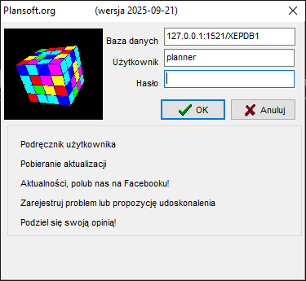

Okno logowania może zostać wyłączone, jeśli nie jest potrzebne. Aby dowiedzieć się więcej, zajrzyj do rozdziału *Wyłączenie okna logowania.*

## Słowniki danych (Dane)

Słowniki to: jednostki organizacyjne, wykładowcy, grupy, kategorie zasobów, zasoby, przedmioty, formy zajęć i rezerwacji, semestry oraz planistów.

Słowniki są albo wprowadzane ręcznie, mogą zostać pobrane w plików Excel, albo są importowane z innego systemu (USOS, Bazus etc).

Słowniki danych można uzupełniać w dowolnym momencie planowania.



Wszystkie okna słownikowe działają w podobny sposób, dzięki temu posługiwanie się oknami jest proste. Poniżej przestawiono funkcje okien słownikowych.

#### Słowa kluczowe

Każdemu wykładowcy, grupy, sali i przedmiotowi możemy przypisać dowolną liczbę słów kluczowych (etykiet), za pomocą których możemy wyszukiwać dane.

Każde słowo kluczowe rozpoczynamy od znaku #.

Słowami kluczowymi mogą być na przykład: przedmioty, które prowadzi wykładowca, jakimi językami posługuje się wykładowca, rodzaj sali (np. komputerowa).

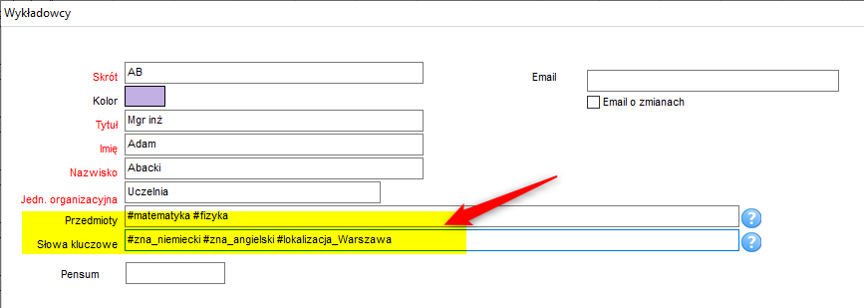

Przykład: Słowa kluczowe- przedmioty

Funkcjonalność słów kluczowych przedstawimy na konkretnym przykładzie:

Jednostka Studium Szkolenia Wojskowego realizuje program dydaktyczny dla wielu grup, z różnych wydziałów. Prowadzone są tutaj przedmioty typowe dla Studium, np. Taktyka Ogólna. Są jednak przedmioty, które nie są prowadzone przez Studium, ale powinny zostać wykazane na rozkładach zajęć Studium. Przykładowy przedmiot to Wychowanie Fizyczne.

W takim razie, jak wyfiltrować wszystkie przedmioty, będące w obszarze zainteresowań Studium Szkolenia Wojskowego, tj. Taktykę Ogólną, Wychowanie Fizyczne itd.?

Z pomocą przychodzi funkcjonalność słów kluczowych. Wszystkie potrzebne przedmioty oznaczamy za pomocą słowa kluczowego „SSW”, jak przedstawiono na rysunku poniżej.



Po wprowadzeniu słów kluczowych możemy wyszukiwać przedmioty:

- w słowniku przedmiotów, wpisując słowo kluczowe w polu dowolna fraza;



- w legendzie;



- w oknie szybkiego wyszukiwania.



- w oknie wyszukiwania zaawansowanego (proszę zwrócić uwagę, że wybieramy kryterium „Zawiera”, jak przedstawiono na rysunku poniżej)



Możemy również używać słów kluczowych przygotowując raporty, tabele przestawne lub statystyki. Rysunek poniżej pokazuje przykład takiego użycia- utworzenie tabeli przestawnej tylko dla przedmiotów będących w zainteresowaniu Studium Szkolenia Wojskowego.



Przykład: Słowa kluczowe- grupy

Funkcjonalność słów kluczowych działa identycznie w odniesieniu do grup.

W polu słowa kluczowe można wpisać dowolną liczbę słów kluczowych. Każde słowo musi być poprzedzone znakiem #.

Weźmy ponownie przypadek z życia. Studium Szkolenia Wojskowego prowadzi zajęcia dla grup z innych wydziałów w taki sposób, że pewne grupy mają wyłącznie zajęcia w poniedziałki, inne wyłącznie we wtorki, jeszcze inne, wyłącznie w środy, a jeszcze inne grupy mają zajęcia we wszystkie dni tygodnia. Przed rozpoczęciem planowania przypisujemy grupy do dni tygodnia, wpisując odpowiednio słowa kluczowe #SSW.PON (poniedziałek), #SSW.WTO, #SSW.SRO itd.

Przykład poniżej pokazuje przykładowe słowa kluczowe przypisane grupom, grupa E5L1S6 ma prowadzone zajęcia we wszystkie dni tygodnia.



Słowa kluczowe- wykładowcy i przedmioty

W analogiczny sposób funkcjonalność słów kluczowych działa w odniesieniu do słownika wykładowców oraz sal wykładowych.

Rysunki poniżej przedstawiają wygląd formularza do wprowadzania wykładowcę i salę z wyróżnionym polem Słowa kluczowe.





#### Wyszukiwanie wg dowolnej frazy

Na wszystkich okna słownikowych dodano pole *Dowolna fraza*, które pozwala na proste wyszukiwanie danych.



Wyszukiwanie danych odbywa się wg wszystkich pól, *w tym również wg zawartości pól dodanych przez użytkownika*. Daje to możliwości dowolnego katalogowania danych wg własnych, ustalonych kryteriów. Aby dowiedzieć się więcej, zajrzyj tutaj:

Przykład- wybieranie wszystkich grup należących do danego rocznika

w rozdziale Moduł Atrybuty.

W polu dowolna fraza można wpisać dowolną liczbę fraz do wyszukania. Frazy rozdzielamy znakiem przecinka. Na przykład, po wpisaniu „prawo,podstawy” pojawią się wszystkie rekordy ze słowem „prawo” lub ze słowem „postawy”.

Możliwe jest również filtrowanie przez podanie pierwszej litery alfabetu. Wybór litery odbywa się za pomocą wskaźnika myszy.



Opisana funkcjonalność występuje w oknach:

* Wykładowcy
* Przedmioty
* Formy
* Grupy
* Sale
* Semestry
* Plan studiów
* Wartości wyszukiwania
* Ulubione terminy

#### Filtry

Wyszukiwanie wg dowolnej frazy wyszukuje wszystkie pola. Jeżeli chcemy filtrować wg określonych pól, to uruchamiany funkcję filtrowania za pomocą klawisza F8 lub za pomocą przycisku zaznaczonego na rysunku.



Filtrowanie



Filtrowanie

Można wpisać *pole*, *warunek* i *parametry warunku*.

Pomiędzy polami zachodzi warunek "i"(domyślnie) albo „lub”.

Dla pól tekstowych można włączyć tryb rozróżniania małych i wielkich liter.

#### Kolory

Kolory służą do prezentowania danych na raportach oraz podczas planowania. Zmianę koloru dokonuje się poprzez kliknięcie w klatkę koloru. Pojawia się wówczas takie okno.



Wybóru koloru

#### Skróty

Skrót to krótka, unikatowa nazwa, np. inicjały wykładowcy. Skróty są używane podczas planowania w celu przyspieszenia pracy, mogą pojawiać się na wydrukach. Nie należy stosować zbyt długich skrótów – zaleca się stosowanie 3-6 literowych skrótów.

Skróty nie powinny być zmieniane. Jeżeli skróty zostaną zmienione po zaplanowaniu danych, uruchom polecenie *Narzędzia administracyjne |* *Odśwież pola nadmiarowe*, w innym wypadku na statystykach pojawią się stare skróty.

#### Lista wielokrotnego wyboru

Podczas dodawania nowego zajęcia z list wybieramy z reguły jednego wykładowcę, jedną grupą i jedną salę.

Istnieje możliwość wybrania wielu wykładowców, grup lub zasobów, wykonuje się to przez przytrzymanie klawisza **Control** podczas gdy zaznaczamy w kolejne rekordy.



#### Eksportowanie danych do Excel oraz przeglądarki

Użyj tego przycisku

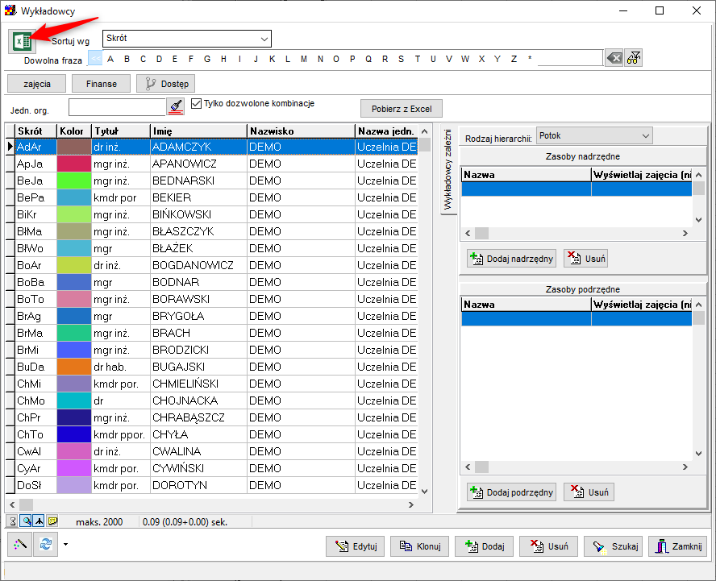

Aby dowiedzieć się, w jaki sposób eksportować dane słownikowe do Excela lub do przeglądarki, zapoznaj się z treścią podrozdziałów w rozdziale *Publikacja rozkładów zajęć*:

* Eksport do Przeglądarki (tabela z możliwością filtrowania)
* Eksport do programu Excel

#### Importowanie danych z arkuszy Excel

Za pomocą tej funkcji pobierzesz dane przygotowane w formacie Excel.

Co istotne, import danych można wykonywać wielokrotnie.

Za pomocą tej funkcji można importować następujące dane:

• dane o wykładowcach,

• grupach,

• salach,

• przedmiotach,

• formach zajęć.

##### Uruchomienie formularza do importowania danych

Formularz do importowania danych można uruchomić w panelu wyszukiwania

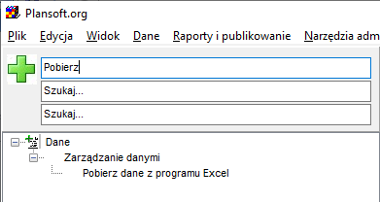

lub za pomocą przycisku *Pobierz dane z programu Excel* w oknach: *Wykładowcy*, *Grupy*, *Zasoby*, *Przedmioty*, *Formy zajęć*.

.



Pobieranie danych z programu Excel

##### Importowanie danych

* Importowanie danych składa się za trzech intuicyjnych kroków:
  + Wskazujemy co importujemy (wykładowców, grupy, sale, ..)
  + Pobieramy szablon do uzupełnienia i wypełniamy go danymi.
  + Importujemy dane.

|  |  |  |
| --- | --- | --- |
|  |  |  |

* Szablony plików Excel do uzupełnienia można pobrać wprost z Aplikacji

Oprócz danych podstawowych, można importować dodatkowe dane np. przedmioty wykładowców, słowa kluczowe itd.

* Można wstawiać nowe rekordy, a także aktualizować istniejące rekordy.

Program wstawia lub aktualizuje rekordy, w zależności od tego, czy rekord o podanym skrócie (lub integration id) istnieje. Pamiętaj, by raz użytego skrótu nie zmieniać, ponieważ spowoduje to zdublowanie danych.



Dane są importowane wg następujących zasad:

1. Rekordy są przypisane do podanej jednostki organizacyjnej, należy wpisać kod jednostki lub nazwę jednostki. Jeżeli jednostka nie została podana, to rekordy zostaną przypisane do domyślnej (pierwszej) jednostki organizacyjnej. Przypisanie można w każdej chwili zmienić.

2. Podobnie, jak podczas wprowadzania danych za pomocą formularza:

a. Kolory są przypisywane losowo (przypisany losowo kolor można zmodyfikować ręcznie).

b. Zaimportowane dane są widoczne tylko dla użytkownika, który wprowadził dane. W celu udostępnienia danych innym użytkownikom należy uruchomić funkcję nadawania uprawnień innym użytkownikom.

c. Ewentualne błędy będą wyświetlane w formie komunikatu. Dane importowane są wg zasady "wszystkie albo żaden", oznacza to, że jakikolwiek błąd powoduje, że żadne zmiany nie są zapisywane w bazie danych. Poniżej przedstawiono przykładowy komunikat o błędzie podczas importowania danych.



Import danych- przykładowy komunikat o błędzie

3. Program importuje dane aż do napotkania pustego wiersza. Zwróć uwagę, czy wszystkie pola w pliku zostały uzupełnione.

4. Dane nie mogą zawierać znaków "=" ani ";".

5. Nie można importować własnych atrybutów, zdefiniowanych przez użytkownika. W celu wprowadzenia własnych atrybutów należy albo wprowadzić je bezpośrednio w bazie danych albo zwrócić się o pomoc do asysty technicznej.

6. W polu Jednostka Organizacyjna można wpisać nazwę jednostki lub jej kod.

##### Jednostka organizacyjna

W polu jednostka organizacyjna wpisz pełną nazwę jednostki lub kod jednostki.

Pole nie jest wymagane, jeżeli nie wpiszemy wartości w polu jednostka organizacyjna, wówczas zostanie wybrana jednostka, która jest najwyżej w hierarchii.

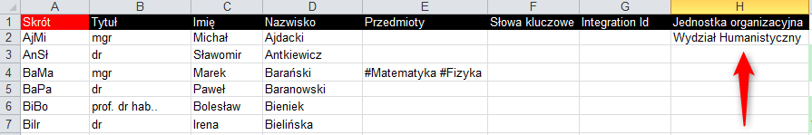

##### Co to jest integration id?

W arkuszach excel jest taka kolumna, integration id. *Integration ID* to wartość jednoznacznie identyfikująca rekord, jak numer PESEL człowieka, który nadawany jest przez Urząd Stanu Cywilnego, gdy rodzi się nowy człowiek. Co do zasady otrzymujemy go raz i nie zmieniamy go.

Gdy rekordy importowane są z innego systemu informatycznego, z reguły posiadają już taki Id. Jeżeli natomiast tworzymy plik ręcznie, to sami nadajemy integration id. To może być po prostu kolejny numer (1,2,3) lub np. skrót wykładowcy. Ważne jest natomiast to, żeby raz nadanego numeru już nie zmieniać.

Możesz nie wypełniać integration id, wówczas program automatycznie użyje skrótu zamiast integration id.

##### Kto jest właścicielem danych, które zostały zaimportowane?

Właścicielem danych jest planista, który zaimportował dane, tylko on widzi zaimportowane rekordy. Oczywiście rekordy można udostępnić innym wybierając polecenie Dane | Uprawnienia.

##### Zaawansowany import danych- scalanie

Funkcja importowania działa znakomicie gdy importujemy przedmioty do pustej bazy danych, lub aktualizujemy przedmioty, które wcześniej utworzyliśmy sami.

Co jednak w przypadku, gdy musimy zaimportować dużą, nowa grupę przedmiotów, podczas gdy cześć tych przedmiotów jest już w bazie danych? Mówimy tutaj o sytuacji, gdy do systemu dołącza kolejna jednostka organizacyjna.

Skąd mieć pewność, że przypadkiem nie scalimy nowego przedmiotu o skrócie ABC z istniejącym, zupełnie innym przedmiotem, o takim samym skrócie ABC? I jak sprawić, aby dany przedmiot, już istniejący w bazie danych został udostępniony nowemu planiście, podczas gdy istniejący planiści powinni nadal mieć dostęp do przedmiotu?

Wówczas postępujemy wg schematu:

* Eliminujemy duplikaty w naszym pliku excel.
* Dodajemy znak XX przed nazwami przedmiotów w pliku Excel. Ma to na celu zaimportowanie przedmiotu, nawet jeżeli przedmiot o takiej nazwie już istnieje.
* Dodajemy znak XX również przed skrótami przedmiotów w pliku Excel
* Importujemy rekordy do bazy danych.
* Scalamy masowo przedmioty posługując się skryptem *\GitHub\Plansoft.org\cd\serverInstall\updates\tools\AdvancedMassImport.sql.*

Powodzenia!

* Możemy postąpić podobnie w przypadku pozostałych obiektów, znaki XX dodajemy przed:

|  |  |
| --- | --- |
| Subjects | Name  Abbreviation |
| Lecturers | Last\_Name  Abbreviation |
| Rooms | Name |
| Groups | Abbreviation |

### Semestry

Planowanie rozpoczyna się od zdefiniowania semestru. W tym celu należy z menu *Dane* wybrać polecenie *Semestry*.



Widok listy słownika semestry

Aby dodać nowy semestr naciskamy przycisk *Dodaj*.



Dodawanie/edycja nowego semestru.

wprowadzamy:

* Nazwę semestru np. Lato2022.
* Datę, od której ma zaczynać się semestr. Symbol kalendarza () służy do wywołania okna kalendarza, za pomocą, którego można zmieniać datę rozpoczęcia i zakończenia semestru. Przyciski „<<, <, >, >>” służą do zmiany bieżącego miesiąca i roku.

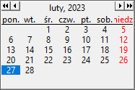

* Datę, do której semestr ma obowiązywać,
* Liczbę godzin w ciągu dnia, na których mogą być prowadzone zajęcia. Liczba odpowiada maksymalnej wartości *Nr* z okna *Siatka godzinowa*:



* Dni tygodnia, w których mogą odbywać się zajęcia,
* Opcjonalnie*: Autoryzację*, czyli zestaw uprawnień dedykowany dla tego semestru.

Jeżeli podamy autoryzację, to zostanie ona wybrana automatycznie po wybraniu semestru. Zaleca się, aby autoryzacja nazywała się tak samo jak semestr.

#### Usuwanie semestru

Semestr może zostać usunięty. Razem z semestrem usuwane są tylko te zajęcia, które nie są powiązane z innym semestrem i których właścicielem jest usuwający semestr. W przypadku, gdy usuwający semestr nie jest właścicielem zawartych w nim zajęć pojawi się informujący o tym komunikat.



Usuwanie semestru - komunikat

### Jednostki organizacyjne

Okno *Jednostki organizacyjne* służy do definiowania struktury organizacyjnej Uczelni.

Wykonawcy, grupy, przedmioty oraz zasoby są przydzielane do jednostek organizacyjnych. Przydział do jednostek jest bez znaczenia podczas planowania, używany jest na raportach.

Okno uruchamiany za pomocą polecenia *Dane* | *Jednostki organizacyjne*.



Jednostki organizacyjne



Dodawanie nowej jednostki organizacyjnej.

Wprowadzamy:

* Nazwę jednostki organizacyjnej,
* Kod jednostki organizacyjnej (np. dla Wydział Informatyki mogło by to być WI),
* nadrzędną jednostkę organizacyjną,
* Opcjonalnie dwa pola dodatkowego opisu.

Pole *kod struktury*, jest polem tylko do odczytu, wypełniane jest automatycznie i przedstawia kod jednostki oraz jednostek nadrzędnych.

##### Przeglądanie zasobów i osób w jednostce organizacyjnej

Za pomocą przycisków pokazanych poniżej można przeglądać wykładowców, przedmioty, grupy, zasoby i finanse powiązane z daną jednostką organizacyjną.

Przykładowo, aby sprawdzić, jakie przedmioty realizowane są przez jednostkę studium języków obcych, zaznacz tę jednostkę organizacyjną i naciśnij przycisk **Przedmioty**.



Jeżeli w oknie **Przedmioty** w polu **Jednostka** **organizacyjna** nic nie wybierzemy, wówczas pojawią się przedmioty z wszystkich jednostek organizacyjnych.

Okno **Przedmioty** pozwala na porządkowanie danych wg jednostek organizacyjnych, pogląd, w jakiej jednostce organizacyjnej znajduje się przedmiot, a także wyszukiwanie wg nazwy jednostki organizacyjnej, kodu struktury, ostatniego członu kodu oraz wg opisów.



Taka sama funkcjonalność dostępna jest w oknach **Wykładowcy**, **Grupy**, **Zasoby**.

##### Dodawanie zasobów i osób do jednostki organizacyjnej

Aby dodać przedmiot do jednostki organizacyjnej:

1. Wybierz jednostkę organizacyjną w oknie *Dane | Jednostki organizacyjne*, a następnie naciśnij przycisk **Przedmioty**. Zostaną wyświetlone tylko przedmioty z danej jednostki.



1. Naciśnij przycisk **Dodaj**. Wówczas pojawi się okno do wprowadzania przedmiotu. W polu jednostka organizacyjna zostanie automatycznie wstawiona jednostka organizacyjna, wybrana w pkt 1.



W identyczny sposób przydzielamy do jednostek organizacyjnych wykładowców, grupy i zasoby.

|  |  |
| --- | --- |
|  |  |
|  |  |

##### Okno Statystyki a jednostki organizacyjne

W oknie Statystyki możemy filtrować i wyświetlać jednostki organizacyjne:



##### Okno Zajęcia a jednostki organizacyjne

Okno zajęcia pozwala na wyszukiwanie danych wg jednostki organizacyjnej wykładowcy, przedmiotu, grupy lub zasobu. W tym celu użyj filtra zaawansowanego jak pokazano na rysunku poniżej.



W siatce rekordów dodano kolumny jednostka wykładowcy, jednostka przedmiotu, jednostka grupy, jednostka zasobu. Ekran poniżej przedstawia przykładowy rekord danych po wyeksportowaniu do przeglądarki internetowej.



##### Dostęp do danych a jednostki organizacyjne

Mechanizm przydzielania zasobów i osób do jednostek organizacyjnych funkcjonuje niezależnie od modelu uprawnień do obiektów.

Oznacza to, że niezależnie od przydziału organizacyjnego, w module nadawania uprawnień możemy zbudować model pozwalający na planowanie zajęć np. tylko dla kilku wybranych wykładowców z jednostki A i kilku z jednostki B.

Aby zezwolić na planowanie zajęć wyłącznie w ramach określonej jednostki organizacyjnej należy utworzyć autoryzację, nazwać ją tak samo jak jednostkę organizacyjną, a następnie przydzielić tej autoryzacji ręcznie wszystkie przedmioty, grupy i wykładowców.

### Wykładowcy

Słownik wykładowców uruchamiamy za pomocą polecenia *Dane* | *Wykładowcy*.



Widok okna do edycji słownika wykładowcy

Dodawanie / edycja wykładowcy:



Widok okna dodawania nowego wykładowcy

### Przedmioty

Słownik przedmiotów uruchamiamy za pomocą polecenia *Dane | Przedmioty*.



Widok okna do edycji słownika przedmioty



Widok okna dodawania nowego przedmiotu.

Przycisk *Zajęcia* u dołu ekranu wyświetla listę zajęć zaplanowaną z wybranego przedmiotu, a przycisk *Finanse* przenosi do powiązanych zapisów w module rozliczeń z wykładowcami.



Podobne przyciski znajdują w oknie *Formy zajęć*, *Planiści, Wykładowcy i Grupy*.





### Grupy

Za pomocą słownika *Grupy* użytkownik definiuje grupy studentów.



Słownik grup



Szczegóły grupy

Aby dowiedzieć się, jak zdefiniować zależności pomiędzy grupami (tak, aby np. program nie pozwolił na zaplanowanie ćwiczeń w trakcie, gdy realizowany jest wykład), zajrzyj do rozdziału „Definiowanie zależności nadrzędny – podrzędny”.

Dostępne pola:

* skrót przypisany do grupy,
* kolor wyróżniający na planie zajęć daną grupę,
* nazwę,
* liczebność grupy (liczbę studentów),
* Dodatkowe opisy,
* Jednostkę organizacyjną,
* Email
* typ grupy (*stacjonarne*, *niestacjonarne* , *inne*),
* Pola specyficzne dla Uczelni (zob. Rozdział Atrybuty).

### Grupy: zależności nadrzędny – podrzędny

W słowniku grup jest funkcja wprowadzania zależności nadrzędny-podrzędny. Można w ten sposób przypisać kilka grup ćwiczeniowych do grupy rocznikowej.

Zdefiniowanie hierarchii skutkuje tym, że program sprawdza konflikty, nie pozwalając na zaplanowanie zajęć grupom podrzędnym, jeżeli grupa nadrzędna ma już zaplanowane zajęcia.

W oknie dodawania nowej grupy po prawej stronie widoczna jest zakładka *definiowanie hierarchii*. Okna do definiowania grup nadrzędnych oraz podrzędnych dla danej grupy są domyślnie ukryte. Po kliknięciu w zakładkę *definiowanie hierarchii* zostaną wyświetlone w sposób jak przedstawiono to na rysunku poniżej.



Okno grupy z rozwiniętą zakładką definiowania hierarchii

Rodzaj hierarchii nie ma znaczenia (pole zostało dodana dla przyszłych zastosowań). Każda grupa może należeć do dowolnej liczby potoków(grup rocznikowych); może też mieć dowolną liczbę grup podrzędnych. Definiując hierarchię można wybrać dowolną liczbę grup w oknie Dodaj podrzędny.



#### Zmiana relacji w locie

Relacje mogą być zmieniane w dowolnym momencie planowania:

Podczas próby zbudowania relacji, sprawdzane jest, czy grupa nadrzędna i podrzędna nie mają zajęć w tych samych terminach. Jeżeli tak jest, program nie pozwoli na zbudowanie relacji.

****

Podczas usuwania relacji nadrzędny-podrzędny program automatycznie kasuje zajęcia podrzędne z kalendarza grupy nadrzędnej i vice versa.

#### Raportowanie relacji

W oknie raportowanie można wyświetlić **Grupy nadrzędne** dla danej grupy.



#### Grupy nadrzędne i podrzędne - diagram

Aplikacji pozwala na utworzenie diagramu pokazującego zależności pomiędzy grupami.



Diagram pozwala szybko i wygodne sprawdzić, czy relacje pomiędzy grupami zostały zbudowane w sposób prawidłowy, wychwycić ewentualne błędy:

- Kolorowe strzałki ułatwiają czytanie diagramu

- Diagram może być tworzony w orientacji pionowej lub poziomej

- Pogrubiona linia oznacza relację „jedna grupa nadrzędna”

- Próby są uporządkowane w porządku alfabetycznym

Diagram może zostać utworzony dla wszystkich grup w bazie danych, tylko dla grup z bieżącego semestru, lub dla grup powiązanych z wybraną grupą.

Aby wydrukować diagram:

1. Kliknij w przycisk **Diagram**, o tutaj

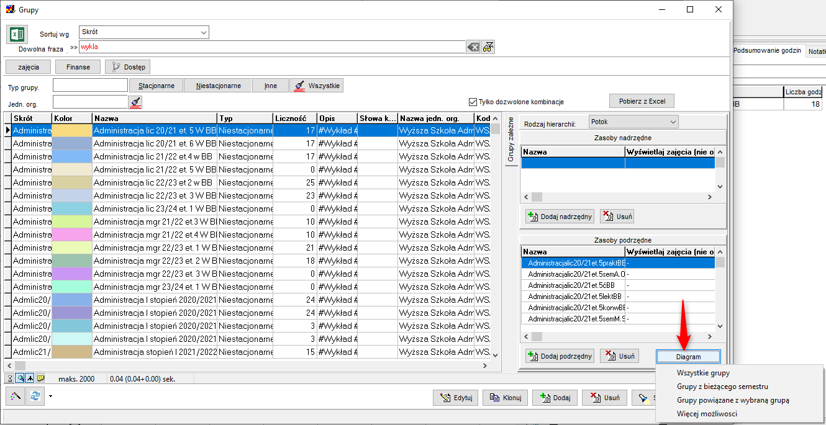

Lub tutaj:



1. Wybierz rodzaj diagramu i utwórz diagram.

**Informacje zaawansowane**

Jeżeli chcemy edytować diagram przed wyświetleniem, uruchamiamy polecenie Diagram | Więcej możliwości | Rodzaj: Edytowalny.

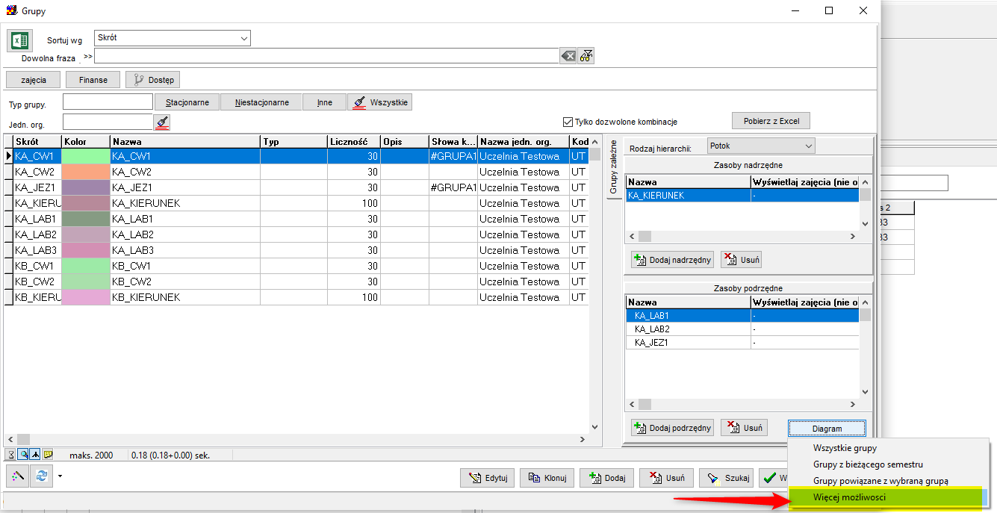

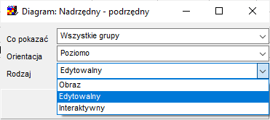

Pojawi się poniższe okno.

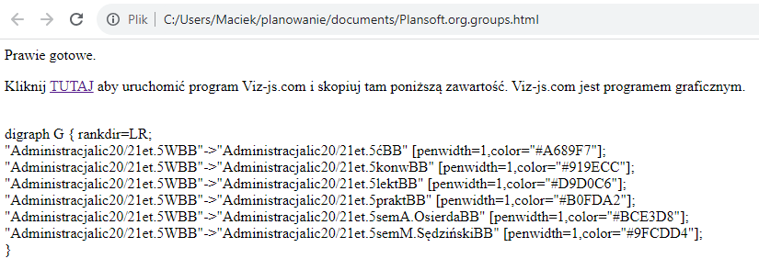

1. Naciśnij przycisk TUTAJ. Zostanie uruchomiony program graficzny w nowe zakładce.Wklej zawartość okna do programu graficznego.

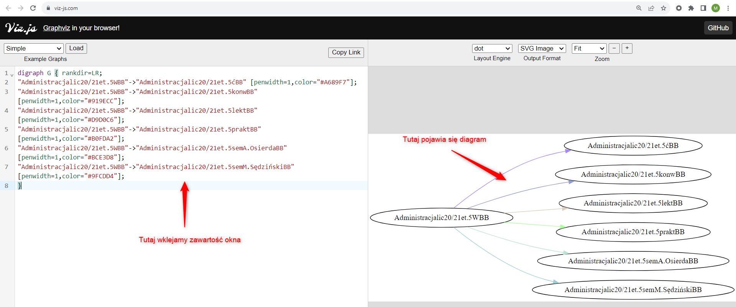

Vis.js jest programem graficznym wspierającym standard graphVis, który pozwala na tworzenie bardzo złożonych i profesjonalnie wyglądających diagramów, na początek wystarczy, że potrafimy utworzyć diagram za pomocą kilku prostych kroków opisanych przed chwilą.

Aby zapisać diagram wybieramy polecenie **Kopiuj grafikę** z menu podręcznego.

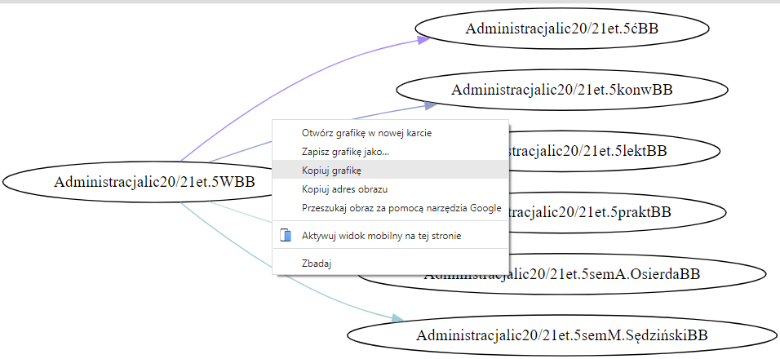

Możliwe jest także utworzenie wykresu interaktywnego (elementy za ekranie można przesuwać za pomocą myszy)



Więcej na temat relacji napisano w rozdziale: *Planowanie zajęć w rocznikowych, cwiczeniowych, zajęć równoległych*.

### Kategorie zasobów

Poprzez zasoby głównie rozumie się sale wykładowe, choć pojęcie może być rozumiane szerzej.

Zasób to dowolny obiekt, który jest brany pod uwagę podczas procesu planowania zajęć, może to być wspomniana sala wykładowa, rzutnik, specjalistyczny sprzęt niezbędny do przeprowadzenia zajęcia oraz inne tego typu obiekty. Zasoby funkcjonują niezależnie od sal.

Jeżeli dany zasób jest przypisany do sali, to nie powinien być traktowany jako oddzielna kategoria, lecz powinien on zostać dodany do Sali jako jej atrybut.

Kategorie zasobów mogą być dostosowane do specyficznych potrzeb Uczelni.

Uruchamianie okna: *Dane* | *Kategorie zasobów*.



Kategorie zasobów



Dodawanie nowej kategorii zasobów

Dostępne pola:

* pełną nazwę kategorii zasobów,
* opcjonalnie kilka pól dodatkowego opisu.

### Zasoby

Aby przeglądać zasoby wybierz polecenie *Dane | nazwa zasobu*, np. *Dane | Sala*.



Słownik sale



Dodawanie nowej sali

Dostępne pola:

* kategorię zasobu (wybrać ze zdefiniowanej listy kategorii),
* lokalizację zasobu na mapie *Google*,
* nazwę sali,
* kolor wyróżniający na planie zajęć salę,
* opcjonalnie dwa pola dodatkowego opisu,
* budynek , w którym znajduje się sala,
* pojemność sali,
* rzutnik AV,

Podczas wprowadzania grup oraz sal określa się liczność grupy i pojemność sali, które są w trakcie planowania porównywane. Jeżeli zajęcie prowadzone jest dla kilku grup, wówczas liczba studentów jest sumowana. Podobnie – jeżeli zajęcie prowadzone jest w kilku salach, pojemność sumowana. Następnie sumaryczna liczność grup jest porównywana z sumaryczną pojemnością sal.

Podczas wprowadzania zasobu możemy wskazać położenie tego zasobu na mapie. Informacja ta jest przenoszona do *kalendarza elektronicznego.*

### Formy zajęć i typy rezerwacji

Forma prowadzenia zajęć to po prostu wykład, ćwiczenia, laboratorium.

Rezerwacja oznacza z kolei np. urlop wykładowcy, remont sali.

Uruchamianie okna: *Dane* | *formy zajęć/rezerwacje*.



Formy zajęć/rezerwacje.

Planista może tworzyć własne formy prowadzenia zajęć lub rezerwacje.



Dodawanie nowej formy zajęć lub rodzaju rezerwacji

**Publikowanie rezerwacji**

Na kalendarzach elektronicznych i wydrukach domyślnie prezentowane są tylko zajęcia, natomiast formy rezerwacji nie są prezentowane.

Jak zmienić domyślne zachowanie systemu i publikować rezerwacje? Zapoznaj się z rozdziałem **Publikowanie rezerwacji**.

Dostępne pola:

* skrót formy zajęć (powinien być jak najkrótszy z tego względu, że pojawia się na wydrukach),
* nazwa formy prowadzonego zajęcia bądź też rezerwacji,
* kolor,
* porządek sortowania- kolejność wystąpienia formy zajęć lub rezerwacji na raportach, brak wartości wprowadzonej w tym polu skutkuje tym, że dana forma zajęć lub rezerwacja nie zostanie uwzględniona na raporcie,
* typ (wybierając, czy ma to być forma zajęć czy też rodzaj rezerwacji).

### Planiści

Opis tego słownika jest w rozdziale *Współpraca kilku planistów*.

## Pulpit planisty

Po zalogowaniu użytkownika do Aplikacji pojawia *pulpit planisty*. W górnej części tego okna znajduje się *pasek narzędzi*, *panel wyszukiwania* oraz *siatka zajęć* służąca do planowania w wybranych przez planistę terminach zajęć. W dolnej części *pulpitu planisty* wyświetlane są zakładki przełączania między rozkładami.

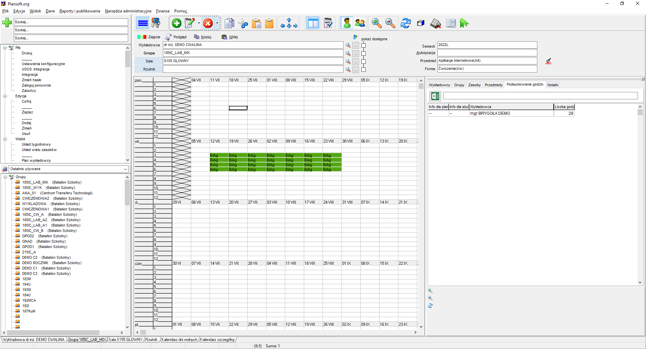

Widok pulpitu planisty po zalogowaniu do programu.

### Menu główne

*Menu główne* aplikacji *Plansoft.org* przedstawia rysunek.



Menu główne

Polecenia menu głównego.

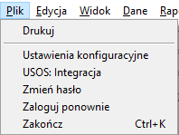

* Polecenia menu *Plik*:
  + ***Drukuj*** – drukuje bieżący rozkład zajęć. Aby dowiedzieć się, jak opublikować wszystkie rozkłady zajęć, zajrzyj do rozdziału *Publikacja rozkładów zajęć.*
  + ***Ustawienia konfiguracyjne*** – uruchamia okno do zmiany ustawień konfiguracyjnych programu,
  + **USOS: Integracja** – zob. rozdział Integracje
  + ***Zmień hasło*** –zmiana hasła bieżącego użytkownika,
  + ***Zaloguj ponownie*** –ponowne zalogowanie do programu,
  + ***Zakończ (Cnrl*+*K)*** – kończy pracę z programem.



* Polecenia menu *Edycja*:
  + ***Cofnij (Cntr+Z)*** – cofa ostatnią zmianę wykonaną w rozkładzie zajęć,
  + ***Zapisz (Cntr+S)*** – zapisuje rozkład zajęć do bazy danych,
  + ***Dodaj*** – dodaje nowe zajęcie (zajęcia),
  + ***Zmień*** – wyświetla okno do modyfikacji zaznaczonych zajęć,
  + ***Usuń*** – usuwa zaznaczone zajęcie (zajęcia).

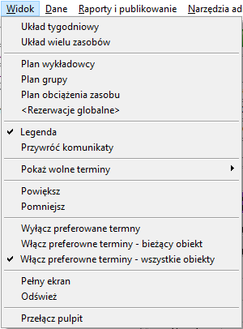

* Polecenia menu *Widok*:
  + ***Układ tygodniowy / Układ wielu zasobów*** –przełączanie pomiędzy układami prezentacji danych,
  + ***Plan wykładowcy / Plan grupy / Plan obciążenia zasobu / <Rezerwacje globalne>*** – zmiana rodzaju wyświetlanych danych,
  + ***Legenda*** – włącza / wyłącza okno legendy
  + **Przywróć komunikaty**- zob. Komunikat o zajętości sali
  + ***Pokaż wolne terminy*** – uruchamia tryb wyświetlania terminów, w których można / nie można planować zajęcia ze względu na ewentualne konflikty lub ich brak pomiędzy wykładowcami, grupami bądź też zasobami.
  + ***Powiększ / Pomniejsz*** – odpowiednio powiększa / pomniejsza układ,
  + ***Włącz preferowane terminy / Włącz preferowane terminy*** ***– bieżący obiekt / Włącz preferowane terminy – wszystkie obiekty*** –włącza / wyłącza tryb prezentacji preferowanych terminów zajęć,
  + ***Odśwież*** – odświeża zawartość okna (funkcja jest przydatna gdy rozkład zajęć jest modyfikowany przez dwie osoby jednocześnie).
  + ***Przełącz pulpit***- zob. *Przełączanie się pomiędzy pulpitami*

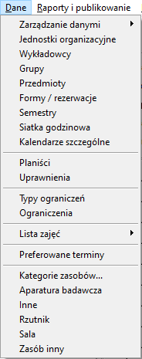

* Polecenia menu *Dane* – z menu uruchamiane są funkcje do modyfikacji danych słownikowych, więcej w rozdziale *Słowniki danych*.

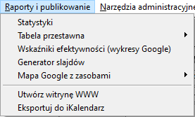

* Polecenia menu *Raporty i publikowanie* – aby dowiedzieć się więcej, zajrzyj do rozdziałów: *Publikacja rozkładów zajęć*, oraz *Analiza danych*.

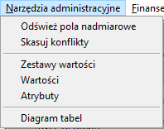

* Polecenia menu *Narzędzia administracyjne* – funkcje zostały opisane w innych rozdziałach, użyj funkcji *Szukaj*.

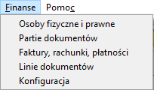

* Polecenia menu *Finanse* – z menu uruchamiane są funkcje służące do ewidencji faktur, rachunków oraz płatności, służy on zarówno do przechowywania dokumentów należnościowych jak i zobowiązaniowych.

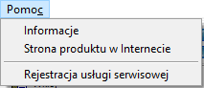

* Polecenia menu *Pomoc*:
  + ***Informacje*** – wyświetla informacje o wersji programu oraz o udzielonych licencjach,
  + ***Strona produktu w Internecie*** – uruchamia za pomocą domyślnej przeglądarki Internetowej stronę domową produktu,
  + ***Rejestracja usługi serwisowej*** – służy do zarejestrowania usługi serwisowej, usługa serwisowa pozawala korzystać w pełni ze wszystkich rozszerzeń jakie powstaną w okresie trwania umowy serwisowej.

### Pasek narzędzi

*Pasek narzędzi* aplikacji *Plansoft.org* zawiera najczęściej używane funkcje.



Widok paska narzędzi.

|  |  |
| --- | --- |
| Ikona | Opis |
|  | Wyłącza/ wyłacza panel wyszukiwania |
|  | Zaloguj / wyloguj użytkownika. |
|  | Dodaj nowe zajęcie lub rezerwację. |
|  | Zmień zajęcie lub rezerwację. |
|  | Usuń zajęcie lub rezerwację. |
|  | Kopiuj zaznaczony obszar siatki planistycznej. |
|  | Wytnij zaznaczony obszar siatki planistycznej. |
|  | Wklej obszar siatki planistycznej ze schowka. |
|  | Usuń zaznaczenie obszaru siatki planistycznej. |
|  | Przesuń zaznaczony obszar siatki planistycznej zgodnie z kierunkami strzałek. |
|  | Włącz / wyłącz legendę. |
|  | Pokaż wolne terminy dla wykładowców, grup oraz zasobów.  Po naciśnięciu tej opcji wyświetlane jest menu wyboru:    Użytkownik może wybrać jedną z czterech opcji wyświetlania wolnych terminów, ewentualnie może wybrać opcję *Więcej…*po której to wyświetlona zostanie informacja:    Zgodnie z informacją powyżej użytkownik może wybrać dowolną kombinację wolnych terminów do wyświetlenia poprzez wybór odpowiednich pól w *panelu planisty* oznaczonych etykietą *pokaż dostępne*: |
|  | Wyświetla rozkład zajęć wykładowcy, grupy lub zasobu. |
|  | Wyświetla rozkład zajęć wykładowców, grup lub zasobów- tryb wielu rekordów.  Wyświetlenie wielu rekordów pozwala na szybkie porównanie planów w danym terminie. |
|  | Powiększ rozmiar czcionki (skutkuje jednocześnie zmianą szerokości oraz wysokości komórki).  Rozmiar rozkładu zajęć wyświetlonego na ekranie nie ma wpływu na rozmiar wydruku. Aby zmienić wygląd wydruku wybierz polecenie: *Plik* – *Drukuj*. |
|  | Zmniejsz rozmiar czcionki (skutkuje jednocześnie zmianą szerokości oraz wysokości komórki). |
|  | Odśwież zawartość okna siatki planistycznej. |
|  | Raportowanie i analiza danych.    Uruchamia moduł Statystyk, tabel przestawnej lub wskaźniki efektywności.  Więcej informacji na ten temat napisano w dalszej części dokumentacji. |
|  | Publikacja rozkładów zajęć.    Więcej informacji na ten temat napisano w dalszej części dokumentacji. |
|  | Uruchom program w trybie wyświetlania pełnoekranowym.  Tryb pełnoekranowy zwiększa obszar dostępny do wyświetlenia siatki zwiększając w ten sposób komfort planowania. |
|  | Zob. Przełączanie się pomiędzy pulpitami |

### Panel zaawansowany

*Panel zaawansowany* umiejscowiony jest w górnej części ekranu i służy do przełączania się pomiędzy rozkładami, do wyszukiwania wolnych terminów, oraz do zmiany wyglądu rozkładu.



Panel zaawansowany- zaznaczony za pomocą zielonej ramki

### Wybieranie rozkładu do wyświetlenia

Najszybszą metodą wyświetlenia rozkładu jest wpisanie nazwy wykładowcy/grupy/zasobu w panelu wyszukiwania.

Drugą metodą jest wpisanie nazwy w panelu zaawansowanym. Panel zaawansowany, w porównaniu do okna szybkiego wyszukiwania, pozwala na wybranie kilku wykładowców (grup, zasobów).

Wartości wprowadzone w pola wykładowca, grupa, sala, rzutnik mają trojakie znaczenie:

* Wyświetlany jest rozkład – pierwszy element (w pole można wpisać kilku wykładowców) oznacza, który rozkład jest wyświetlany,
* Służą do sprawdzania konfliktów, o czym napiszemy szerzej w innym rozdziale,
* Służą jako wartości domyślne podczas dodawania nowych zajęć.

Przycisk **Zamień miejscami** … służy do zarządzania listą wybranych wykładowców, grup lub zasobów:

* W oknie każdy obiekt jest wyświetlany w oddzielnej linii, co poprawia czytelność, gdy pracujemy z długimi listami obiektów.
* Możemy wyświetlić rozkład zajęć dowolnego obiektu po prostu klikając dwukrotnie w ten obiekt na liście.
  + Klikając podwójnie w pole (w oknie głównym Aplikacji) możemy przewijać elementy na liście w lewo, jak było to dostępne w poprzedniej wersji Aplikacji. Pozwala to na szybkie przełączanie się pomiędzy rozkładami bez potrzeby uruchamiania funkcji ….
* Korzystając z mechanizmu ciągnij i upuść możemy łatwo zmieniać kolejność elementów na liście.
* Możemy łatwo usunąć z listy dowolny element zaznaczając go i klikając w przycisk Ukryj.
* Za pomocą **Ustawień konfiguracyjnych** można zmienić sposób funkcjonowania …



Lupa  służy do wybierania wykładowców (grup, sal, rzutników) do listy:

* *wyczyść* – powoduje wybranie wykładowcy (wykładowcy wybrani poprzednio są usuwani z listy),
* *dodaj* – powoduje dodanie kolejnego wykładowcy do listy wykładowców.

Okno do wybierania pozwala na wybranie kilku rekordów. Aby zaznaczyć kilka wierszy, należy zaznaczać je z wciśniętym klawiszem Ctrl.



Widok okna zasoby.

### Dostosowanie wyglądu siatki- kolory i opisy

Kratki w *siatce zajęć* mogą być rysowane przy użyciu kolorów oraz przy pomocy opisu słownego. Aby zmienić wygląd siatki naciśnij przycisk .

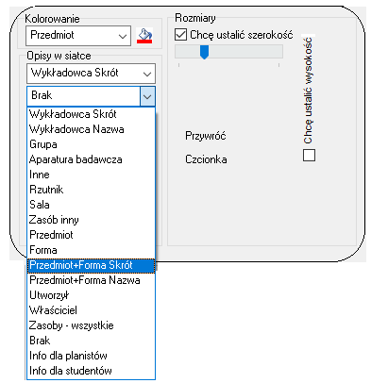

Ustalanie wyglądu kratki w siatce zajęć.

Można wyświetlać pełne nazwy lub skróty. Pełne nazwy są czytelniejsze ale zabierają więcej miejsca.

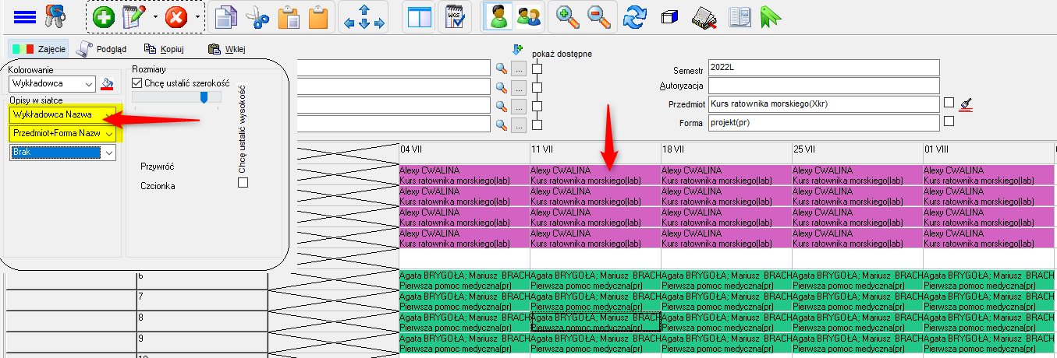

Kolor wyświetlanej w *siatce zajęć* kratki może oznaczać:

* Wykładowcę prowadzącego,
* Grupę uczęszczającą,
* Zasób,
* Przedmiot prowadzony,
* Formę zajęć,
* Właściciela zaplanowane zajęcia,
* Osobę, która utworzyła zajęcie,
* Informacje dla planistów,
* Informacje dla studentów.

Gdy dane zajęcie prowadzone jest przez kilku wykładowców (kilka grup/zasobów), w kratce pojawi się kilka barw np. .

Podobnie w sekcji „Opisy w siatce” wybieramy, jakie informacje mają zostać umieszczone w pojedynczej komórce. Możemy wybrać do ośmiu różnych opisów.

Opisy w sąsiadujących komórkach mogą nie być są wyświetlane, jeżeli są takie same. W ten sposób uwaga planisty nie jest rozpraszana na czytaniu tych samym opisów; łatwo można wychwycić różnice.

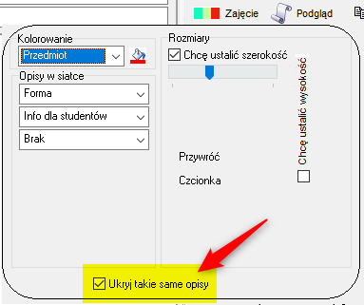

### Dostosowanie wyglądu siatki- rozmiary

Rozmiar pojedynczej kratki dobierany jest automatycznie.

Jeżeli chcemy samodzielnie sterować wysokością, szerokością komórki to zaznaczamy pole wyboru „Chcę ustalić wysokość/szerokość”. Pojawi się pionowy suwak do ustawiania wysokości komórki (można użyć kółka myszy).



Rozmiary komórki.

Przycisk „Czcionka” służy do zmiany czcionki dla siatki.

Przycisk „Przywróć” przywraca ustawienia początkowe (czcionka: *Arial*, rozmiar czcionki: 8).

Można też zmieniać rozmiar siatki w sposób podobny jak w programach *MS Word* i *Excel*, tj. poprzez przytrzymanie naciśniętego na klawiaturze przycisku *Ctrl* i jednoczesne przesuwanie myszy kolejno w górę lub w dół w celu powiększenia lub zmniejszenia wyświetlanej siatki.

### Siatka zajęć

Aplikacja zapewnia przeglądanie danych w dwóch układach graficznych:

*  W układzie tygodniowym – dla wybranego wykładowy, grupy lub sali pokazywana jest zajętość w poszczególnych dniach tygodnia.



Widok siatki zajęć z wykorzystaniem układu tygodniowego.

*  W układzie wielu zasobów – w wierszach pokazywane są poszczególne obiekty, zaś w kolumnach poszczególne zajęcia i dni. Na przecięciu pokazywane są zaplanowane zajęcia.



Widok siatki zajęć z wykorzystaniem układu tabeli krzyżowej.

Rodzaj układu wybiera się za pomocą:

* przycisków dostępnych na pasku narzędzi



* lub za pomocą menu widok

Po najechaniu kursorem myszy na dowolną kratkę w *siatce zajęć* wyświetlana jest podpowiedź ze szczegółami zajęcia.



Widok podpowiedzi dla wskazanego zajęcia.

W dolnym panelu pokazywana jest liczba zaznaczonych komórek oraz współrzędne lewego górnego rogu zaznaczenia, żeby nie liczyć ręcznie liczby zaznaczonych komórek.



Szczegóły zaznaczenia

### Podręczny pasek narzędzi

*Podręczny pasek narzędzi* pojawia się po kliknięciu prawym przyciskiem myszy w dowolnym miejscu na *siatce zajęć* lub po zaznaczeniu co najmniej dwóch kratek w siatce. Wygląd *podręcznego paska narzędzi*:



Podręczny pasek narzędzi.

Pasek pozwala na dodawanie nowego zajęcia, edycję, lub usunięcie zajęć, kopiowanie, wycięcie oraz wklejenie zaznaczonego obszaru, usunięcie zaznaczenia, przesuwanie zaznaczonego obszaru *siarki zajęć* zgodnie ze kierunkami strzałek, pokazywanie wolnych terminów dla danego zajęcia a także zmianę preferowanych terminów.

Funkcjonalność **kopiowania, wycinania i wklejania** fragmentów *siatki zajęć* jest podobna do tej dostępnej w programie *MS Excel*. Naciśnięcie przycisku kopiuj na pasku narzędzi spowoduje otoczenie zaznaczonego obszaru za pomocą zielonej ramki. Naciśnięcie przycisku wklej spowoduje skopiowanie obszaru zaznaczonego za pomocą zielonej ramki w nowe miejsce, które należy uprzednio wskazać.



Zaznaczony do kopiowania obszar siatki zajęć

Kombinacja wytnij – wklej działa w analogiczny sposób za wyjątkiem, że obszar jest zaznaczany za pomocą ramki koloru czerwonego, a obszar zaznaczony za pomocą ramki zostaje wyczyszczony po naciśnięciu przycisku wklej.



Zaznaczony do wycięcia obszar siatki zajęć.

Podczas kopiowania/wycinania jest kontrolowana spójność danych, program nie pozwoli na wykonanie czynności, która spowodowałaby usunięcie innych, istniejących danych.

Przycisk usuń zaznaczenie usuwa z ekranu zieloną/czerwoną ramkę, anulując naciśnięcie przycisku kopiuj/wytnij.

Funkcję kopiowania, wklejania i wycinania można uruchamiać za pomocą kombinacji klawiszy *Ctrl+c*, *Ctrl+v* i *Ctrl+x* odpowiednio. Funkcja kopiowania przyspiesza czynność dodawania tego samego zajęcia w wielu miejscach.

Można kopiować zajęcia innych planistów. Wówczas skopiowane zajęcia przechodzą na własność planisty, które je skopiował. Nie można wycinać zajęć innych planistów.

### Przycisk Idź do Daty

W jakich sytuacjach używanie przycisku jest pomocne?

* Gdy chcemy przejść do konkretnego dnia tygodnia, na przykład do piątku (który znajduje się u dołu w rozkładzie zajęć, alternatywą jest przewijanie rozkładu, co zajmuje więcej czasu)
* Gdy chcemy przejrzeć zajęcia toczące się obecnie.

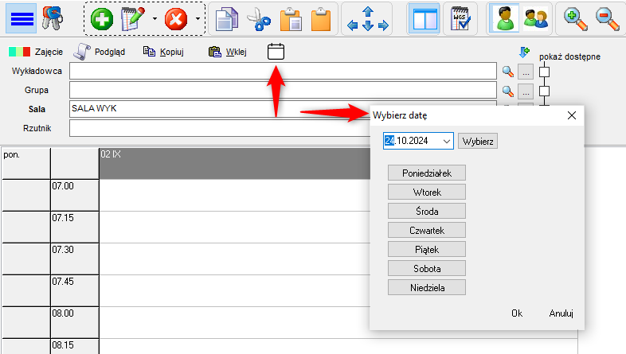

### Wydruk rozkładu zajęć dla całego rocznika

Na wydrukach prezentowane są również zajęcia, realizowane w ramach podgrup/ nadgrup. W poprzedniej wersji drukowany był tekst NAD/POD – w obecnej wersji wyświetlane są wszystkie szczegóły zajęć.

****

Na pulpicie planisty nadal wyświetlane są symbole NAD/POD, natomiast za pomocą przycisku  możemy szybko uruchomić podgląd rozkładu zajęć w przeglądarce, prezentujący wszystkie szczegóły.



Natomiast, gdy klikniemy w kratkę NAD/POD wówczas wyświetli się lista zajęć powiązanych. Za pomocą przycisku **Edytuj** możemy zmienić powiązane zajęcie, a za pomocą przycisku **Usuń** możemy je usunąć.



### Wydruk rozkładu zajęć dla całego rocznika w formie grafika tygodniowego

W nowej wersji Aplikacji wprowadzono możliwość wydruku rozkładu zajęć dla całego rocznika w formie grafika tygodniowego. Wprowadzenie nowego wydruku powstało w odpowiedzi na liczne zapytania od Uczelni o możliwość wydruku rozkładu w takiej postaci, aby każda grupa prezentowana była w oddzielnej kolumnie.

Wydruk rocznika w formie grafika tygodniowego uruchamiany za pomocą polecenia **Podgląd | Grafik tygodniowy**.

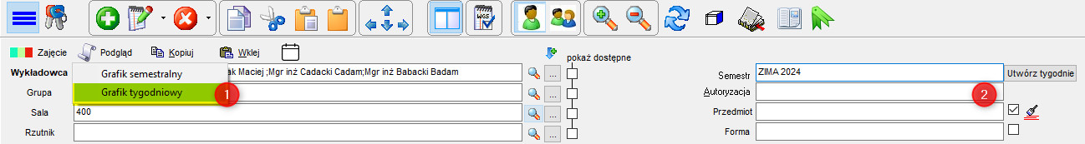

Jeżeli chcemy, aby na grafiku umieszczony został tylko pewien podzbiór grup (a nie wszystkie grupy widoczne dla planisty w danym semestrze), tworzymy odpowiednią autoryzację i wybieramy ją w polu (2), a następnie klikamy (1).

Pojawi się okno z predefiniowanymi ustawieniami generowania grafika, które możemy dowolnie zmieniać. W najprostszym scenariuszu wybieramy semestr (lub – w celu przyspieszenia generowania jeden tydzień przez wpisanie dat ręcznie) i naciskamy przycisk 2.

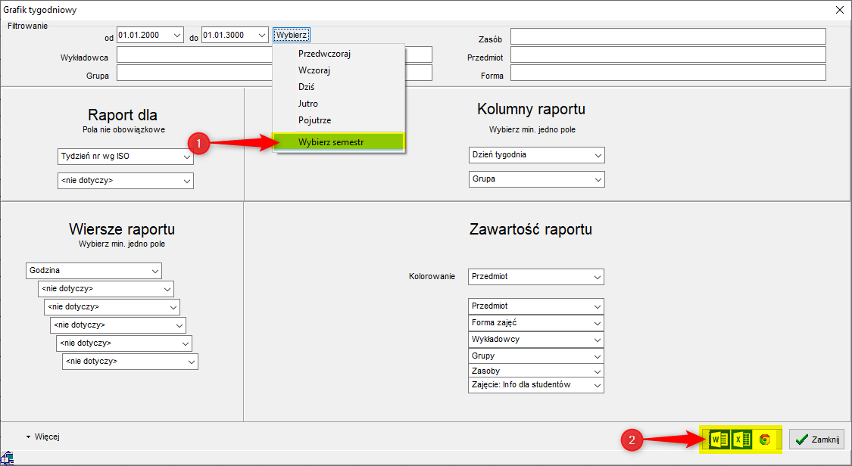

Na rysunku poniżej przedstawiono przykład ilustrujący wydruk dla bardzo prostego przypadku: dwa grafiki dla dwóch różnych tygodni (program sam identyfikuje różnice pomiędzy grafikami tygodniowymi w podanym semestrze i generuje tyle grafików tygodniowych, ile potrzeba).

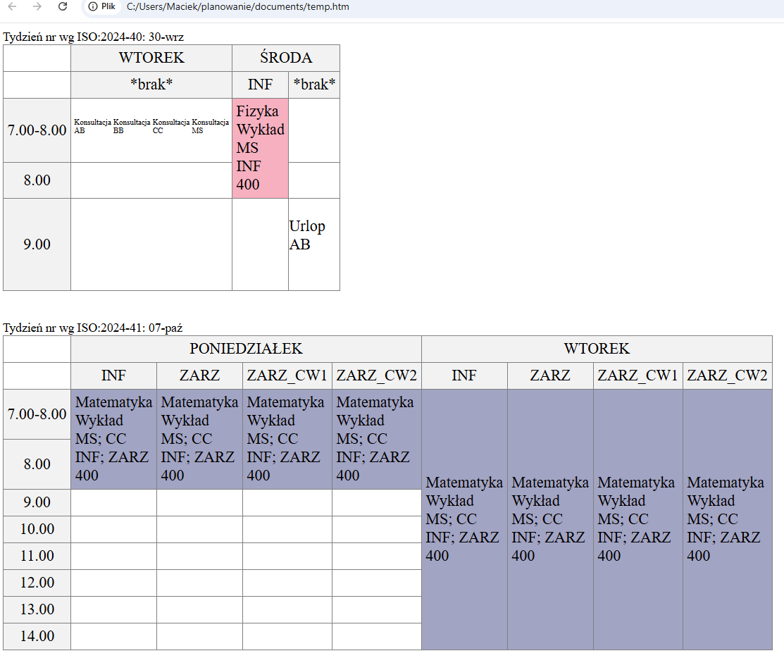

Z uwagi na liczne przekształcenia wykonywane przez Aplikację, generacja wydruku może zająć do kilku minut, w trakcie generowanie grafika, status postępu wyświetlany jest w stopce okna.

**(Nie)drukowanie rezerwacji wykładowców**

Domyślnie, wszystkie rezerwacje wykładowców i sal wykazywane są w kolumnie **\*brak\*** (brak nazwy grupy), o tutaj:

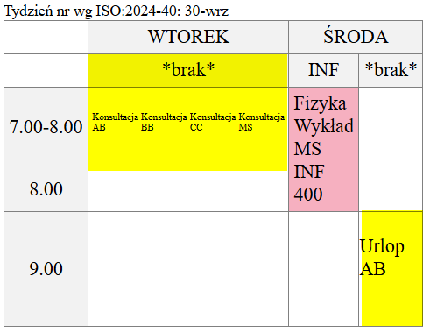

W kolumnie **\*brak\*** pojawią się także zajęcia, którym jeszcze nie przypisano grup, co pozwala na szybkie zweryfikowanie poprawności rozkładów pod tym kątem.

Jeżeli chcemy te zajęcia z rozkładu usunąć, wówczas w ustawieniach okna w lewym dolnym rogu zaznaczamy polecenie **Ukrywaj wartości \*brak\***.

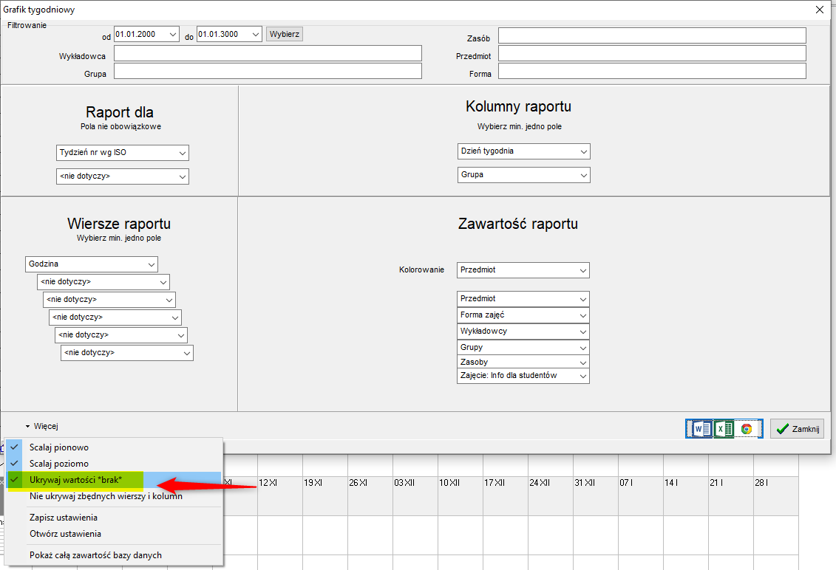

Dla porównania prezentujemy ten sam wydruk co poprzednio z zaznaczonym poleceniem:

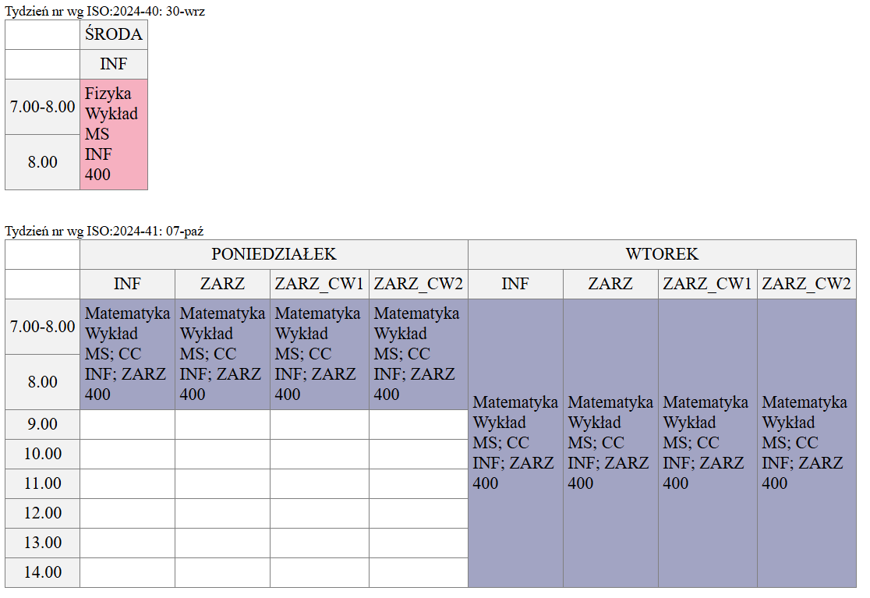

### Ostatnio używane elementy

Panel umieszczony jest pod panelem wyszukiwania. Panel pokazuje ostatnio używane elementy: wykładowców, grupy, sale, przedmioty oraz formy. Aplikacja pamięta za nas, jakich ostatnio elementów używaliśmy.



Po kliknięciu w element na liście możemy wykonać na nim czynności np. przejść do rozkładu wykładowcy.



* Przycisk  służy do kasowania historii;
* Każdy planista posiada własną, niezależną listę ostatnio użytych elementów;
* Domyślnie wyświetlanych jest 100 ostatnio użytych elementów, ale liczbę tę można zwiększyć do 1000 oraz 10 000 za pomocą polecenia Wyświetlaj rekordów … w panelu wyszukiwania.

#### Najczęściej używane elementy, najwięcej zajęć, najwięcej zajęć (bieżący semestr)

Panel pozwala również na przeglądanie danych ze względu na ich częstość użycia.

W tym celu z listy należy wybrać drugie polecenie.



Elementy najczęściej używane pojawiają się na początku listy, w nawiasach kwadratowych podano liczbę użyć.



Analogicznie- możemy przeglądać listę elementów, które mają zaplanowanych najwięcej zajęć ogółem, lub – to to jest czwarta możliwość – które mają zaplanowanych najwięcej zajęć w bieżącym semestrze.



### Przełączanie się pomiędzy rozkładami zajęć

Przełączanie pomiędzy rozkładami zajęć odbywa się za pomocą zakładek w dolnej części *pulpitu planisty*.



Zakładki na pulpicie planisty

Zakładka służy do wyboru rozkładu zajęć. *Plansoft.org* może wyświetlać rozkład zajęć dla wykładowcy, grupy, planu obciążeń zasobu lub czystego formularza z zaznaczonymi terminami zarezerwowanymi.

### Oznaczenia użyte w rozkładzie zajęć

Poniżej w formie tabeli zostały opisane oznaczenia widoczne na *siatce zajęć*.

|  |  |
| --- | --- |
| Oznaczenie: | Opis: |
|  | Dzień tygodnia.  W zależności od wersji językowej zainstalowanego systemu, dni tygodnia opisane będą w odpowiednim języku. |
|  | Godziny zajęć.  Sposób numeracji zajęć można zmieniać za pomocą okna do zmiany ustawień konfiguracyjnych. |
|  | Format daty *dd.mm*. |
|  | Ujednolicony symbol oznaczający termin zarezerwowany dla wykładowcy, grupy lub zasobu. |
|  | Kolor oznaczający dany obiekt zgodnie z ustawieniami w grupach kolor oznacza oraz opisy.  W przypadku, gdy dane zajęcie prowadzone jest przez kilku wykładowców, w kratce pojawi się kilka barw:  . Analogicznie aplikacja zachowa się w przypadku zajęć planowanych potokowo lub z użyciem kilku zasobów. |
|  | Termin zarezerwowany.  Uwaga: Możliwe jest zaplanowanie zajęć w tym terminie – w tym przypadku aplikacja nie jest restrykcyjna. Wówczas wyświetlony zostanie symbol będący złożeniem rezerwacji i koloru. |
|  | Oznacza, że zajęcie zostało zaplanowane, ale bez podania obiektu.  Przykładowo: zaplanowano zajęcia dla grupy *G* i wykładowcy *W* w terminie *T*, bez podania zasobu *S*. Jeśli wybrana zostanie zakładka rozkład grupy, a kolor oznacza zostanie ustawiony na *zasoby*, to w terminie *T* zostanie wyświetlone takie oznaczenie. |
|  | Oznaczenie terminu, w którym nie można planować zajęć.  Takie symbole pojawiają się na ekranie, o ile włączono funkcję ustalania terminów zarezerwowanych dla wykładowcy grupy, zasobu. |
|  | Oznaczenie terminu preferowanego.  Skala oznaczeń:    nie planuj (fatalny) – termin neutralny – planuj (doskonały) |

Do czego służy pole wyboru Uzupełnianie ?

W celu przyspieszenia działania funkcji wyznaczania wolnych terminów program wyznacza terminy wolne bez uwzględnienia tzw. doplanowywania, co zostanie wyjaśnione na przykładzie. Załóżmy, że zaplanowaliśmy następujące zajęcia:

|  |  |  |  |
| --- | --- | --- | --- |
| Termin | Grupa | Sala | Przedmiot |
| 2016.06.23 8.00-9.00 | G1 |  | Matematyka |
| 2016.06.23 8.00-9.00 |  | S1 | Matematyka |

Program standardowo zgłosi termin 2016.06.23 8.00-9.00 dla grupy G1 i S1 jako zajęty. Jeżeli jednak zaznaczymy pole wyboru  (wolniej, ale dokładniej), to termin zostanie zaznaczony jako wolny.

### Zakładki: Przełączanie się pomiędzy pulpitami

Codzienna praca planisty wiąże się z częstymi zmianami w rozkładzie zajęć, często wykonywanymi pod presją czasu. Aby umożliwić planistom przełączenie się pomiędzy kontekstami, na przykład z trybu planowania w tryb poprawki w istniejącym rozkładzie, wprowadzono możliwość zapisania bieżących ustawień pulpitu głównego, przełączenie się do nowego pulpitu pomocniczego, a następnie powrót do pulpitu głównego.

Innym przykładem zastosowania zakładek jest planowanie zajęć dla specjalności Zarządzanie (zakładka 1) oraz planowanie zajęć dla specjalności Informatyka (zakładka 2).

Aby przełączyć się pomiędzy pulpitami użyj przycisku .

Wówczas pojawi się okno do wyboru pulpitu.



Mamy do wyboru 7 pulpitów, pewnie w normalnej pracy wystarczą dwa, ale na wszelki wypadek dodano ich więcej. Bieżący pulpit w oknie przedstawionym powyżej jest zaznaczony innym kolorem. Przełączamy się pomiędzy pulpitami klikając w pulpit, który chcemy wybrać. Jeżeli chcesz wprowadzić swoją własną nazwę pulpitu, to zaznacz pole wyboru „Nazwij pulpit”. Przykładowe nazwy pulpitu to „Zmiana”, „Specj. Informatyka” etc. Jeżeli chcesz skopiować bieżące ustawienia pulpitu do pulpitu, który zaraz wybierzesz, zaznacz pole wyboru „Sklonuj bieżący pulpit”.

Ekran poniżej pokazuje, które pola wchodzą w skład pulpitu.



## Panel wyszukiwania

Panel wyszukiwania pozwala przeszukiwać zawartość menu Aplikacji oraz bazę danych. Wystarczy wpisać kilka znaków, a program wyświetli pasujące elementy.

Panel wyszukiwania przeszukuje:

* menu główne Aplikacji,
*  notatki przy rozkładach zajęć oraz słowniki
*  wykładowców,
*  grupy,
*  zasoby,
*  przedmioty, formy,
*  i semestry.

Przykład poniżej ilustruje użycie panelu szybkiego wyszukiwania: Wyświetlamy wykładowców o imieniu *Maciej*, grupy i przedmiotu zawierające słowo *POD*, oraz polecenie *Zapisz*.



Panel wyszukiwania

### Wyświetlanie panelu wyszukiwania

Panel wyszukiwania uruchamiamy za pomocą przycisku  umieszczonego w pasku narzędzi. Z prawej strony pojawi się wówczas dodatkowy panel, składający się z dwóch elementów: pola wyszukiwania oraz obszaru wyników wyszukiwania.

Aby zwiększyć komfort pracy zaleca się korzystanie z trybu pełnoekranowego. Będąc w trybie pełnoekranowym można przełączać się pomiędzy innymi aplikacjami naciskając kombinacje klawiszy Alt+TAB. Aby wyjść z trybu pełnoekranowego lub uruchomić tryb pełnoekranowy naciśnij przycisk .

### Wyszukiwanie poleceń menu

Menu główne Aplikacji zawiera dużo funkcji, posługując się panelem wyszukiwania, zadanie odnalezienia właściwej funkcji jest dziecinnie proste. Wystarczy wpisać kilka liter.

Szukamy polecenie, o którym pamiętamy tylko tyle, że miało w nazwie słowo „Google”? Oto wyniki:



Aby uruchomić polecenie, klikamy w odpowiednią linię w obszarze wyników.

Szukamy polecenia do wprowadzania słowników danych? Wpiszmy fragment wyrazu „Dane”.



### Wyszukiwanie rozkładów zajęć wykładowców

Panel wyszukiwania pozwala na szybkie i intuicyjne wyszukanie rozkładu zajęć dowolnego wykładowcy. Aby znaleźć wykładowcę, wpisujemy fragment nazwy jego tytułu naukowego lub fragment imienia, nazwiska, fragment dodatkowego opisu wykładowcy lub fragment dowolnego atrybutu wykładowcy.

Przykładowe wyniki wyszukiwania po wpisaniu wyrażenia „sło” pokazuje okno poniżej.



Po kliknięciu w nazwę wykładowcy pojawia się menu przedstawione poniżej.

Gdy odnajdziemy poszukiwany element, panel wyszukiwania pozwala na szybkie przejście do rozkładu zajęć wykładowcy, grupy lub do karty obciążenia zasobu, edycję danych oraz przejście do podsumowania.



Funkcja działa w analogiczny sposób w odniesieniu do pozostałych danych, które możemy wyszukiwać za pomocą panelu szybkiego wyszukiwania tzn. w odniesieniu do grup, zasobów, przedmiotów i semestrów. Rysunek poniżej przedstawia wygląd menu dla przykładowych: przedmiotu oraz semestru.

|  |  |
| --- | --- |
|  |  |

### Wyszukiwanie rozkładów zajęć grup i użycia zasobów

Funkcja wyszukiwania rozkładów zajęć grup i użycia zasobów działa w analogiczny sposób.

Wpisując fragment nazwy grupy/zasobu, dodatkowy opis lub wartość atrybutu, otrzymujemy wykaz pasujących odpowiedzi. Klikając w odpowiedni wiersz przechodzimy do rozkładu zajęć.



### Wyszukiwanie przedmiotów i semestrów

Z pomocą panelu wyszukiwania możemy wyszukiwać przedmioty i semestry.



### Wyszukiwanie wg jednostki organizacyjnej

Obiekty w bazie danych można wyszukiwać również przez wpisanie nazwy jednostki organizacyjnej.



### Liczba wyników

Domyślnie Aplikacja zwraca pierwszych 100 wyników. Można zmienić liczbę zwracanych wyników na wartość 1000 lub 10 000. Im więcej wyników wyświetlanych jest na ekranie, tym wolniej funkcjonuje wyszukiwanie.



### Panel dla zaawansowanych użytkowników

Aby nawigować pomiędzy rozkładami zajęć, w zupełności wystarczy panel wyszukiwania. Panel zaawansowany jest użyteczny, gdy chcemy wyszukiwać wolne terminy lub dostosowywać wygląd siatki.

Wygląd panelu dla zaawansowanych użytkowników:



### Szybkie dodawanie danych

Wybranie polecenia *Nowy wykładowca* (*Nowa grupa* itd.) prowadzi do formularza do wprowadzania nowego wykładowcy.

 

### Dla wnikliwych

Poniżej umieściliśmy szczegółowe informacje na temat sposobu funkcjonowania paska wyszukiwania.

#### Polskie znaki diakrytyczne i wielkość znaków

Podczas wyszukiwania nie trzeba używać polskich znaków. Jeżeli chcemy wyświetlić wszystkich doktorów inżynierów, możemy wpisać „dr inż”, co jest równoznaczne z zapisem „dr inz”. Wielkość znaków podczas wyszukiwania nie ma znaczenia.

#### Widoczność danych

Wyniki wyszukiwania uwzględniają dostęp do obiektów zgodnie z nadanymi uprawnieniami widoczności danych. Jeżeli chcesz zmienić reguły widoczności danych, uruchom okno *Uprawnienia*.

#### Co dokładnie jest wyszukiwane

Tabela poniżej zawiera szczegółowe informacje jakie dane są wyszukiwane w poszukiwaniu obiektów w bazie danych

|  |  |
| --- | --- |
| Obiekt | Przeszukiwane atrybuty |
| Wykładowca | Skrót  Tytuł naukowy  Imię  Nazwisko  Email  Opis 1  Opis 2  Atrybuty dodatkowe o typie ciąg znaków. Chodzi o atrybuty utworzone samodzielnie, które każda Uczelnia może tworzyć wg własnych potrzeb, aby dowiedzieć się więcej zajrzyć do rozdziału Atrybuty w podręczniku użytkownika.  Nazwa jednostki organizacyjnej |
| Grupa | Nazwa  Skrót  Opis 1  Opis 2  Email  Atrybuty dodatkowe o typie ciąg znaków  Nazwa jednostki organizacyjnej |
| Zasób | Nazwa Sali i nazwa budynku lub  Nazwa zasobu  Skrót  Opis 1  Opis 2  Email  Atrybuty dodatkowe o typie ciąg znaków  Nazwa jednostki organizacyjnej |
| Przedmiot | Nazwa  Skrót  Opis 1  Opis 2  Atrybuty dodatkowe o typie ciąg znaków  Nazwa jednostki organizacyjnej |
| Semestr | Nazwa  Opis 1  Opis 2  Atrybuty dodatkowe o typie ciąg znaków |

# Planowanie

Z poprzedniego rozdziału wiemy już, jak wygląda interfejs użytkownika, możemy zatem zacząć planowanie. No to zaczynamy !

## Wybór rozkładu zajęć

W panelu szybkiego wyszukiwania w polu (1) wprowadzamy nazwę wykładowcy, grupy lub Sali. W przykładzie poniżej szukamy sali o numerze 100. Następnie, w wynikach klikamy „Przejdź do rozkładu” (2). W efekcie numer sali 100 jest automatycznie kopiowany w pole (3) i rozkład jest wyświetlany. W tytule okna (4) pojawia się nazwa zasobu, dla którego aktualnie wyświetlany jest rozkład zajęć.

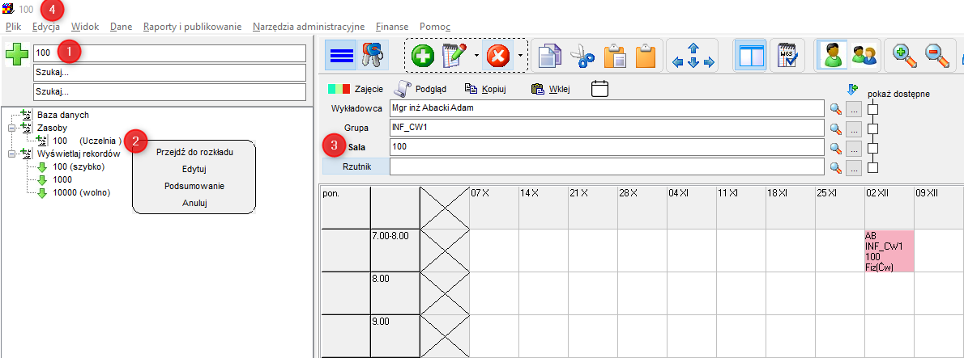

## Dodawanie nowych zajęć

Aby dodać nowe zajęcia:

1. Tylko za pierwszym razem: Wybierz semestr i przejdź do rozkładu zajęć wykładowcy, grupy, lub zasobu
2. Zaznacz w siatce terminy, w których mają zostać dodane zajęcia. Możesz po prostu zaznaczyć jeden termin lub zaznaczyć wiele terminów pojawiających się okresowo, w określonym dniu tygodnia i o określonej godzinie, nazywanych paskiem zajęć, ponieważ w układzie tygodniowym układają się w formie paska.

Możesz też wybrać tylko tygodnie parzyste lub nieparzyste. O tym napiszemy więcej później.

1. Kliknij przycisk . Pojawi się okno widoczne poniżej.

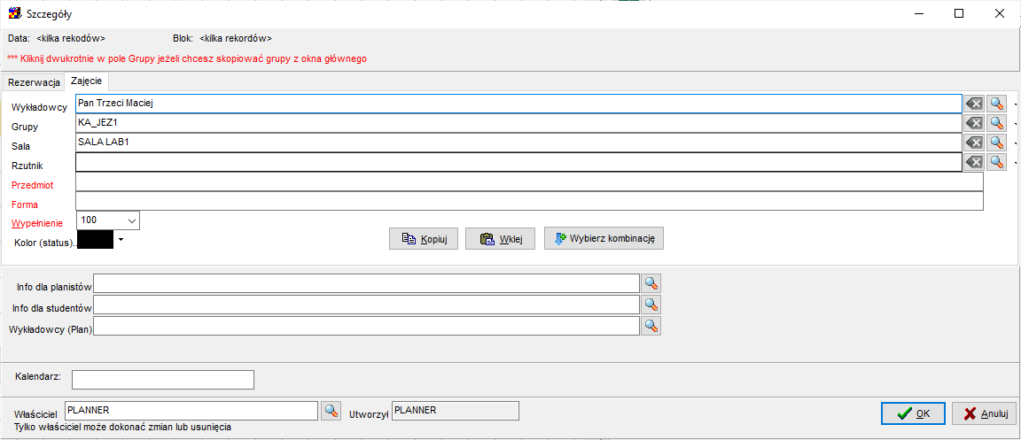

Dodawanie nowego zajęcia

1. Wypełnij czerwone pola na formularzu i naciśnij przycisk Enter. Możesz wybrać kilku wykładowców, wiele grup i sal i zasobów. Zajęcie zostało dodane i jest widoczne w siatce, gratulacje !

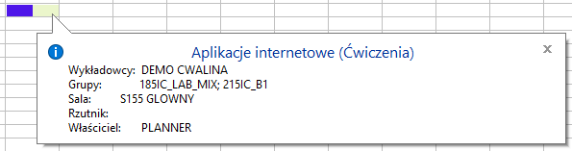

Oprócz zajęć, można również tworzyć tzw. rezerwacje terminów. Rezerwacje tworzy się w taki sam sposób, co zajęcia, z tym, że należy wybrać zakładkę *Rezerwacja*.

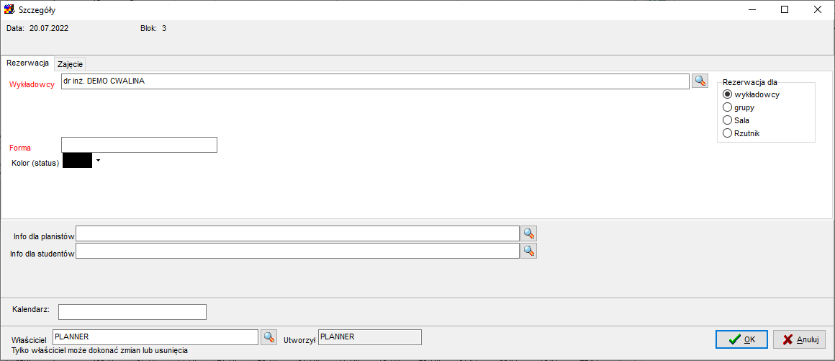

Dodawanie rezerwacji

Napiszemy teraz trochę więcej o planowaniu zajęć:

Zmiana wykładowców, grup, zasobów, przedmiotu, formy zajęć i wypełnienie bloku może być dokonana z listy rozwijanej. Służy do tego przycisk , znajdujący się w tym samym wierszu. Jeżeli użytkownik chce wybrać obiekt spośród dostępnych obiektów, wówczas należy użyć przycisku .

Aby usunąć wykładowcę, grupę lub zasób z listy należy usunąć nazwę za pomocą klawisza *Backspace* lub *Delete* lub użyć tego ten przycisk:

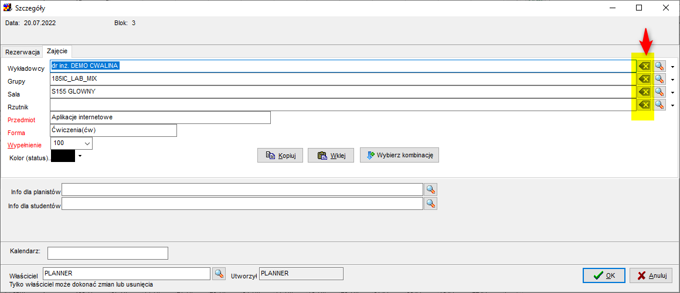

Okno widoczne powyżej pozwala na zmianę właściciela zajęcia. Właściciel to planista, który ma prawo do zmiany lub usunięcia danego zajęcia. Właścicielem zajęcia jest planista, który utworzył zajęcie. Właściciel zajęcia może przekazać zajęcie innemu planiście, wówczas inny planista staje się właścicielem zajęcia. Nowego właściciela zajęcia wybierz za pomocą listy rozwijanej przy polu *właściciel*.

Przyciski dolnego paska mają następujące znaczenie:

* *Kopiuj* – kopiuje całe zajęcie/rezerwację
* *Wklej* – wkleja całe zajęcie/rezerwację
* *OK* – zatwierdzenia wprowadzone zmiany
* *Anuluj* – zamyka okno

**Uwagi:**

* Podczas planowania zajęć dla kilku grup należy kilkakrotnie kliknąć przycisk do wybierania grupy z listy i wybrać grupy. Przy planowaniu kolejnego zajęcia, dla przyspieszenia pracy, listę grup można kopiować poprzez schowek. Należy analogicznie postępować w przypadku wykładowców i zasobów.
* Wykładowców, grupy, sale oraz rzutniki można wybierać z list wyboru lub wprowadzać z klawiatury. Rzutniki jest to typ zasobu, który dynamicznie może być zmieniany, dotyczy to zarówno zakładki *Zajęcia* jak również *Rezerwacja*.

### Wartości domyślne

Podczas dodawania nowego zajęcia wartościami domyślnymi są wykładowcy, grupy, zasoby, przedmiot i forma wybrane na pulpicie planisty.



Wartości domyślne podczas tworzenia nowego zajęcia.

### Wykrywanie konfliktów

Aplikacja wykrywa konflikty w planie zajęć w czasie rzeczywistym.

Weryfikacja polega na sprawdzeniu, czy wprowadzane zajęcia nie kolidują z zajęciami już zapisanymi w bazie danych (rezerwacje i zajęcia). Przyczyna kolizji wyświetlana jest w kolumnie Przyczyna, a dane powodujące konflikt wyróżniane są za pomocą koloru.

****

Konflikty

W przedstawionym powyżej przykładzie dokonano próby zaplanowania zajęcia w dniu 7.X na godzinie 1. Wystąpiły dwa konflikty: a) wykładowca i grupa mają już zaplanowane zajęcia b) W Sali 3XY są już prowadzone zajęcia z Psychiatrii

Możliwe działania:

* *Usuń istniejące przydziały zajęć i dopisz nowe zajęcie,*
* *Anuluj*, które oznacza, że program nie dopisze nowego zajęcia.

Okno o konflikcie pojawia się raz (a nie przy każdej kratce), co jest istotne dla Uczelni, które używają piętnastominutowej siatki godzinowej.

### Planowanie częściowe

Podczas planowania zajęć możemy pominąć pola wykładowca, grupa, sala i wypełnić je później. Możliwe jest planowanie zajęć w dniach wolnych.

### Szukanie dostępnych zasobów w kilku terminach

W celu wyszukania zasobu dostępnego w określonych terminach należy zaznaczyć te terminy w siatce, a następnie uruchomić funkcję dodawania/edycji zajęcia, tak jak pokazano to na rysunku poniżej. Komunikat *pokaż dostępne* oznacza, że nie pokazywane są wszystkie zasoby, leczy tylko te, które są dostępne we wskazanych terminach.



Widok okna wykładowcy dostępni w planowanych terminach.

Podobnie, *legenda* również pokazuje dostępne zasoby w zaznaczonych terminach.

## Planowanie zajęć ONLINE

Utworzenie Sali on nazwie ONLINE i używanie jej podczas planowania nie jest właściwym rozwiązaniem, ponieważ program zablokuje-zgodnie z oczekiwaniami- zaplanowanie dwóch różnych zajęć w tej samej sali.

Zamiast tego zajęcia prowadzone w trybie Online wprowadzamy do systemu wg sposobu 1 lub sposobu 2. Uczelnia arbitralnie decyduje, które sposób jest bardziej odpowiedni:

* Sposób 1: Online w polu Info dla studentów
* Sposób 2: Forma zajęć Online

### Online w polu Info dla studentów

Aby wprowadzić zajęcia Online wg tego sposobu:

* Nie wprowadzamy sali
* Zamiast tego umieszczamy w polu **Informacje dla studentów** wpis: **Zajęcia ONLINE**



Można wybierać wartość **Zajęcia ONLINE** z listy (chodzi o to, żeby nie wpisywać „Zajęcia ONLINE” za każdym razem z klawiatury):



Można uzupełnić **Zajęcia ONLINE** dla istniejących zajęć:



W tej sposób sprawdzamy, które zajęcia mają już taką adnotację w bieżącym rozkładzie zajęć:



Podobnie przeglądamy zajęcia Online w legendzie oraz na raporcie:



Studenci/wykładowcy na kalendarzach elektronicznych zobaczą komunikat o w tym miejscu:



### Formy zajęć Online

Aby wprowadzić zajęcia Online wg tego sposobu:

* Nie wprowadzamy sali
* Zamiast tego umieszczamy tworzymy formy zajęć online, a następnie używamy ich podczas planowania:

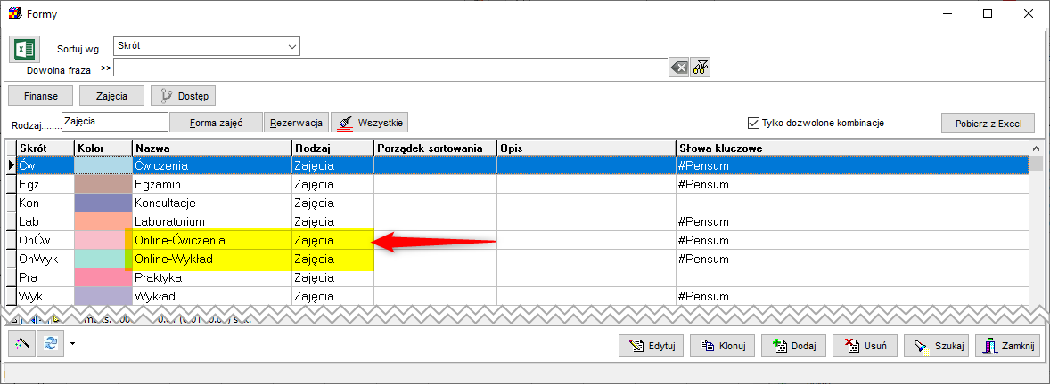

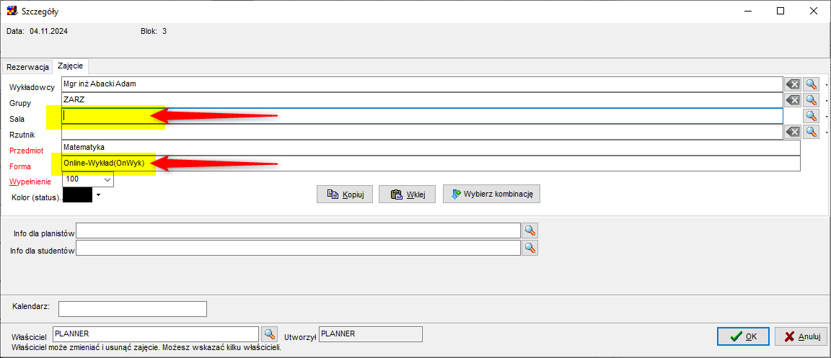

## Operacje grupowe na zestawach zajęć w siatce

Operacje grupowe pozwalają na zmiany istniejących, wcześniej zaplanowanych zajęć. Możemy np. dodać salę do wybranego zestawu zajęć. Aby dołączyć zasób do zajęć, należy zaznaczyć myszą obszar, do którego ma zostać dodana sala, a następnie wybrać z *podręcznego paska narzędzi* polecenie zgodnie z rysunkiem poniżej.



Dołączanie zasobu.

Po wyborze wyżej wymienionej opcji, program wyświetli listę z zasobami. Po wybraniu zasobu w listy zostanie on dołączony do wszystkich zajęć. Inne właściwości zajęć pozostaną niezmienione.

Funkcja jest bardzo przydatna, ponieważ umożliwia, za pomocą jednej operacji, dołączenie sali do wszystkich zajęć, które zostały wcześniej zaplanowane. Jeżeli w zaznaczonym zakresie znajdują się zajęcia, do których nie można dołączyć sali (np. z powodu zbyt licznej grupy, zajęcia zostały zaplanowane przez innego planistę, sala już w tym terminie jest zajęta itp.), nie powoduje to przerwania całej czynności. Zamiast tego – sale zostaną dołączone tylko tam, gdzie jest to możliwe. Czynność można powtarzać wielokrotnie, za każdym wybierając inną salę. Dodatkowo, można dodawać sale tylko do zajęć, do których jeszcze żadna sala nie została przydzielona, chroniąc się tym samym przez sytuacją, że jednemu zajęciu zostanie przydzielona zbyt duża liczba sal.

W sposób podobny można odłączyć zasób. W tym celu należy wybrać z *podręcznego paska narzędzi* funkcję jak na rysunku poniżej.



Odłączanie zasobu.

Przed odłączeniem możemy wskazać, który zasób ma zostać odłączony (polecenie *Odłącz zasób* – *Wybrany*), lub odłączyć wszystkie zasoby od zajęć (wybierając *Odłącz zasób* – *Wszystkie*).

Podobnie jak w poprzednim przypadku funkcja odłączenia powiedzie się tylko dla zajęć zgodnie z uprawnieniami planisty.

W analogiczny sposób, korzystając z menu w *podręcznym pasku narzędzi* można dołączać i odłączać wykładowców, grupy oraz przedmioty. Dodatkowo można także zmieniać przedmioty, formy zajęć, właścicieli oraz kolor zajęć, służą do tego polecenia w *podręcznym pasku narzędzi* widoczne na rysunku poniżej.



Zmiany.

## Operacje grupowe na zestawach zajęć w liście zajęć

Wykładowcę możemy przypisać do wielu zajęć na rozkładzie zajęć, używając operacji grupowych w siatce. Funkcja opisana tutaj pozwala na wyszukiwanie danych należących do wielu różnych rozkładów (a nie tylko do jednego rozkładu), na przykład wszystkich zajęć z danego przedmiotu i formy prowadzenia zajęć, a następnie przypisanie tych wszystkich zajęć do wybranego wykładowcy.

Aby przypisać wykładowcę do zajęć, uruchom okno **Menu | Lista Zajęć**, wprowadź filtr, zaznacz, zajęcia które chcesz zmienić (przytrzymaj naciśnięty klawisz Ctrl lub Shift), a następnie naciśnij przycisk Edytuj **Zestaw Zajęć | Przypisz wykładowcę**.

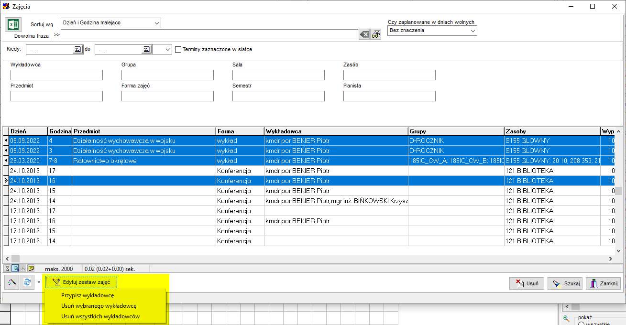

Wykładowca jest przypisywany do zajęcia również, gdy do zajęć jest już przypisany wykładowca.

W przypadku napotkania konfliktu program nie pozwoli na zmianę, zostanie wyświetlony termin, w którym wystąpił konflikt.

W analogiczny sposób możesz usunąć wybranego wykładowcę lub wszystkich wykładowców.

## Święta i dni ustawowo wolne

Kalendarz świąt modyfikujemy po wybraniu zakładki *kalendarz dni wolnych* bądź też za pomocą menu *Widok | Rezerwacje globalne*. Pojawi się czysty formularz (bez zajęć) z zaznaczonymi terminami zarezerwowanymi. Należy zaznaczyć grupę komórek lub komórkę. Stan każdej komórki zostanie zmieniony na przeciwny (zajęty-wolny).

Edycja świąt i dni wolnych może zostać zablokowana przez administratora.

## Widok preferowanych terminów

Wykładowcy zgłaszają swoje preferencje, co do terminów, w których powinny, lub nie powinny, być dla nich planowane zajęcia. W programie *Plansoft.org* służy do tego funkcjonalność **zaznacz termin jako preferowany / nie preferowany** oznaczona na *podręcznym pasku narzędzi* za pomocą żółtej gwiazdki.



Widok ustalania preferencji zaznaczonych zajęć.

Czerwony trójkąt oznacza termin, w których nie powinny być planowane zajęcia, zielony- w których powinny być planowane; wielkość trójkąta oznacza intensywność preferencji.



Preferowane terminy nie generują konfliktów podczas planowania, są wyświetlane w celach informacyjnych; występują one niezależnie od innych symboli wyświetlanych na pulpicie planisty, przykład pokazano na rysunku poniżej.



Widok siatki zajęć z uwidocznieniem terminów preferowanych.

Mechanizm preferencji działa również w odniesieniu do grup, sal i innych zasobów.

Można wybrać jeden z trzech trybów wyświetlania:

* **Włącz preferowane terminy** – **wszystkie terminy**: jest trybem domyślnym. W tym trybie widzimy zsumowane preferowane terminy dla wszystkich wybranych obiektów. Gdy w danym terminie pojawi się kilka sprzecznych informacji, np. *Wykładowca 1* preferuje termin, *Wykładowca 2* uważa termin za fatalny, a *grupa 1* uważa termin za neutralny, wówczas zostanie pokazana najgorsza preferencja, czyli termin fatalny.
* **Włącz preferowane terminy** **– bieżący obiekt**: Ten tryb przydaje się, gdy ustawiamy preferencje dla konkretnego obiektu i nie chcemy, żeby na ekranie pojawiały się preferencje innych obiektów.
* **Wyłącz preferowane terminy** – wyłącza wyświetlanie informacji o terminach preferowanych.



Tryby wyświetlania preferowanych terminów.

W przypadku, kiedy użytkownik zmienił preferowane terminy dla obiektu a nie widzi różnicy, należy sprawdzić tryb wyświetlania preferowanych terminów, prawdopodobnie aktywny jest tryb *wszystkie obiekty*, zamiast *bieżący obiekt*. Preferowane terminy nie są drukowane na raportach.

### Preferowane terminy – Lista

Możliwe jest przeglądanie preferowanych terminów w formie listy i:

* Wyszukiwanie wg dowolnej frazy;
* Sprawdzenie, kto dodał preferowane terminy;
* Dozwolone dla użytkowników z uprawieniami administracyjnymi: masowe usuwanie preferowanych terminów za pomocą przycisku Usuń/ Usuń wszystkie

Okno uruchamiamy albo za pomocą menu głównego albo z paska narzędzi planowania.

 

Przykładowy wygląd okna przedstawia poniższy rysunek.



## Wyszukiwanie dopuszczalnych terminów- czerwona kropka

Czerwona kropka w siatce rozkładu wskazuje, które terminy nie są dostępne do planowania ze względu na konflikty z istniejącymi zajęciami. Symbol  oznacza, że termin jest niedostępny ze względu na konflikt z jednym zajęciem.

Numer wewnątrz kropki oznacza liczbę zajęć, które powodują, że termin jest niedostępny. Oznaczenia  i , oznaczają odpowiednio dwa i trzy kolizyjne zajęcia.

W praktyce, gdy wyszukujemy wolne terminy, powinniśmy wybierać te, które nie zostały zaznaczone za pomocą kropki, a jeżeli już musimy wybierać terminy oznaczone za pomocą kropki, to wybieramy kropki o jak najniższych numerach.



Symbol [W] w chmurce oznacza, że występuje konflikt ze względu na wykładowcę. Symbole [G],[S],[Z] oznaczają kolejno konflikt dla grupy, sali lub zasobu.

W nawiasie [] może pojawić się więcej niż jeden symbol, na przykład [WG].

****

Funkcja wyszukiwania konfliktów (dostępnych terminów) pozwala na wyświetlenie tylko czerwonych kropek o określonej liczności : 1,2,3 itd.



Wartość **zajętych: 1** oznacza, że czerwone kropki pojawią się tylko w miejscach, w których występuje jeden konflikt. Można wpisać kilka liczb rozdzielając je przecinkiem, np. wartość **zajętych: 6,7,8** oznacza, że czerwone kropki pojawią się tylko w miejscach, w których występuje 6,7 lub 8 konfliktów. Wybranie polecenia **dla wszystkich** odpowiada wprowadzeniu ciągu liczb 1,2,3,4,… a wybranie polecenie **dla któregokolwiek** odpowiada wprowadzeniu liczby oznaczającej liczbę wybranych zasobów. Funkcja zaawansowanego wyszukiwania dostępnych terminów działa niezależnie dla wykładowców, grup oraz sal/zasobów.

### Dla wnikliwych

Poniżej opisano wyszukiwanie dopuszczalnych terminów do zaplanowania w kilku salach (z różnymi zasobami) lub w jednej z kilku podanych sal, dla kilku grup lub dla jednej z kilku podanych grup, dla kilku wykładowców lub dla jednego z kilku podanych wykładowców.

Program zapewnia wyszukiwanie dopuszczalnych terminów, tj. terminów, w których można zaplanować zajęcia dla podanych: wykładowcy (wykładowców), grupy (grup) oraz zasobu (zasobów). Można wyszukać dopuszczalne terminy dla wszystkich wybranych wykładowców, grup oraz zasobów, jak również dopuszczalne terminy dla któregokolwiek dostępnego z wyżej wymienionych. Funkcja wyszukiwania dopuszczalnych terminów *dla* *któregokolwiek* jest pomocna podczas planowania zajęć, które mogą się odbyć w którejkolwiek z sal. W celu wyszukania dopuszczalnych terminów należy w panelu sterowania w lokalizacji *pokaż dostępne* zaznaczyć odpowiednie opcje oraz wybrać z rozwijanych list żądane kryterium.



Fragment pulpitu planisty z widocznymi opcjami do wyszukiwania dopuszczalnych terminów planowania zajęć oraz opcją uwzględniania uzupełniania zajęć.

Podczas wyszukiwania dopuszczalnych terminów, program uwzględnia sytuacje, w których sala (wykładowca, grupa) ma zaplanowane zajęcia, ale mimo to można w tym terminie zaplanować zajęcia, ponieważ nowo planowane zajęcia są uzupełnieniem istniejących.

Wskazówki dotyczące funkcjonowania poszczególnych elementów formularza:

* W trzech wierszach o etykietach *wykładowcy*, *grupy* oraz *zasoby*, umieszczono elementy okna służące do definiowania zestawów wykładowców, grup i zasobów. Zestawy te są pomocne w funkcjach:

1/ służą do wyszukiwania dopuszczalnych terminów

2/ są wartościami domyślnymi podczas dodawania nowych zajęć.

Poniżej opisano znaczenie poszczególnych elementów:

* + Przycisk  służy do zmiany kolejności wykładowców, grup i zasobów w zestawie. Kolejność w zestawie jest istotna, ponieważ dla pierwszego: wykładowcy, grupy lub zasobu w zestawie, w dolnej części *pulpitu planisty* wyświetlony jest plan zajęć.
  + Przycisk  służy do wyświetlenia podrzędnego menu, w którym to użytkownik może wybrać, czy chce dodać nowego wykładowcę, grupę bądź zasób do grupy dodanych uprzednio do wyświetlenia (opcja *dodaj*), czy też chce dodać jedną z wyżej wymienionych rzeczy usuwając poprzednio dodanej w tej pozycji wpisy do wyświetlenia (opcja *zmień*).
* Dodanie wykładowcy do zestawu można zrealizować na dwa sposoby:

1. wybierając go z listy – w tym celu należy nacisnąć przycisk  i, w zależności od potrzeb wybrać z podrzędnego menu odpowiednią opcje,
2. wpisując w polu pierwsze litery nazwy wykładowcy. Program automatycznie dopasuje wpisany ciąg znaków do nazwy wykładowcy i doda nazwę do zestawu. Należy przy tym pamiętać, że poszczególne nazwy w liście należy rozdzielać znakiem „**;** ”.

* Dodawanie grupy lub zasobu do zestawu można zrealizować na dwa sposoby w sposób opisany jak powyżej dla przypadku wykładowcy.
* Aby usunąć wykładowcę, grupę lub zasób z zestawu, należy ustawić kursor w odpowiednim miejscu pola i po prostu wykasować nazwę naciskając klawisz *backspace* lub klawisz *delete*.
* Po zaznaczeniu pola *pokaż dostępne* przy odpowiednim zestawie, będą wyświetlane dopuszczalne terminy dla tego zestawu. Przykładowo, aby wyszukać wolne terminy dla grupy *c14* i wykładowcy o nazwisku *Abacki*, należy zaznaczyć pola *pokaż dostępne* przy wykładowcy oraz przy grupie (nie zaznaczając pola przy pozostałych, np. przy zasobie).
* Pola *dla wszystkich / dla któregokolwiek*  /  zamieszczone bezpośrednio po prawej stronie pola *pokaż dostępne* służą do określenia, czy dopuszczalne terminy mają być wyświetlane dla wszystkich wykładowców (grup, zasobów) czy też dla któregokolwiek wykładowcy (grupy, zasobu).
* Pole wyboru  służy do włączenia w programie funkcji uzupełniania zajęć. Funkcja ta zapewnia dokładne wyszukiwanie wolnych terminów, ale powoduje również wolniejsze działanie programu.
* Przycisk  w *pasku narzędzi* wyświetla menu podrzędne służące do wyświetlana na *siatce zajęć* dopuszczalnych terminów zajęć dostępnych kolejno dla:
  + *WGZ* **–** wykładowcy, grupy, zasobu,
  + *WG* – wykładowcy, grupy,
  + *WZ* – wykładowcy, zasobu,
  + *GZ* – grupy, zasobu.

Wybór jednej z powyższych opcji powoduje zaznaczenie pola *pokaż dostępne* przy odpowiednich pozycjach, które to następnie użytkownik może odznaczyć w celu rezygnacji z wyświetlania danych informacji.

## Legenda: Wyszukiwanie dostępnych sal, wykładowców oraz grup

W celu sprawdzenia, które zasoby są dostępne w danym terminie należy za pomocą przycisku  widocznego na *pasku narzędzi* włączyć okno *legenda*. Okno *legenda* można włączyć również za pomocą polecenia *widok* z *menu głównego* programu. Zostanie wyświetlone okno *legenda* widoczne na rysunku poniżej.

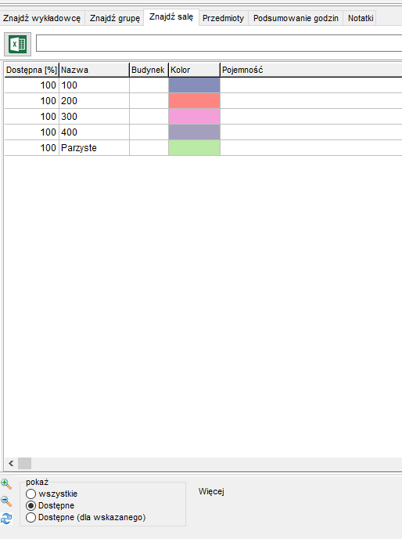

Legenda, Znajdź salę

Możemy zmienić kolejność kolumn i ich szerokość przez przeciąganie kolumn (złap i upuść) za pomocą myszy.

Okno *Legenda* zapewnia przeglądanie wykładowców, grup, zasobów lub przedmiotów. Wyświetlane są: wszystkie obiekty, obiekty dostępne we wskazanym terminie lub obiekty dostępne we wskazanym terminie dla zajęcia:

* *pokaż wszystkie* – wyświetlani są wszyscy wykładowcy (grupy, zasoby), którzy są dostępni dla planisty, bez względu na to, czy wykładowca ma zaplanowane zajęcia, czy też ich nie ma,
* *pokaż dostępne* – funkcja domyślna, wyświetlani są wykładowcy (grupy, zasoby), którzy dostępni są dla planisty w danym terminie zaznaczonym w siatce(nie posiadają zajęć ani rezerwacji),
* ZAAWANSOWANE: *pokaż dostępne dla zajęcia* – wyświetlani są wykładowcy (grupy, zasoby), którzy są dostępni dla planisty w danym terminie (nie posiadają zaplanowanych uprzednio żadnych zajęć). Dodatkowo, do listy dodawani są wykładowcy (grupy, zasoby), którzy w danym terminie mają zaplanowane zajęcia, ale są one uzupełnieniem zajęcia, które ma zostać zaplanowane. Z listy usuwani są wykładowcy (grupy, zasoby) z planowanego zajęcia. Funkcja ta umożliwia dokładniejsze wyszukiwanie wolnych wykładowców (grup, zasobów), ale posługiwanie się nią jest trudniejsze, ze względu na konieczność wypełniania wszystkich pól na formularzu głównym przedstawionym poniżej.

Dostępność w oknie *legenda* jest aktualizowana podczas przemieszczania kursora na *siatce zajęć*.

#### Legenda-wyszukiwanie wg dowolnej frazy

W oknie wyszukiwania dodano funkcję wyszukiwania zajęć wg dowolnej frazy.

Dzięki temu w legendzie można teraz szybko odnaleźć poszukiwanego wykładowcę, grupę lub zasób.

Ponieważ wyszukiwanie odbywa się względem wszystkich pól, funkcjonalność tę można użyć na wiele innych sposobów, np. w celu wybrania grup należących do danego rocznika.



##### Przykład-wyszukiwanie wolnej sali w budynku, na piętrze

Aby wyszukiwać sale w budynku lub w budynku na piętrze:

1. Dodaj własny atrybut o nazwie „Piętro” do sali i wprowadź informacje na temat budynków i pięter w polu piętro. Dla zwiększenia czytelności danych w systemie w polu piętro możesz wpisać nazwę budynku i nazwę piętra rozdzielając je kropką.
2. Zaznacz terminy lub termin, w których poszukujesz wolnej sali.
3. Wpisz w filtrze legendy nazwę budynku (lub nazwę budynku + . + nazwę piętra)
4. W legendzie zostanie wyświetlona procentowa dostępność sal w wybranych terminach.



1. Aby zobaczyć szczegółowe obciążenie sal w konkretnym terminie, zaznacz tylko jedną komórkę, zawartość legendy będzie odświeżana automatycznie. Naciśnij klawisz *Spacja* aby zobaczyć listę zajęć w wybranym terminie.



#### Legenda-grupowanie danych wg info dla planistów, info dla studenta

W oknie Legenda możemy grupować dane wg pól opisowych zajęcia (info dla planistów, info dla studentów itd.).

W ten sposób można identyfikować zajęcia, które z jakiegoś powodu wymagają zwrócenia szczególnej uwagi. Przykładowo, jeżeli zajęcia zostały zaplanowane nadmiarowo, w polu *Informacje dla Planisty* można wprowadzić adnotację ***Dodatkowe***. Rysunek poniżej przedstawia wygląd legendy po zmianie z zaznaczoną funkcją grupowania wg informacji dla planistów.



#### Legenda-jeszcze więcej funkcji

Legenda może wyświetlać podsumowanie liczby godzin w podziale (lub bez podziału) na wykładowców, grupy, sale, przedmioty. Można dodać podsumowania częściowe oraz ograniczyć dane do wybranego przedmiotu.

### Liczba zaplanowanych zajęć a czas trwania

Liczba zaplanowanych zajęć jest wyliczana jako suma zajęć przemnożona przez czas trwania zdefiniowany w oknie siatka godzinowa.





### Wyróżnianie wybranego przedmiotu

Aby wyróżnić w rozkładzie wybrany przedmiot, nazwę przedmiotu należy wybrać w polu zaznaczonym na rysunku.



Wprowadzono ułatwienie pozwalające na szybkie wyróżnienie przez wybranie przedmiotu w zakładce Podsumowanie godzin:

* W oknie Legenda wybieramy zakładkę Podsumowanie godzin
* Klikamy w wybrany wiersz podsumowania. Pojawi się okno Nawigacja przedstawione poniżej.
* Klikamy w nazwę przedmiotu. Spowoduje to, że przedmiot zostanie wyróżniony na rozkładzie.

Przedmiot do wyróżnienia możemy wybrać również na zakładce przedmioty.

W oknie Legenda (w każdej zakładce) można oczywiście filtrować dane wg dowolnego słowa, na przykładzie przedstawionym poniżej jest to słowo „Chemia”.



### Wyróżnianie wybranej formy zajęć

Podobnie, można wybrać w legendzie formę zajęć do wyróżnienia na rozkładzie zajęć.



### Edycja, grupowanie, przejście do rozkładu

Możliwe jest przejście w tryb edycji wybranego wykładowcy, grupy lub sali.

W tym celu należy kliknąć w wybrany wiersz w legendzie, a następnie kliknąć Edytuj jak pokazano na rysunku poniżej.



Podobnie można uruchomić okno Statystyki (przycisk Podsumowanie) oraz przejść do rozkładu wykładowcy, grupy lub Sali-klikając w nazwę.

Rysunek powyżej przedstawia opisywane funkcjonalności dostępne w zakładce Podsumowanie godzin. Przejście do rozkładu, edycja i uruchomienie Podsumowania jest możliwe również z poziomu zakładki Wykładowcy, Grupy i Zasoby.



### Wyświetlanie sal dostępnych w wybranym budynku / kampusie

Numeracja budynków może pokrywać się z numeracją sal, np. może istnieć zarówno sala 101 w budynku SLOW jaki i budynek 101. wyświetlenie w oknie legendy sal z danego budynku. Aby wyświetlić sale z danego budynku, na przykład z budynku 101, należy nazwę budynku poprzedzić znakiem #, to znaczy #101.



Jeżeli wpiszemy 101 bez znaku # program wyświetli zarówno salę 101 (z budynku SLOW) jak również sale w budynku 101- jak przed zmianą.



Jak znaleźć sale w ramach danego kampusa? Nazwę kampusa należy umieścić w pola Słowa Kluczowe na poziomie sali, poprzedzając nazwę znakiem #, na przykład #Wychowanie Fizyczne.

### Inne informacje

Jeżeli w oknie nawigacja nie wyświetla się nazwa wykładowcy/grupy/Sali/przedmiotu lub formy prowadzenia zajęć, to dlatego, że musisz włączyć wyświetlanie kolumn w legendzie w sposób przedstawiony na rysunku



Legenda pokazuje teraz zajęcia w rozbiciu lub bez rozbicia na grupy – do wyboru.

Dwa przykłady poniżej ilustrują sposób prezentacji danych w zależności o tego, czy (nie)zaznaczono pole wyboru **Każda grupa w oddzielnej linii**.





## Liczba zaplanowanych zajęć

Okno *Legenda* umożliwia także przedstawienie liczby zaplanowanych zajęć z poszczególnych przedmiotów z podziałem na formy zajęć, na aktywnym rozkładzie zajęć. Okno pokazuje podsumowanie w kontekście wyświetlanego rozkładu-dla wykładowcy, grypy lub zasobu.

Okno *legenda* zapewnia szybką weryfikację liczby zaplanowanych zajęć z danego przedmiotu. Na dole okna wyświetlana jest suma zajęć. Wygląd okna przedstawiono poniżej.

**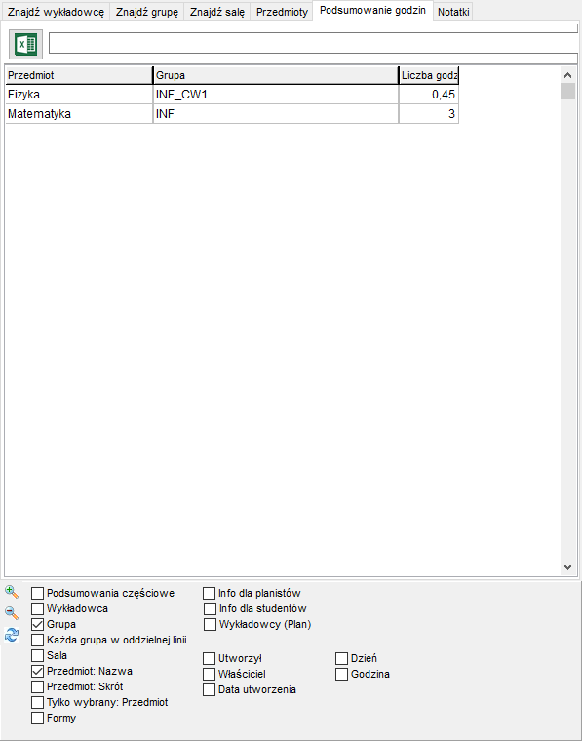**

Podsumowanie godzin w oknie legenda

Pola wyboru u dołu ekranu pozwalają na utworzenie raportu o dowolnej szczegółowości.

Zawartość okna *legenda* jest aktualizowana na bieżąco w trakcie planowania zajęć. Okno zapamiętuje ustawienia.

Okno *Legenda* może być oknem pływającym, odkotwiczenie wykonujemy przez pociągnięcie za pomocą myszy górnej części okna w stronę środka ekranu. Wygląd okna po odkotwiczeniu przedstawia ekran poniżej.



Oknem legenda, odkotwiczone

## Zajęcia z danego przedmiotu lub formy zajęć

Planowanie zajęć często odbywa się w kontekście wybranego przedmiotu.

Program Plansoft.org posiada udogodnienia ułatwiające planowanie zajęć z danego przedmiotu:

1. Podsumowanie online liczby zaplanowanych zajęć z wybranego przedmiotu (opcjonalnie w podziale na liczbę zaplanowanych zajęć oraz opcjonalnie w podziale na info dla studentów/planistów);



1. Porównanie online liczby zaplanowanych zajęć z liczbą zajęć wg planu studiów;
2. Generowanie zestawień ze względu na liczbę zaplanowanych zajęć za pomocą tabel przestawnych lub modułu Statystyki.

Aby jeszcze bardziej ułatwić planowanie zajęć z wybranego przedmiotu, dodano funkcjonalność pozwalającą na wyróżnienie zajęć z określonego przedmiotu na rozkładzie zajęć.

Pole wyboru na poniższym rysunku aktywuje funkcję wyróżniania wybranego przedmiotu zajęć na rozkładzie.

Jeżeli nie chcemy, aby podpowiadał się domyślny przedmiot, możemy usunąć nazwę przedmiotu za pomocą przycisku  pokazanego na rysunku poniżej.





Analogiczna funkcjonalność pozwala na wyróżnienie zajęć z wybranej formy prowadzenia zajęć.



Spowoduje to, że zajęcia z innych przedmiotów niż wybrany przedmiot staną się mniej wyraźne, wykropkowane (). Funkcjonowanie trybu wyświetlania zajęć z danego przedmiotu przedstawiają przykładowe rysunki poniżej.

Wyświetlanie rozkładu zajęć bez wskazanego przedmiotu- wszystkie zajęcia prezentowane są w jednakowy sposób na rozkładzie.



Wyróżnienie na rozkładzie zajęć prowadzonych z matematyki. Na godzinie 5-6 prowadzone są zajęcia z matematyki. W pozostałych terminach prowadzone są zajęcia z innych przedmiotów.



Wybranie przedmiotu Algebra liniowa spowoduje, że zajęcia z matematyki na godzinie 5-6 zostaną wykropkowane, tak aby zwrócić uwagę planisty na zajęcia z Algebry na godzinach 1-2 oraz 3-4.



Uwagi:

* Tryb wyświetlania jednego przedmiotu funkcjonuje niezależnie od wybranego sposobu kolorowania zajęć, tzn. funkcjonuje bez względu, czy aktualnie wyświetlane kolory oznaczają wykładowców, grup, zasoby, przedmioty, formy itd. Tryb funkcjonuje zarówno na rozkładach wykładowcy, jak grupy jak i zasobu. Tryb funkcjonuje zarówno w trybie wyświetlania pojedynczego rozkładu jak i wielu rozkładów.
* Tryb wyświetlania jednego przedmiotu nie ma wpływu na wydruki.

## Planowanie zajęć wykładowych, ćwiczeniowych, zajęć równoległych

Przeanalizujmy następującą sytuację:

|  |  |  |  |  |  |  |  |  |  |  |  |  |  |  |  |  |  |  |  |  |  |  |  |  |  |  |  |  |  |  |  |  |  |  |  |  |
| --- | --- | --- | --- | --- | --- | --- | --- | --- | --- | --- | --- | --- | --- | --- | --- | --- | --- | --- | --- | --- | --- | --- | --- | --- | --- | --- | --- | --- | --- | --- | --- | --- | --- | --- | --- | --- |
| Rocznik danego kierunku studiów składa się z dwóch grup wykładowych, trzech grup ćwiczeniowych i czterech grup laboratoryjnych, jak przedstawiono na rysunku poniżej.   |  |  |  |  |  |  |  |  |  | | --- | --- | --- | --- | --- | --- | --- | --- | --- | |  | | |  | |  |  | | | | GRUPA WYKŁADOWA 1 (W1) | | |  | |  | GRUPA WYKŁADOWA 2 (W2) | | | | GRUPA ĆW 1 | | GRUPA ĆW 2 | | |  |  | GRUPA ĆW 3 | | | LAB 1 | LAB 2 | | | LAB 3 |  |  | | LAB4 |   Na rysunku przedstawiono studenta, który ma zajęcia w ramach grupy wykładowej 2 (W2), grupy ćwiczeniowej 2 (ĆW 2) i grupy laboratoryjnej LAB 3.  Oznacza to, że grupy W 2,ĆW 2 i LAB 3 nie mogą mieć zajęć w tym samym czasie.  Z kolei grupa LAB 3 i W 1 mogą mieć zajęcia w tym samym czasie, ponieważ student nie należy do grupy W 1.  Poniżej opisaliśmy, w jaki sposób skonfigurować program w taki sposób, aby obsłużyć opisany przypadek. |

### Definiowanie zależności

Planowanie rozpoczynamy od zdefiniowania zależności pomiędzy grupami. Powinniśmy to zrobić przed rozpoczęciem planowania. Grupami zależnymi są grupy występujące pod lub nad wybraną grupą.

Przykładowo, dla LAB 3 grupami zależnymi są ĆW 2, ĆW 3 oraz W 2.

|  |  |  |  |  |  |  |
| --- | --- | --- | --- | --- | --- | --- |
| GRUPA WYKŁADOWA 1 | | | GRUPA WYKŁADOWA 2 | | | |
| GRUPA ĆW 1 | | GRUPA ĆW 2 | | | GRUPA ĆW 3 | |
| LAB 1 | LAB 2 | | | LAB 3 | | LAB4 |

Z kolei dla ĆW2 grupami zależnymi są W1, W2, LAB2 i LAB3.

|  |  |  |  |  |  |  |
| --- | --- | --- | --- | --- | --- | --- |
| GRUPA WYKŁADOWA 1 | | | GRUPA WYKŁADOWA 2 | | | |
| GRUPA ĆW 1 | | GRUPA ĆW 2 | | | GRUPA ĆW 3 | |
| LAB 1 | LAB 2 | | | LAB 3 | | LAB4 |

A dla W1 grupami zależnymi są ĆW1, ĆW2, LAB1 i LAB2.

|  |  |  |  |  |  |  |
| --- | --- | --- | --- | --- | --- | --- |
| GRUPA WYKŁADOWA 1 | | | GRUPA WYKŁADOWA 2 | | | |
| GRUPA ĆW 1 | | GRUPA ĆW 2 | | | GRUPA ĆW 3 | |
| LAB 1 | LAB 2 | | | LAB 3 | | LAB4 |

Proste, prawda?

Zobaczmy, teraz jak zależności wprowadzić do programu.

Uruchamiamy polecenie *Dane | Grupy* | Wybieramy grupę i klikamy w zakładkę Grupy zależne z prawej strony. Rysunek poniżej przedstawia konfigurację dla grupy ĆW 2.



Jest jeszcze jeden istotny drobiazg do omówienia: Podczas dodawania grup zależnych określany w formę relacji.

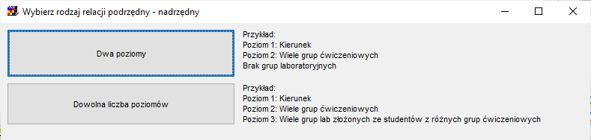

Zobaczmy teraz jak wygląda planowanie.

### Planowanie zajęć

Zajęcia planujemy jak zwykle, tj. zaznaczamy terminy w siatce i naciskamy przycisk .

Następnie wprowadzamy zajęcie. Możemy wybrać oczywiście kilka grup, zasobów, wykładowców.

Przy zapisie program sprawdzi, czy występują konflikty z grupami zależnymi i w razie wykrycia konfliktu wyświetli błąd:



Opisana funkcjonalność działa w identyczny sposób w odniesieniu do sal wykładowych oraz wykładowców.

Można kasować zajęcia grup podrzędnych z poziomu rozkładu grupy rocznikowej. Można także kasować zajęcia grupy rocznikowej (i innych grup nadrzędnych) z poziomu rozkładu grupy ćwiczeniowej.

### Wyświetlanie zajęć całego rocznika na planie grupy

Zajęcia zaplanowane dla całego rocznika wyświetlane są na rozkładach zajęć każdej grupy ćwiczeniowej i laboratoryjnej. Zajęcia wyświetlane są w czasie rzeczywistym podczas planowania, na wydrukach pdf, w kalendarzach elektronicznych oraz w zestawieniach. Zajęcie dziedziczone z planu zajęć rocznika zawiera wszystkie szczegóły (przedmiot, forma, informacje dla studentów itd.)



*Rozkład zajęć grupy G2. Na rozkładzie grupy G2 widać zajęcia prowadzone w ramach całego rocznika.*

### Wyświetlanie zajęć laboratoryjnych na planie grupy

Mamy możliwość dowolnego modelowania zależności pomiędzy grupami.

I tak na rozkładzie grupy ĆW2 pojawia się adnotacja na temat zajęć prowadzonych w formie laboratoriów zaplanowanych dla grup LAB2 lub LAB3. Analogicznie, na rozkładzie zajęć grupy LAB3 pojawia się informacja (w formie adnotacji) na temat zajęć prowadzonych w ramach grup ĆW2 oraz ĆW2.

|  |  |  |  |  |  |  |  |  |
| --- | --- | --- | --- | --- | --- | --- | --- | --- |
|  | | |  | |  |  | | |
| GRUPA WYKŁADOWA 1 (W1) | | |  | |  | GRUPA WYKŁADOWA 2 (W2) | | |
| GRUPA ĆW 1 | | GRUPA ĆW 2 | | |  |  | GRUPA ĆW 3 | |
| LAB 1 | LAB 2 | | | LAB 3 |  |  | | LAB4 |

Adnotacja to zajęcie, które jest tworzone automatycznie przez program (nie przez planistę).



*Rozkład zajęć grupy G2. Na rozkładzie zajęć widać adnotacje informującą o zajęciach w ramach grupy LAB3 na drugiej godzinie lekcyjnej. W polu info dla studentów widzimy nazwę grupy.*



*Rozkład zajęć grupy LAB3. Na rozkładzie zajęć grupy laboratoryjnej widzimy z kolei adnotacje informujące o zajęciach realizowanych w ramach grup ćwiczeniowych, w tym przypadku G2 i G3*.

### Wydruk całego rocznika

Aby uzyskać wydruk całego rocznika, uruchamiamy raport tabeli przestawnej z następującymi ustawieniami:

- W kolumnach: Dzień tygodnia, Grupa

- W wierszach: Godzina

- Wewnątrz tabeli: Przedmiot, forma, wykładowcy, grupy, sale, info dla studentów.

- Aby uzyskać wydruk tylko dla danego kierunku definiujemy filtr dla grup np. tylko grupy zaczynające się od „INF”

Więcej na temat tabel przestawnych dowiesz się z tego dokumentu

<https://plansoft.org/wp-content/uploads/pdf/Publikacja.pdf>

### Inauguracja roku

Opisane mechanizmy funkcjonują również w odniesieniu do wykładowców oraz zasobów.

W jaki sposób wykorzystać je w praktyce?

Załóżmy, że chcemy zaplanować inaugurację roku, w której bierze udział wielu wykładowców. Wówczas dodajemy nowy rekord do słownika wykładowcy, nazywamy go np. *Wykładowcy Inauguracja Roku* i dodajemy wykładowców w sposób przedstawiony na rysunku



Następnie planujemy inaugurację wpisując w polu wykładowca *Inauguracja Roku*.

Inauguracja zostanie wyświetlona na wszystkich kartach obciążeń wykładowców.

### Rezerwacja całego budynku lub kampusu

Podobnie, możemy dodać do słownika Sale: budynki oraz kampusy i używać ich do planowania zajęć w ramach całych budynków / kampusów.

### Przycisk zależne

Przycisk Zależne powoduje, że do panelu zostaną skopiowane wszystkie zależne grupy.



### Rozwiązywanie problemów

Polecenie **Skasuj konflikty,** powoduje odświeżenie wewnętrznych struktur w bazie danych i jest używane przez personel techniczny. Polecenia Skasuj konflikty nie należy używać, gdy nie ma potrzeby, powoduje ono bowiem każdorazowe skasowanie i ponowne utworzenie wszystkich relacji pomiędzy grupami (NAD/POD itd.) i w konsekwencji spowolnienie działania programu.



## Zajętość sal, grup i wykładowców

Tryb wyświetlania wielu rozkładów zajęć, uruchamiany za pomocą przycisku  , pozwala na wyświetlanie zajęć wielu wykładowców, grup lub zasobów w formie listy.



A także uruchamianie tabel pokazujących zajętość w formie przejrzystych tabel.

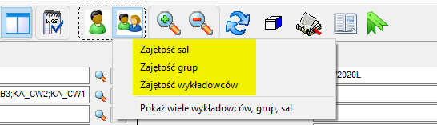

W trybie wielu rozkładów możemy łatwo sprawdzać dostępność wykładowców, grup i zasobów dzisiaj lub w dowolnym innym dniu, tygodniu lub okresie. Możemy na przykład łatwo:

* Podejrzeć, którzy wykładowcy prowadzą właśnie zajęcia i w jakich salach;
* Jakie grupy z wybranej jednostki organizacyjnej mają właśnie zajęcia;
* Łatwo odnaleźć sale w danym budynku lub kampusie, które są obecnie zajęte lub wolne;
* Sprawdzić dostępność wykładowców z danego przedmiotu.

W trybie wyświetlania wielu rozkładów funkcjonują wszystkie funkcje, dostępne w trybie wyświetlania pojedynczego rozkładu zajęć, to znaczy np. wyświetlanie czerwonych kropek(), nawigacja do okna z zajęciamie w formie listy (klawisz spacja), funkcjonuje wyświetlanie terminów preferowanych, wyświetlanie urlopów oraz rezerwacji.

Kolejne sekcje opisują szczegółowo, w jaki sposób efektywnie wykorzystać ten sposób prezentacji rozkładów zajęć.

### Jak uruchomić tryb wyświetlania wielu rozkładów

Aby uruchomić tryb wyświetlania wielu rozkładów (lub powrócić do trybu wyświetlania pojedynczego rozkładu zajęć), należy nacisnąć jeden z przycisków  w głównym pasku narzędzi.

Po przełączeniu do trybu wyświetlania wielu rozkładów, ponad listą z rekordami wyświetla się lista wyboru do wybrania zakresu dat oraz pole do wprowadzenia filtra, zawężającego listę wyświetlanych rekordów.



### Jak wybrać dzień lub okres

Pole wyboru zakresu dat znajduje się ponad listą rekordów.

Domyślną wartością na liście jest wartość „Dzisiaj”, oznaczająca, że wyświetlane są zajęcia realizowane w dniu dzisiejszym. Możemy szybko sprawdzić zajęcia, które odbywały się wczoraj lub przedwczoraj, lub będą odbywały się jutro, pojutrze lub w dowolnym innym okresie.



Przykładowy wygląd okna w trybie wyświetlania wielu wykładowców, które będą odbywały się w przyszłym tygodniu (za siedem dni wprzód licząc od dnia bieżącego).



### Jak przełączać się pomiędzy widokiem wykładowców, grup oraz zasobów

Lista może prezentować rozkłady wykładowców, grup albo zasobów.

Przełączanie się pomiędzy widokami odbywa się przez wybranie kliknięcie w obszar zaznaczony na rysunku poniżej za pomocą czerwonej ramki.



### Jak ograniczyć listę wyświetlanych rekordów

Listę wyświetlanych rekordów można ograniczać poprzez wpisanie ciągu znaków w polu tekstowym znajdującym się nad listą. Wpisana wartość może być fragmentem imienia lub nazwiska prowadzącego, numerem sali lub budynku, fragmentem nazwy grupy i tak dalej. Przeszukiwane są również dodatkowe atrybuty, zdefiniowane przez Uczelnię.



Przykładowy filtr: Zajęcia prowadzone za tydzień przez wykładowców, który mają na imię Maciej.

W trybie wyświetlania wielu rekordów wyświetlane są rekordy udostępnione planiście lub autoryzacji. Filtrowanie danych może odbywać się albo przez wpisanie fragmentu nazwy albo przez wybranie odpowiedniej autoryzacji.

**Liczba rekordów na ekranie**

Na ekranie domyślnie wyświetlanych jest 20 wierszy, wartość ta może być zmieniona za pomocą przycisku pokazanego na ekranie. W przypadku większej liczby rekordów zalecane jest używanie raportu tabeli przestawnej.

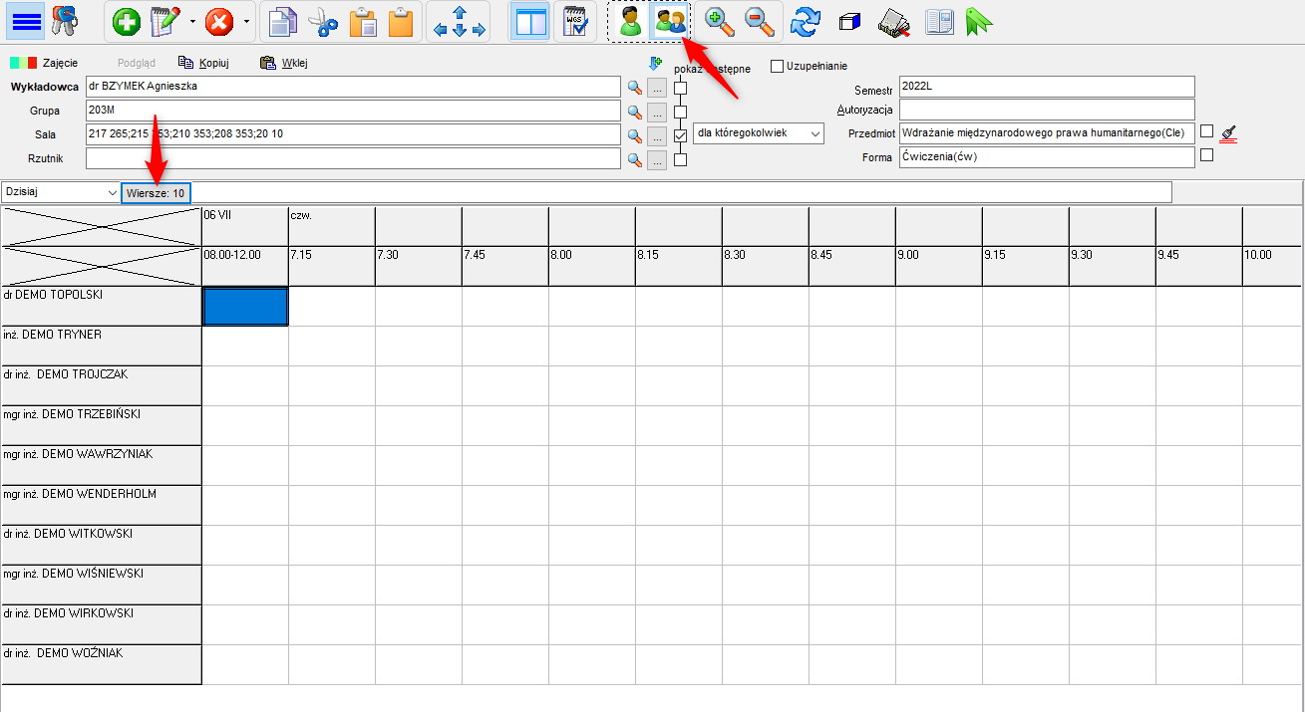

### Przykłady

Poniżej podano kilka przykładów prezentujących zastosowanie trybu wyświetlania wielu rozkładów dla przypadków często występujących w praktyce.

#### Podgląd, wykładowców z danej jednostki prowadzących obecnie zajęcia

Filtrowanie listy wykładowców odbywa się między innymi wg nazwy jednostki organizacyjnej, tak więc, aby zawęzić listę do wybranej jednostki, wystarczy wpisać jej nazwę w filtrze.

Podobny filtr zadziała w odniesieniu do listy grup oraz zasobów.

#### Jakie grupy miały wczoraj zajęcia

Jeżeli chcemy szybko dowiedzieć się, jakie grupy miały wczoraj zajęcia, wybieramy z listy wartości wartość „Wczoraj”.

#### Sale dostępne jutro

Ograniczamy zakres dat do „wczoraj”.

Jeżeli dodatkowo chcemy ograniczyć wyświetlanie danych do budynku lub kampusu, w polu filtr wpisujemy nazwę budynku lub kampusu.

#### Wykładowcy z przedmiotu fizyka dostępni w przyszłym tygodniu

W oknie wykładowcy dodajemy nowy atrybut o nazwie *Prowadzone przedmioty* (o ile nie został wcześniej dodany).



Następnie uzupełniamy listę dostępnych przedmiotów dla każdego wykładowcy (jeżeli posiadacie Państwo taką bazę w formie arkusza Excel, to załadunek może zostać wykonany automatycznie).



Od tej chwili można ograniczać listę wykładowców przez wpisanie nazwy przedmiotu.



## Układanie grafika tygodniowego (a nie grafika z dokładnością do każdego dnia w semestrze)

Można planować grafiki tygodniowe.

Układ tygodniowy zostanie aktywowany, gdy data początkowa oraz data końcowa wybranego okresu zawiera w tym samym tygodniu.

Wówczas:

* Wydruk nie zawiera nazw miesięcy ani dat
* W siatce planisty kolumny 1 i 2 są węższe, a kolumna 3 staje się szeroka
* Okres tygodniowy pozwala skupić się na bieżącym tygodniu oraz przyspiesza działanie Aplikacji.

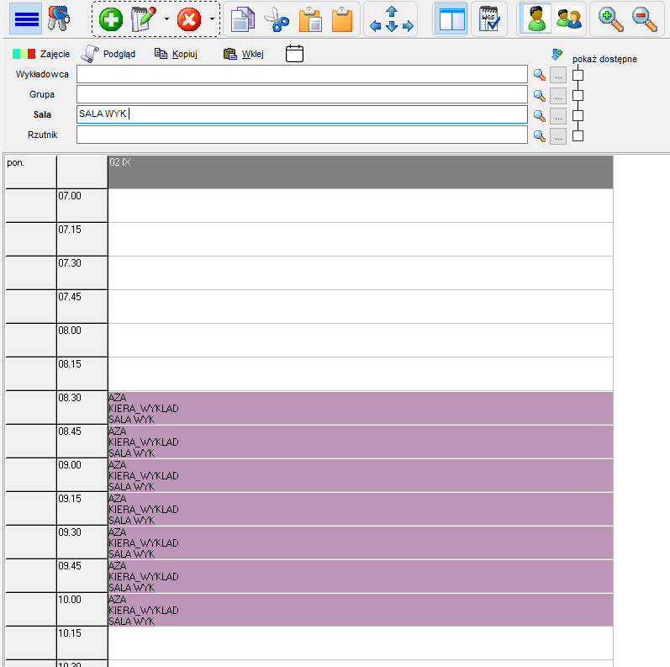

* Podobnie, zmienia się wydruk.

Okresy tygodniowe dla semestru tworzymy przez naciśnięcie przycisku Utwórz tygodnie (1). W efekcie utworzą się okresy tygodniowe (2).

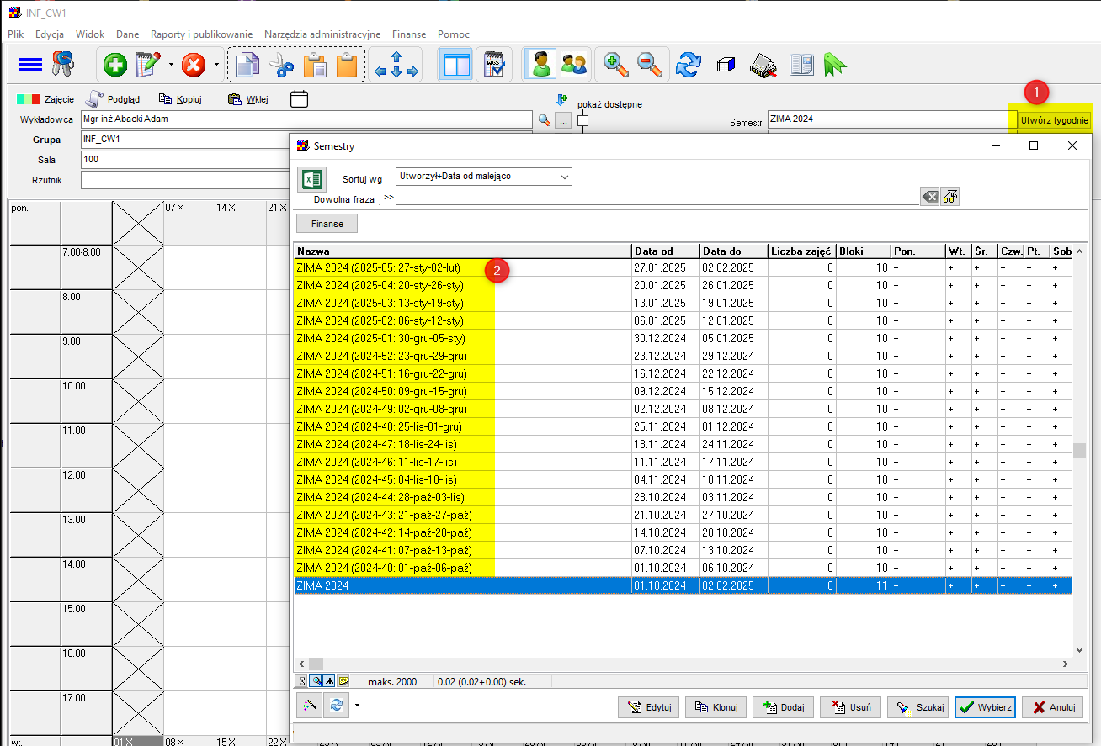

**Śledzenie zmian w grafiku tygodniowym**

Aby śledzić zmiany w kolejnych grafikach tygodniowych (bo np. wykładowca prowadzi zajęcia powiedzmy do listopada, a potem przejmuje te zajęcia inny wykładowca), po prostu tworzymy grafiki tygodniowe dla każdego tygodnia semestru. Możemy kopiować dane pomiędzy tygodniami.

**Jak kopiować semestry tygodniowe?**

Użyj polecenia Kopiuj Rozkład, a w razie potrzeby Usuń dane (Kopiuj rozkład nie pozwoli na skopiowanie, jeżeli w wybranym okresie są już zajęcia).

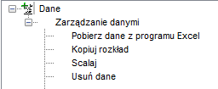

**Jak mogę sprawdzić, które semestry tygodniowe nie posiadają zajęć?**

Możemy szybko sprawdzić, czy w danym tygodniu są zaplanowane zajęcia sprawdzając liczbę zaplanowanych zajęć, o tutaj:

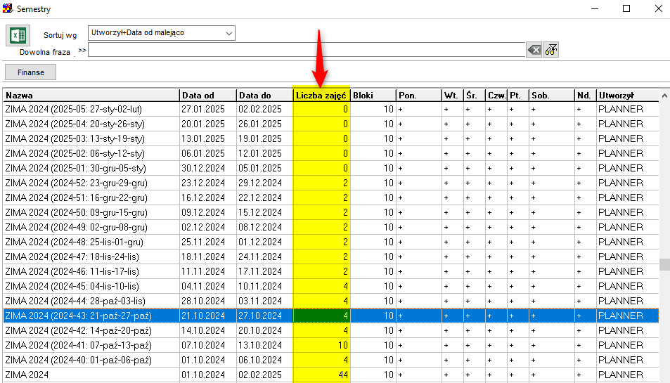

## Rozkłady zajęć- notatki

Do każdego rozkładu zajęć możemy dodawać notatki, przeznaczonych dla studentów lub wykładowców, które następnie mogą być wydrukowane.

### Wprowadzanie notatek

Notatki wprowadzamy w oknie legenda, po wybraniu semestru, oraz wykładowcy, grupy lub zasobu.

Możemy wprowadzić trzy notatki:

* Notatka do umieszczenia nad rozkładem zajęć;
* Notatka do umieszczenia pod rozkładem zajęć;
* Notatka do użytku wewnętrznego, nie publikowana. Notatka do użytku wewnętrznego jest widziana przez innych planistów i może być modyfikowana przez innych planistów.



Notatka jest wprowadzana w kontekście wybranego semestru, to znaczy, że dla tej samej sali, wykładowy lub grupy można tworzyć oddzielne notatki, zależnie od wybranego semestru.

Jeżeli okno do wprowadzania notatek nie pojawia się obok rozkładu zajęć, upewnij się, czy legenda na pewno została uruchomiona za pomocą przycisku .

#### Zapisanie notatki

Notatki zapisywane są automatycznie, natomiast wprowadzone zmiany, w razie potrzeby można anulować za pomocą przycisku Anuluj Edycję.



#### Notatka zawierające grafikę

Notatki tworzymy po prostu jako zwykły tekst lub w formie graficznej, z użyciem znaczników języka html. Nie musimy pamiętać składni html, po prostu uruchamiamy edytor za przycisku , i tworzymy notatkę w lewym oknie, w podobny sposób jak w programie Word.



Następnie wklejamy do programu ciąg znaków, który wygenerował się z prawej strony.



Naciskając przycisk  możemy natychmiast sprawdzić efekt naszej pracy:



#### Słowa kluczowe

W treści notatki możemy wpisać ciąg znaków %PERIOD, który spowoduje, że pojawi się nazwa semestru, np. wpisanie



Spowoduje następujący efekt



Tabela poniżej zawiera wszystkie słowa kluczowe:

|  |  |
| --- | --- |
| Słowo kluczowe | Co oznacza |
| %PERIOD | Nazwa semestru |
| %LECTURER | Nazwa wykładowcy |
| %GROUP | Nazwa grupy |
| %ROOM | Nazwa zasobu |
| %SUBJECT | Nazwa przedmiotu |

### Drukowanie notatek

Notatki są domyślnie drukowane na rozkładach zajęć. Można wyłączyć drukowanie notatek poprzez odznaczenie pól wyboru zaznaczonych na rysunku.



Aby wydrukować bieżący rozkład zajęć, naciśnij przycisk  w legendzie.

Aby wydrukować wszystkie rozkłady zajęć, użyj polecenia .

### Wyszukiwanie rozkładów

Rozkłady zajęć można łatwo wyszukiwać, wprowadzając fragment tekstu umieszczonego w notatce.

Przykład poniżej ilustruje sposób prezentacji odnalezionych rozkładów zajęć. W nawiasie znajduje się nazwa semestru, w którym został umieszczony rozkład zajęć.



## Planowanie wg kalendarzy szczególnych (zajęcia w tygodnie parzyste)

Plansoft.org pozwala na planowanie zajęć, które odbywają się cyklicznie. Często zdarza się jednak, że zajęcia, choć prowadzone cyklicznie, nie są prowadzone co tydzień. Życie pisze wiele scenariuszy, oto niektóre z nich:

* Zajęcia mogą odbywać się w co drugi tydzień, w tygodnie parzyste lub nieparzyste;
* Zajęcia mogą odbywać się co trzeci tydzień;
* Wykłady mogą odbywać się naprzemiennie z ćwiczeniami i laboratoriami;
* Zajęcia nie są prowadzone określone dni, co powoduje, że cały plan przesuwa się i zniekształca.

Opisane przypadki można łatwo i szybko obsłużyć za pomocą funkcji opisanych w tym rozdziale.

Idea rozwiązania polega na tym, że zajęcia planowane są tylko w terminach z kalendarza, który wybieramy w trakcie dodawania zajęć. Możemy posługiwać się wieloma takimi kalendarzami.

### Definiowanie Kalendarza

Przed rozpoczęciem planowania musimy zdefiniować kalendarz z terminami, kiedy mogą być planowane zajęcia.

W tym celu, u dołu ekranu wybieramy zakładkę *Kalendarz Szczególny* , tworzymy nowy kalendarz szczególny i wybieramy go. Terminy wolne/zajęte zaznaczamy za pomocą klawisza enter lub klikając myszą w siatkę.

Rysunek poniżej przedstawia przykładowy kalendarz do planowania zajęć w tygodnie parzyste.



Jeżeli zajdzie taka potrzeba, to kalendarz może być zmieniany w dowolnym momencie, również w trakcie planowania.

Jeżeli posiadamy wiele kalendarzy szczególnych, to łatwo odnajdziemy właściwy kalendarz za pomocą panelu szybkiego wyszukiwania.



### Planowanie zajęć

Aby planowanie odbywało się z uwzględnieniem kalendarza szczegółowego, należy po prostu wybrać nazwę kalendarza szczegółowego w oknie planowania zajęć, jak przedstawiono na rysunku poniżej.

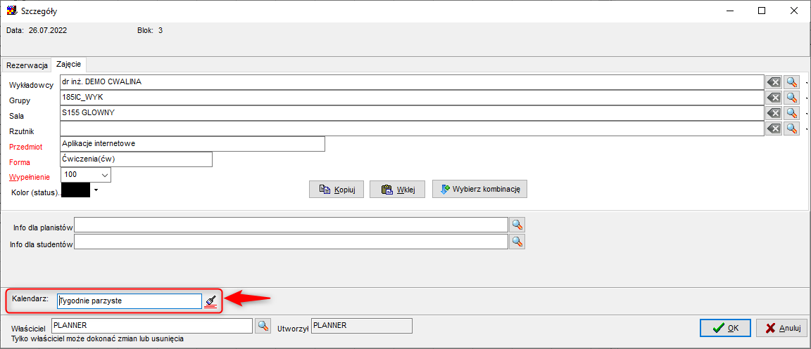

#### Informacje dla planistów, informacje dla Studentów

Nazwa kalendarza szczególnego może zostać zachowana w polu *Informacje dla studentów* lub *Informacje dla planistów*, o tutaj:

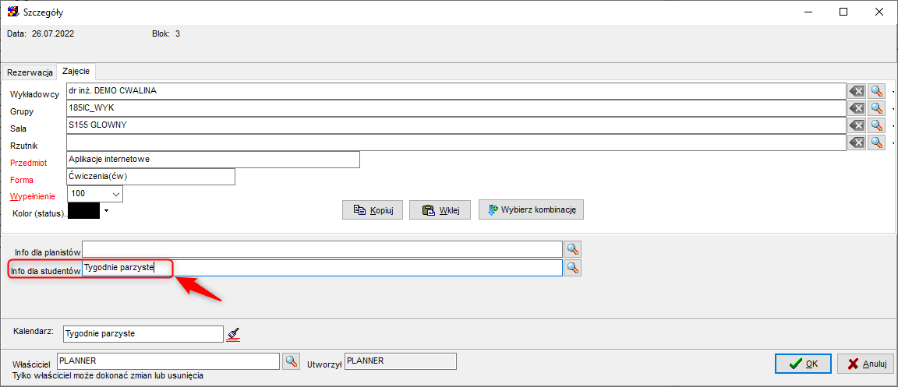

Wartości dodawane przez program nie powodują nadpisania wartości wybranych przez planistę. Przykładowo, jeżeli planista wybrał info dla studentów *Zabrać fartuchy*, a następnie wybrał planowanie w tygodnie nieparzyste, to w polu Info dla studentów pojawią się obie wartości: .

Wartości domyślne dodaje się w Ustawieniach konfiguracyjnych, w zakładce **Opis dla zajęcia**.

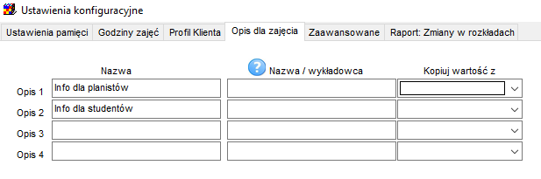

Ustawienia konfiguracyjne odnajdziemy łatwo za pomocą panelu wyszukiwania:



## Kopiowanie, scalanie i usuwanie danych

### Kopiowanie rozkładu zajęć

*Dane | Zarządzanie danymi | Kopiuj rozkład* –służy do kopiowania wszystkich zajęć, które mieszczą się w podanym zakresie dat. Zajęcia są kopiowane we wskazane miejsce docelowe. W przeciwieństwie do funkcji kopiowania zaznaczonego na *siatce zajęć* obszaru dostępnej z poziomu *podręcznego paska narzędzi*, poniższa funkcja kopiuje zajęcia ze wszystkich arkuszy (a nie tylko z bieżącego).

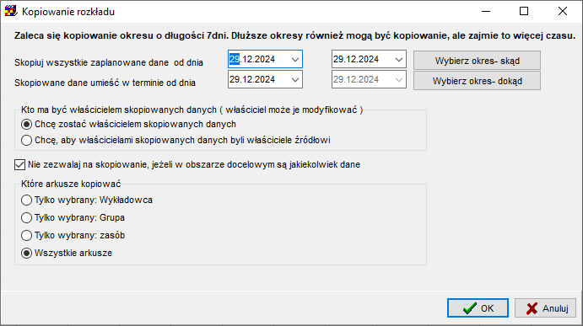

Kopiowanie zajęć

Po zakończeniu kopiowania program wyświetli liczbę zajęć, które udało się pomyślnie skopiować, oraz liczbę zajęć, których, z powodu konfliktów nie udało się skopiować. Grupa opcji o nazwie *które arkusze kopiować* pozwala skopiować tylko zajęcia, w których uczestniczył wybrany: *wykładowca*, *grupa* lub *zasób*. Po wybraniu odpowiedniego pola wyboru na ekranie pojawi się przycisk, za pomocą którego można wskazać wybrany arkusz.

Należy zwrócić uwagę, że podczas kopiowania grupy, która miała zajęcia potokowe, cały potok zostanie skopiowany. Jeżeli przykładowo grupa *C11* miała zaplanowane potokowe zajęcia z grupami *C12* i *C13*, i uruchomiona funkcja kopiowania tylko arkusza grupy *C11*, to skopiowane zostaną zajęcia całego potoku- nowe zajęcia pojawią się także na arkuszach grup *C12* i *C13*. Zajęcia kopiowane są zgodnie z uprawnieniami do obiektów. Jeżeli dany planista nie ma nadanych uprawnień do planowania zajęć dla określonego obiektu, to te zajęcia nie zostaną skopiowane. Dlatego, jeżeli planujemy skopiować cały rozkład zajęć, należy użyć konta planisty o uprawnieniach do wszystkich obiektów. Funkcja kopiowania rozkładu zajęć jest dostępna dla każdego planisty.

### Scalanie danych

Scalanie pozwala na usunięcie duplikatów, na przykład dwóch rekordów odpowiadających temu samemu wykładowcy. Moduł scalanie kasuje jeden z rekordów i scala rozkład zajęć. W analogiczny sposób funkcjonuje scalanie grup, zasobów, przedmiotów oraz form zajęć.

Aby wykonać czynność scalenia z menu *narzędzia* należy wybrać opcję *scalaj*. Pojawi się okno przedstawione poniżej. W oknie należy dokonać wyboru rodzaju scalania.

Scalanie rekordów odbywa się obecnie za pomocą intuicyjnego kreatora.

|  |  |  |
| --- | --- | --- |
|  |  |  |

Program nie pozwoli na scalenie rozkładów w sytuacji, gdyby scalenie miało spowodować konflikty w zajęciach.

### Usuwanie danych archiwalnych

Funkcja wybierana z menu *narzędzia administracyjne* – *usuń dane archiwalne* służy do usuwania z systemu danych, które na pewno nie będą już potrzebne, przykładowo danych sprzed kilku semestrów.

Usuwanie danych archiwalnych wykonuje się z powodów wydajnościowych: zmniejszenia rozmiarów i szybkości funkcjonowania bazy danych. Okno służące do usuwania danych widoczne jest poniżej.





Usuwanie danych archiwalnych, zakładki główna i podgląd

W celu usunięcia danych należy określić zakres dat. Wszystkie zajęcia mieszczące się w podanym okresie zostaną usunięte.

**Usunięcie nieaktywnych wykładowców, grup oraz zasobów**

W przypadku usuwania nieaktywnych wykładowców, grup oraz zasobów dodatkowo można określić, zaznaczając pole wyboru, czy z bazy danych mają zostać także usunięci wykładowcy, którzy mieli zaplanowane zajęcia w podanym okresie, lecz nie mieli zajęć poza podanym okresem. Program nie usunie wykładowcy, jeżeli miał on jakiekolwiek zajęcie nie mieszczące się w podanym zakresie dat. Program nie usunie także wykładowcy, jeżeli nie miał on jeszcze zaplanowanego żadnego zajęcia (bo gdyby usunął, to przypadkowo z bazy danych mógłby zostać usunięty nowo założony wykładowca, któremu jeszcze nie zdążono zaplanować zajęć). Analogicznie można usuwać z bazy danych nieaktywne grupy, zasoby i przedmioty.

**Usunięcie archiwalnych semestrów**

W przypadku usuwania archiwalnych semestrów, jeżeli zostanie zaznaczone pole wyboru *usuń również semestry*, wówczas z bazy danych zostaną usunięte semestry, które zawierają się w całości w podanym zakresie dat.

Funkcja ta jest dostępna tylko dla administratora systemu. W odróżnieniu od innych funkcji systemu, funkcja usuwania kasuje wszystkie dane spełniające podane kryteria, wszystkich planistów. Podczas usuwania nie jest brane pod uwagę to, kto utworzył zajęcia, ani to, czy zalogowany użytkownik ma dostęp do wykładowców, grup czy zasobów.

Przed uruchomieniem funkcji usuwania danych zaleca się wykonanie kopii bezpieczeństwa całej bazy danych.

Dane, które zostaną usunięte po naciśnięciu przycisku usuń mogą zostać zachowane w pliku za pomocą przycisku *Zachowaj w pliku* w postaci raportu tekstowego. Przykładowy raport przedstawiono poniżej.

Plansoft.org - Raport na temat danych do usunięcia

==================================================

Dane usuwane za okres od 1899-12-30 do 2005-12-31

Data uruchomienia :2011-05-15

Uruchomił: PLANNER

Dane do usunięcia

Wykładowcy

------------------------

. Filipiak

. Sobolewski

A. Kitka

A Napiontek

A. Siwek

A. Włodarczyk

A Wojtaszczyk

Daniel Staszczyszyn

E Łój

------------------------

Grupy

------------------------

A17

A44

A45

A47

A51

------------------------

Zasoby

------------------------

2/

206

208

210

23

------------------------

Przedmioty

------------------------

Administ. systemem NetWare

Analiza szeregów czasowych

Balistyka zewnętrzna

Bezpieczeństwo i ochrona sysemów informatycznych

------------------------

Semestry

------------------------

& sesja zima 04\_05

& wieczorowe 04\_05 lato

& niestacjonarne uzupełniające st. mgr. (w)

& niestacjonarne W-wa 04.05 lato

------------------------

Podsumowanie - liczba danych do usunięcia

Zajęcia :87679

Wykładowcy:34

Grupy :101

Zasoby :18

Przedmioty:111

Semestry :16

Aplikacja *Plansoft.org* w przypadku błędów usuwania określonych rekordów tłumaczy komunikaty bazy danych na komunikaty dla użytkowników końcowych zgodnie z tabelą poniżej.

|  |  |
| --- | --- |
| Kod wewnętrzny | Znaczenie |
| CLA\_FOR\_FK | Usunięcie zabronione, forma została użyta podczas planowania zajęć |
| CLA\_SUB\_FK | Usunięcie zabronione, przedmiot został użyty podczas planowania zajęć |
| FLEX\_VALS\_FK | Usunięcie zabronione, zestaw wartości został użyty jak atrybut |
| FORFOR\_FOR\_FK | Usunięcie zabronione, forma została użyta podczas definowania formuł |
| FORFOR\_ORGUNI\_FK | Usunięcie zabronione, jednostka organizacyjna została użyta podczas definiowania formuł |
| GROCLA\_GRO\_FK | Usunięcie zabronione, grupa została użyta podczas planowania zajęć |
| LECCLA\_LEC\_FK | Usunięcie zabronione, wykładowca został użyty podczas planowania zajęć |
| LECTURERS\_ORGUNI\_FK | Usunięcie zabronione, w tej jednostce organizacyjnej są już wykładowcy |
| ORGUNI\_ORGUNI\_FK | Usunięcie zabronione, jednostka organizacyjna została użyta jako jednostka nadrzędna dla innej jednostki |
| PER\_ROL\_FK | Usunięcie zabronione, autoryzacja została użyta podczas definiowania semestru |
| ROMCLA\_ROM\_FK | Usunięcie zabronione, zasób został użyty podczas planowania zajęć |
| ROM\_RESCAT\_FK | Usunięcie zabronione, istnieją zasoby o tej kategorii zasobów |
| TIMTAB\_FOR\_FK | Usunięcie zabronione, forma została użyta w planie studiów |
| TIMTAB\_GRO\_FK | Usunięcie zabronione, grupa została użyta w planie studiów |
| TIMTAB\_PER\_FK | Usunięcie zabronione, semestr został użyty w planie studiów |
| TIMTAB\_SUB\_FK | Usunięcie zabronione, przedmiot został użyty w planie studiów |

## Informacje dla planistów / informacje dla studentów

Każdemu zajęciu można przypisać informacje dla studentów (widoczne dla wszystkich) oraz informacje dla planistów (widoczne tylko dla planistów).

Funkcjonalność opisów można wykorzystać na wiele sposobów, na przykład:

1. Przekazanie studentom dodatkowych informacji na temat zajęcia, np. wykładowca A oraz B wprowadzą zajęcia w sali E, a wykładowca C i D w sali F;

2. Sporządzanie własnych notatek roboczych np. „wykładowca prosił o przeniesienie zajęć do innej sali, o ile będzie to możliwe”;

3. Informacja na temat użytego kalendarza (tygodnie parzyste, nieparzyste)

4. Sylabus – precyzyjny temat zajęć, z jakiego prowadzone będą zajęcia (w nie tylko nazwa przedmiotu).

Poniżej opisano, w jaki wprowadza się opisy, w jaki sposób są one prezentowane na ekranie, jak wyszukiwać zajęcia wg opisów, jak drukować opisy oraz w jaki sposób definiować własne etykiety dla opisów.

### Wprowadzanie opisów

Opisy dla zajęć wprowadzamy w oknie do wprowadzania zajęć, jak przedstawiono to na rysunku poniżej. W polach opisowych zajęcia można wprowadzić kilka wartości. Kolejne wartości wybierane za pomocą przycisku  są automatycznie rozdzielane przecinkami.

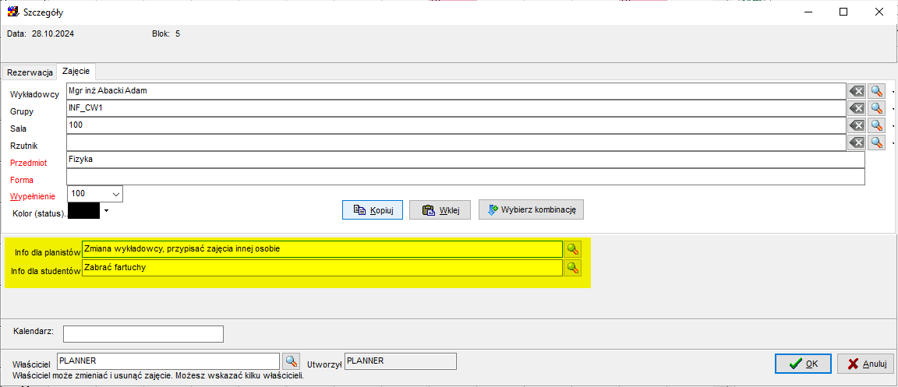

Okna szczegóły z zaznaczeniem pola do wprowadzania opisów.

**Informacja techniczna:**

Każda linia opisu (mogą być maksymalnie cztery linie) może mieć maksymalnie 100 znaków. Limity dotyczące liczby opisów oraz ich długości podyktowane jest to kwestiami wydajnościowymi, chodzi o to, aby program działał bez widocznych opóźnień i zapewniał maksymalny komfort pracy.

### Listy wartości

Info dla studentów, info dla planistów może być wybierane z listy wartości. Aby wybrać wartość z listy, należy nacisnąć przycisk zaznaczony poniżej.



Wówczas pojawi się okno do wyboru wartości z listy.

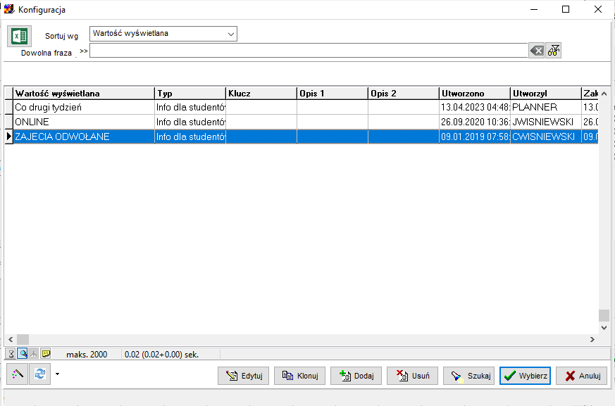

Jeżeli wartość nie istnieje, to można ją dodać.

Można wybierać więcej niż jedną wartość poprzez naciśnięcie przycisku Shift.

Można również wpisywać wartości z klawiatury.

### Wyświetlanie opisów

Opisy można przeglądać na kilka sposobów.

#### Wyświetlanie opisów w siatce

Sposób prezentacji opisów w siatce planisty przedstawia rysunek poniżej.



Sposób prezentacji opisów w siatce zajęć.

Opisy mogą być wyświetlane w siatce, lub nie – w zależności od ustawień w panelu *Opisy w siatce*. W prezentowanym przykładzie, w pierwszej linii wyświetlane są dodatkowe informacje dla studentów, następnie robocze notatki planisty, a następnie temat zajęć. W ostatniej linii wyświetlane są inicjały wykładowców.

W omawianym przykładzie, w panelu *Kolorowanie* wybrano wartość *Temat zajęć*.

Panel *kolorowanie* z reguły służy do wskazania, jaki obiekt ma być prezentowany za pomocą koloru (kolory przypisane są do obiektów). Opisy, wprowadzane są ręcznie i rzecz jasna nie mają one przypisanych kolorów. W przypadków opisów istotna jest informacja, czy opis został wprowadzony, czy nie. W związku z tym, komórki, w których wprowadzono opis (w naszym przykładzie chodzi temat zajęć) kolorowane są za pomocą barwy czerwonej, natomiast komórki, w których nie wprowadzono opisu kolorowane są za pomocą barwy szarej.

#### Wyświetlanie opisów w chmurce

Na rysunkach poniżej pokazano, w jaki sposób prezentowane są opisy w chmurce, która pojawia się po najechaniu na zajęcie za pomocą wskaźnika myszy. Jeżeli w komórce występuje przynajmniej jeden opis, wówczas jest on prezentowany w dolnej części chmurki, po poziomej linii, dodanej w celu zwiększenia przejrzystości prezentowanej informacji.



Sposób prezentacji opisów w chmurce.

### Wyszukiwanie wg opisów

Możemy wyszukiwać zajęcia wg opisów na dwa sposoby: wyszukiwanie zajęć, dla których wprowadzono opis/ nie wprowadzono opisu oraz wyszukiwanie w oknie *Pełny przegląd*.

#### Wyszukiwanie zajęć, dla których wprowadzono opis/ nie wprowadzono opisu

W celu łatwej identyfikacji, w których komórkach wprowadzono opisy, a w których nie wprowadzono funkcję, pozwalającą na kolorowanie w siatce planisty zajęć, dla których wprowadzono opisy za pomocą barwy czerwonej, a dla zajęć, dla których nie wprowadzono opisów – za pomocą barwy szarej. Więcej na ten temat napisano powyżej, w sekcji *Wyświetlanie opisów w siatce*.

#### Wyszukiwanie w oknie Pełny przegląd

Wygląd okna do przeglądania danych w formie tabeli przedstawia rysunek poniżej.



Wygląd okna kryteriów filtrowania.

Okno do przeglądania wszystkich zajęć w formie tabelarycznej pozwala na wyszukiwanie zajęć wg opisów, wg następujących kryteriów widocznych w postaci rozwijanej listy.



Wygląd listy wyboru kryteriów wyszukiwania zajęć wg opisów.

W oknie pełny przegląd nie posługujemy się etykietami pól, lecz ich generycznymi nazwami („Opis1”, zamiast „temat zajęć”).

**Informacje dla zaawansowanych użytkowników:**

Okno *pełny przegląd*, podobnie zresztą jak wszystkie inne okna aplikacji posiada funkcję zaawansowanego wyszukiwania danych, pozwalającą na zbudowanie własnych, zupełnie dowolnych kryteriów wyszukiwania danych. W przykładzie poniżej zostaną wyświetlone zajęcia, dla których *Opis 1* składa się, z co najmniej pięciu znaków (funkcja lenght) lub w polu *Opis 2* opisano ciąg znaków OK, przy czym wielkość liter nie jest brana pod uwagę (zapewnia to funkcja upper).



### Operacje grupowe: Dodawanie i usuwanie informacji dla studentów/planistów

Aby dodać informację dla studentów/planistów do grupy istniejących zajęć zaznaczamy te zajęcia, i wybieramy polecenie ***Zmień info dla studentów/Zmień info dla planistów***.



W podobny sposób możemy usuwać informacje dla studentów/planistów.



Czynność dodania lub usunięcia opisu można również wykonać za pomocą przycisku wypełnianie, pamiętając, aby włączyć odpowiedni tryb kolorowania rozkładu.



### Konfiguracja

W oknie *Konfiguracja* możemy definiować własne pola opisowe:

Wybieramy polecenie *Plik* | *Ustawienia konfiguracyjne* | zakładka *Opis dla zajęcia*.

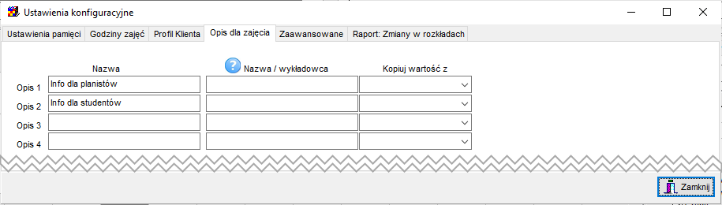

### Drukowanie opisów

Wprowadzone opisy mogą być drukowane:



Okno drukuj z przykładową konfiguracją napisów.

### Wydruk: obcinanie opisów

Jeżeli chcemy, aby na wydruku pojawiło się maksymalnie N znaków opisu, to na zakładce Zaawansowane wprowadzamy wartość N tutaj:



Wygląd zaawansowanej konfiguracji wydruku z zaznaczonym blokiem konfiguracyjnym dla napisów.

## Komunikat o zajętości sali

Aplikacja informuje o przekroczeniu zajętości sali, komunikat pojawia się przy planowaniu każdego zajęcia. Jednak wielu planistów twierdzi, że komunikat pojawia się niepotrzebnie i tylko utrudnia pracę, ponieważ w praktyce liczba studentów na wykładach pod koniec semestru jest mniejsza, niż wynikałoby to z liczności grup. Aby wyłączyć pojawianie się komunikatu można zaznacz pole wyboru **Dzisiaj już nie pokazuj tego komunikatu**.

Następnego dnia komunikat będzie się ponownie pojawiał.

Jeżeli konieczne jest przywrócenie komunikatu, należy wybrać polecenie *Widok | Przywróć komunikaty*.



## Przycisk Wypełnianie

Przycisk wypełnianie w sekcji kolorowanie  służy do modyfikowania istniejących zajęć. Pozwala on na szybkie i intuicyjne dodanie do zajęć lub usunięcie z zajęć wykładowców, grup, zasobów, przedmiotu, formy prowadzenia zajęć, koloru oraz opisów dla zajęcia.

Przykładowo, w celu dodania sali dla zajęć, dla których jeszcze nie określono sal, należy wykonać następujące czynności:

1. Zaznaczamy zajęcia do zmiany



1. Wybieramy tryb kolorowania: Zasoby wszystkie, naciskamy przycisk *Wypełnianie*, a następnie wybieramy polecenie *Dodaj gdy puste*.



Pojawi się lista do wyboru zasobu.

Po wybraniu zasobu zaznaczone zajęcia zostaną zmodyfikowane.

Jeżeli mimo wykonania operacji do zajęcia nie została przydzielona wybrana sala, to oznacza to, że sala w danym terminie jest już zajęta. Wówczas można wykonać ponownie czynność przydzielania sali, wybierając inną sale i tak, aż sale zostaną przydzielone do wszystkich zajęć.

Należy pamiętać, że przycisk wypełnianie zawsze funkcjonuje kontekstowo i powoduje dodanie lub usunięcie osoby, grupy lub zasobu zgodnie z wybranym trybem kolorowania rozkładu zajęć.

## Prezentacja zajęć za pomocą kolorów

Kolory możemy przypisać: wykładowcom, grupom, zasobom, przedmiotom, formom prowadzonych zajęć, planistów oraz zajęciom. Dany kolor jest kwestią umowną i może zostać zmieniany przez planistów.

Przypisane kolory służą następnie podczas planowania.

**Kolor dla zajęcia**

Po co przypisywać kolor zajęciu? Kolor może przykładowo oznaczać zajęcia:

* które jeszcze muszą zostać przejrzane w późniejszym okresie,
* zajęcia do przeplanowania,
* zajęcia, które się nie odbyły itp.

Istnieje możliwość zmiany koloru dla większej liczby zajęć jednocześnie. W tym celu, na *siatce zajęć* należy zaznaczyć obszar zajęć, a następnie z *podręcznego paska narzędzi* wybrać opcję *zmień kolor zajęcia*.



Zmień zajęcie.

Kolor dla zajęcia można nadać za pomocą zdefiniowanej listy bądź też za pomocą palety kolorów.



Wyboru sposobu kolorowania zajęcia.

**Kolor dla formy zajęć**

Podczas planowania zajęć z określonego przedmiotu, istotne jest, aby móc w łatwy sposób sprawdzić, w których terminach użyto określonej formy zajęć. W tym celu dostępna jest funkcja kolorowania rozkładów zajęć ze względu na formę zajęć.

Aby użyć funkcji kolorowania ze względu na formę zajęć należy:

1. Zdefiniować kolor dla formy zajęć.



Formy zajęć / rodzaje rezerwacji terminów z informacją o kolorze.



Edycja formy zajęć / rodzaju rezerwacji terminów i wyboru przypisanego koloru.

1. Na pulpicie planisty wybrać pozycję *forma*.



Wybór sposobu kolorowania siatki zajęć.

## Plan studiów

*Plan studiów* to tabela, która definiuje dla grup wykładowych, ile godzin zajęć w semestrze powinno odbyć z danego przedmiotu, w podziale na formy prowadzenia zajęć.

### Wprowadzanie planu studiów

W celu wprowadzenia planu studiów, wykonaj następujące czynności:

1. Tylko za pierwszym razem: Zdefiniuj ograniczenie *wykładowca*-*grupa-przedmiot-forma zajęć-semestr*.

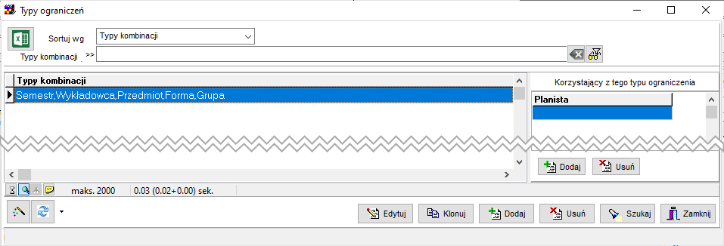

1. Dla każdej kombinacji *wykładowca-grupa-przedmiot-forma zajęć-semestr* określ liczbę zajęć do przeprowadzenia. Liczbę tę wpisz w polu *limit*, które pojawi się po zaznaczeniu pola wyboru *limit*.



Widok zawartości okna ograniczenia.

Znaczenie poszczególnych pól w formularzu.

|  |  |
| --- | --- |
| Pole | Znaczenie |
| Pole wyboru *Limit*  Pole edycyjne *Limit* | Zaznaczenie pola oznacza, że program będzie kontrolował liczbę zaplanowanych zajęć.  Aktualna liczba zaplanowanych zajęć pojawia się w polu edycyjnym *Do zaplanowania*.  W polu edycyjnym *Limit* należy wpisać początkową liczbę godzin do zaplanowania. |
| Pole edycyjne *Do zaplanowania* | Aktualna liczba zaplanowanych zajęć.  Pole automatycznie aktualizowane przez system, tylko do odczytu. |
| Pole wyboru *Przelicz* | W niektórych sytuacjach wartość w polu Do zaplanowania może być nieaktualna. Może tak się zdarzyć w następujących przypadkach:  1/ Kombinacja została dodana później, niż zaplanowano zajęcia.  2/ Zmodyfikowano kombinację po tym, gdy zaplanowano zajęcia, np. zwiększono liczbę zajęć do przeprowadzenia.  W takim przypadku należy przeliczyć liczbę godzin do zaplanowania. Przeliczenie wykona się po zapisaniu rekordu, jeżeli pole wyboru *Przelicz* zostanie zaznaczone.  Uwaga: Przeliczenie może zająć dużo czasu, dlatego powinno być ono wykonywane tylko, jeżeli faktycznie zachodzi taka potrzeba. |
| Pole edycyjne *Kolejność* | Pomocnicze pole, które pozwala na uporządkowanie rekordów w liście wg określonej kolejności.  W powiązaniu z funkcją pokazywania tylko nie zaplanowanych kombinacji jest to bardzo przydatna funkcja programu. Za chwilę zostanie napisane więcej na ten temat. |

Pozostałe elementy okna zostały wyjaśnione w rozdziale *ograniczenia*.

### Planowanie zajęć według planu studiów

Planowanie zajęć wg planu studiów zostanie przedstawione na przykładzie poniżej.

Załóżmy dla ustalenia uwagi, że w ramach planu studiów w semestrze *Lato2011* mamy do przeprowadzenia następujące zajęcia.

|  |  |  |  |
| --- | --- | --- | --- |
| Grupa | Przedmiot | Forma zajęć | Liczba zajęć |
| C11 | Matematyka | Wykład | 15 |
| C11 | Matematyka | Ćwiczenia | 22 |
| C11 | Geografia | Wykład | 7 |
| C11 | Geografia | Ćwiczenia | 11 |

Wprowadź plan studiów do systemu wg opisu z poprzedniej części.

Następnie ustal filtr w oknie *ograniczenia* w taki sposób, aby wyświetlane były tylko kombinacje z *limitem* i tylko te, które jeszcze nie zostały w pełni zaplanowane (do zaplanowania). Włącz ponadto porządkowanie danych wg pola *kolejność*.



Widok zawartości okna ograniczenia.

Następnie zamknij okno i przejdź do planowania zajęć.

Przejdź do arkusza zajęć grupy *C11*. Kliknij przycisk *wybierz kombinację* zaznaczony za pomocą czerwonej ramki poniżej.



Pojawi się ponownie okno Ograniczenia.

Odczytujemy w oknie liczbę godzin do zaplanowania (15), zapamiętujemy, i klikamy przycisk *wybierz* w oknie *ograniczenia*.

Wówczas nazwa przedmiotu, forma prowadzenia zajęć oraz grupa z wybranego wiersza z okna Ograniczenia jest kopiowana do pól pulpitu planistycznego. Planujemy 15 zajęć dla wybranych: *grupy*, *przedmiotu* i *formy prowadzenia zajęć*.



Widok pulpitu planisty z zaplanowanymi zajęciami.

Następnie klikamy ponownie przycisk *wybierz kombinację*.



Widok zawartości okna ograniczenia.

Widzimy, że w oknie *Ograniczenia* pojawiają się teraz trzy, a nie cztery wiersze. Dzieje się tak dlatego, że w grupie *Porównanie z rozkładem zajęć* ustawiony jest filtr *Do zaplanowania*.

Ponownie wybieramy wiersz, np. pierwszy od góry, zapamiętujemy liczbę zajęć do zaplanowania, naciskamy przycisk *Wybierz* i planujemy zajęcia, aż na liście zajęć do zaplanowania nie będzie wierszy do wyświetlenia.

Jeżeli podczas planowania zajęć wybierzemy mniejszą liczbę godzin, niż wynika to z planu studiów, to po zaplanowaniu zajęć wiersz w oknie *Ograniczenia* będzie nadal widoczny, z tym, że wartość w polu *Do zaplanowania* ulegnie zmniejszeniu.

Jeżeli natomiast, choćby przez pomyłkę zaplanujemy za dużo zajęć, wówczas w polu *do zaplanowania* pojawi się liczba ujemna.

Warto zwrócić uwagę na fakt, że jeżeli w planie studiów w ogóle nie umieścimy kombinacji *grupa-przedmiot-forma prowadzenia zajęć* (jest to inny przypadek nie opisany przed chwilą – to nie jest przekroczenie planu), to użycie tej kombinacji spowoduje wyświetlenie okna *Brakujące kombinacje zasobów*, przy czym naciśnięcie przycisku *Kontynuuj* spowoduje dodanie kombinacji, ale odznaczonym polem wyboru *Limit*.

Dla wygody użytkowników, przycisk *Wybierz kombinację* jest również dostępny na formularzu *Szczegóły*.



Widok zawartości okna szczegóły z zaznaczonym przyciskiem wybierz kombinację.

### Porównanie planu studiów z rozkładem zajęć

W oknie *Ograniczenia* możemy w każdej chwili porównać faktyczną liczbę zaplanowanych zajęć z planem studiów. W kolumnie *Liczba zajęć* wyświetlana jest liczba zajęć zgodna z planem studiów. W kolumnie *Do zaplanowania* wyświetlana jest liczba zajęć, którą jeszcze trzeba zaplanować.

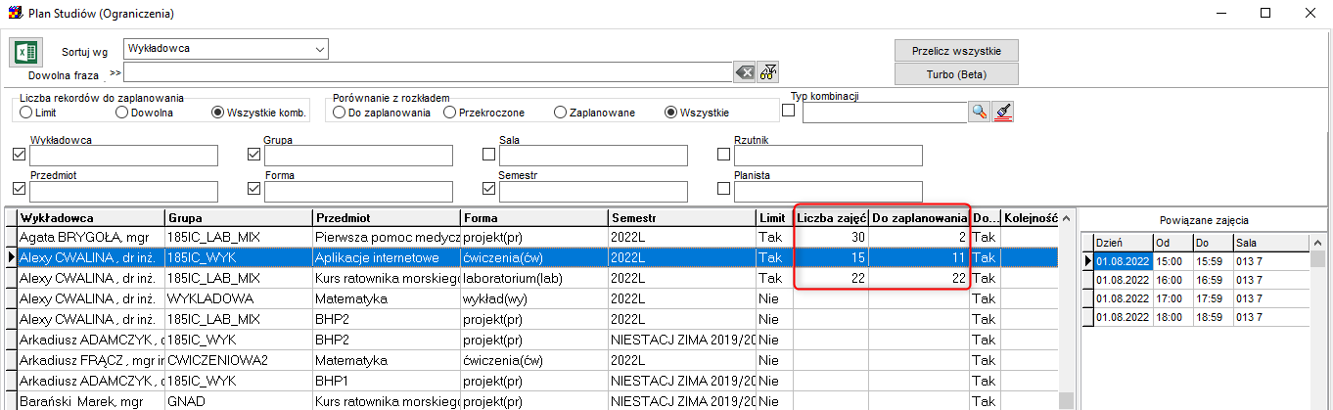

Widok zawartości okna ograniczenia z zaznaczonymi kolumnami liczba zajęć i do zaplanowania.

Można też przejrzeć listę zajęć powiązanych z wybranym rekordem w planie zajęć:



Zajęcia nie pokazują się? – naciśnij przycisk **Przelicz wszystkie**.

Jeżeli zajęcia nadal się nie pokazują, to znaczy, że jeszcze nie utworzono zajęć.

### Przekroczenia planu

Jeżeli zaplanujemy za dużą liczbę zajęć, wówczas w polu *Do zaplanowania* pojawi się liczba ujemna, której wartość bezwzględna wskazuje o ile zajęć za dużo zostało zaplanowanych. Aby zobaczyć tylko te linie planu studiów, które zastałych przekroczone, zaznacz pole *Przekroczone* w grupie *Porównanie z rozkładem zajęć*.

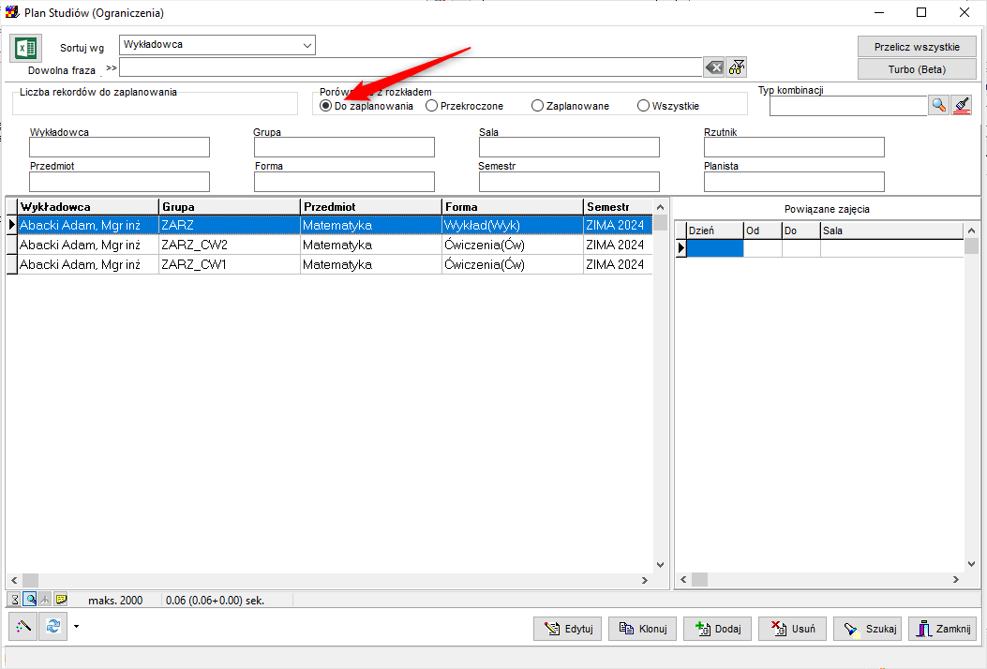

Widok zawartości okna ograniczenia z zaznaczoną opcją przekroczone.

### Uwagi końcowe

* *Ograniczenia* oraz *Plany studiów* mogą być oczywiście łączone ze sobą. W ten sposób możemy zdefiniować *plan studiów*, a ponadto określić którzy wykładowcy będą prowadzili zajęcia z określonymi grupami, w jakich salach itp.
* Moduł *ograniczeń*, podobnie jak wszystkie inne okna w aplikacji wyposażony jest w mechanizm definiowania ad-hoc własnych i dowolnych atrybutów. W przykładzie poniżej dodano pole uwagi dodatkowe do formularza typy ograniczeń.



Widok zawartości okna typy ograniczeń.

## Współpraca zespołu planistów

Zob.

<http://plansoft.org/wp-content/uploads/pdf/WspolpracaZespoluPlanistow.pdf>

# Historia zmian rozkładów zajęć

|  |
| --- |
| Wszystkie zmiany w rozkładzie zajęć są monitorowane i zapisywane. Dzięki temu można sprawdzić, kto i kiedy dodał, zmienił lub usunął zajęcia. |

Aplikacja Plansoft.org posiada mechanizm pozwalający na rejestrowanie zmian wprowadzonych do rozkładu zajęć, pozwalający na sprawdzenie, jakie zmiany zostały wykonane chronologicznie w określonym okresie, np. w ciągu ostatniego tygodnia. Można przeglądać wszystkie zmiany, lub tylko zmiany, które dotyczą określonego wykładowcy, grupy, zasobu lub planisty, który planował zajęcia.

Historia zmian może być przeglądana na dwa sposoby:

* Za pomocą intuicyjnego prostego raportu (1)
* Lub za pomocą nieco bardziej skomplikowanego formularza, pozwalającego na bardziej zaawansowaną analizę danych (2).

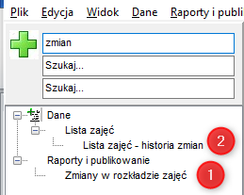

## Przeglądanie historii zmian – układ prosty

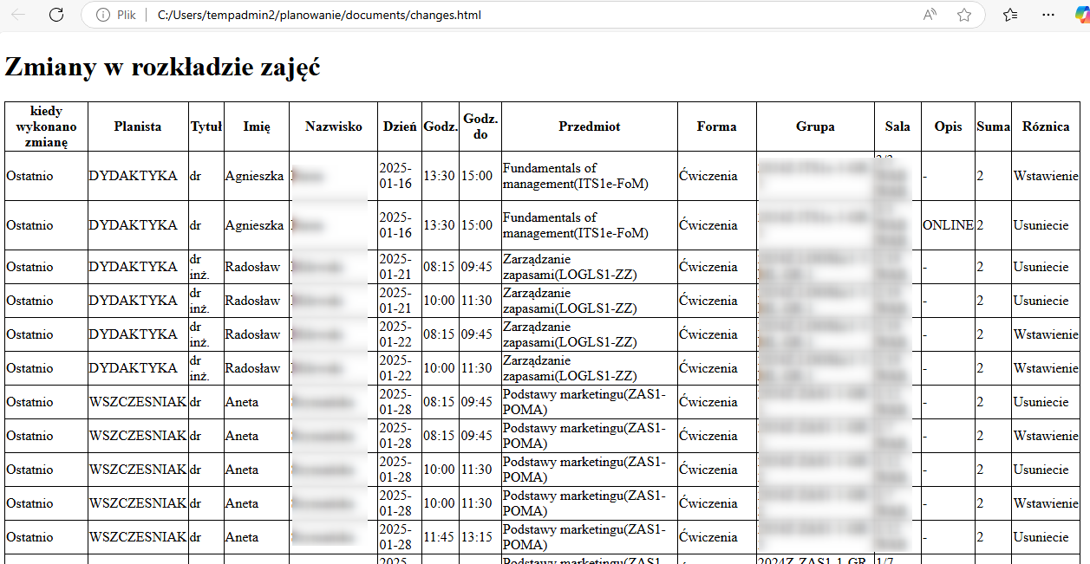

## Przeglądanie historii zmian – układ zaawansowany

Okno do przeglądania historii zmian uruchamiamy za pomocą menu

*Dane | Lista zajęć | Lista zajęć – historia zmian*.

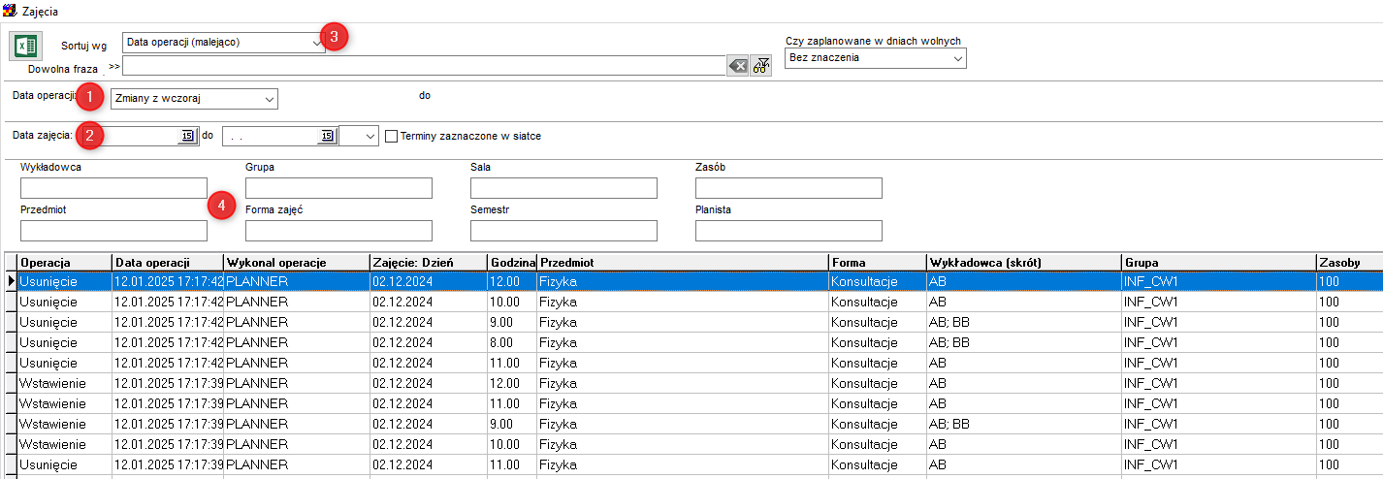

Filtruj historię zmian wg daty operacji **(1)**;

Jeżeli chcesz zobaczyć tylko zajęcia zaplanowane na dany dzień, wpisz zakres dat w **(2)**. Możesz też zaznaczyć daty w siatce i zaznaczyć „terminy zaznaczone w siatce”. Aby przeglądać wszystkie zmiany, skasuj daty w sekcji (2).

Aby zobaczyć zmiany od najnowszych do najstarszych wybierz sortowanie wg „Data operacji(malejąco)” **(3)**.

Przeglądaj historię zmian dla określonego wykładowcy/grupu/Sali/przedmiotu lub osoby, która wprowadziła zmianę **(4)**;

W jaki sposób czytać historię zmian rekordów

W siatce okna do przeglądania historii zmian są kolumny: Operacja (Wstawienie, Zmiana, Usunięcie) i data operacji.

Przeglądnie historii zmian dla określonego zasobu

Wybranie wykładowcy Anna Kowalczyk i przedmiotu Biotechnologia spowoduje wyświetlenie tylko tej części historii zmian, która odnosi się do wykładowcy Kowalczyk Anna i przedmiotu Biotechnologia.



Filtrowanie wg innych kryteriów, eksportowanie, porządkowanie danych

Okno funkcjonuje na podobnych zasadach, jak inne okna aplikacji, pozwalając na eksport danych do programów word/excel/notatnik, jest wyposażone w standardowy moduł filtrowania danych (uruchamiany na pomocą klawisza F8), sortowania danych itd. Poniżej zostaną opisane przykładowe zastosowania standardowych funkcji Aplikacji.

Eksport danych

W celu zapisania zawartości naciśnij przycisk

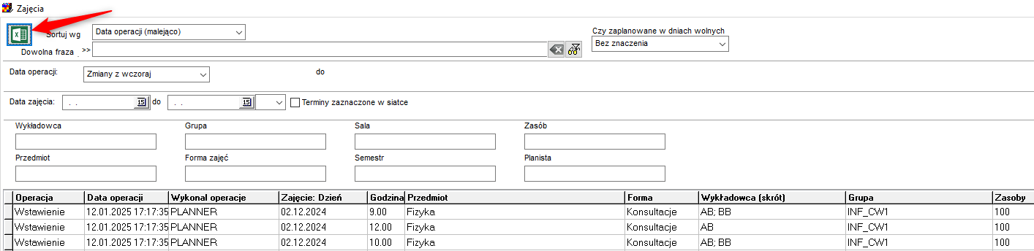

Przykładowy wynik eksportu:

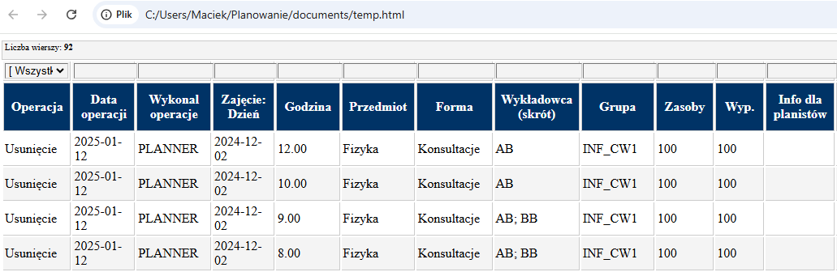

## Przeglądanie zmian za pomocą SQL (bardzo zaawansowany)

|  |
| --- |
| select operation\_flag, to\_char(effective\_start\_date,'yyyy-mm-dd hh24:mi:ss') operation\_date, effective\_end\_date, created\_by, last\_updated\_by, day, hour, calc\_lecturers, calc\_groups, calc\_rooms, sub\_id, for\_id from **classes\_history**  order by effective\_start\_date desc |

# Integracje

Plansoft.org jest otwartym rozwiązaniem, który może być w łatwy sposób integrowany z innymi rozwiązaniami.

## Wyszukiwanie wg Integration\_id

Rekord pochodzący z zewnętrznego systemu (USOS, Bazus) posiada **Integration Id.**

**Integration Id** to unikatowy identyfikator rekordu, który pozwala na znalezienie rekordu w systemie, z którego zostały zaimportowane rekordu.

W oknie **Wykładowcy** dodano kolumnę **Integration Id**, zawartość siatki można eksportować do programu Excel. Aby wyszukać wg **Integration Id**, wystarczy wpisać cały lub fragment **Integration Id** w polu dowolna fraza. Wpisanie znaku # na początku oznacza, że **Integration Id** musi się zaczynać od wpisanych znaków, a wpisanie znaku # na końcu oznacza, że Integration Id musi się kończyć na wpisanych znakach.

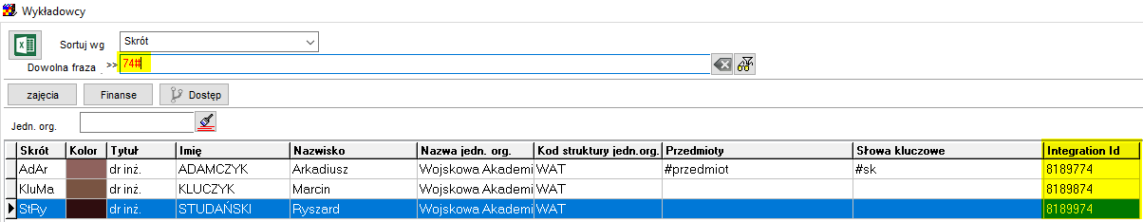

**Integration Id** możemy również podejrzeć o tutaj:

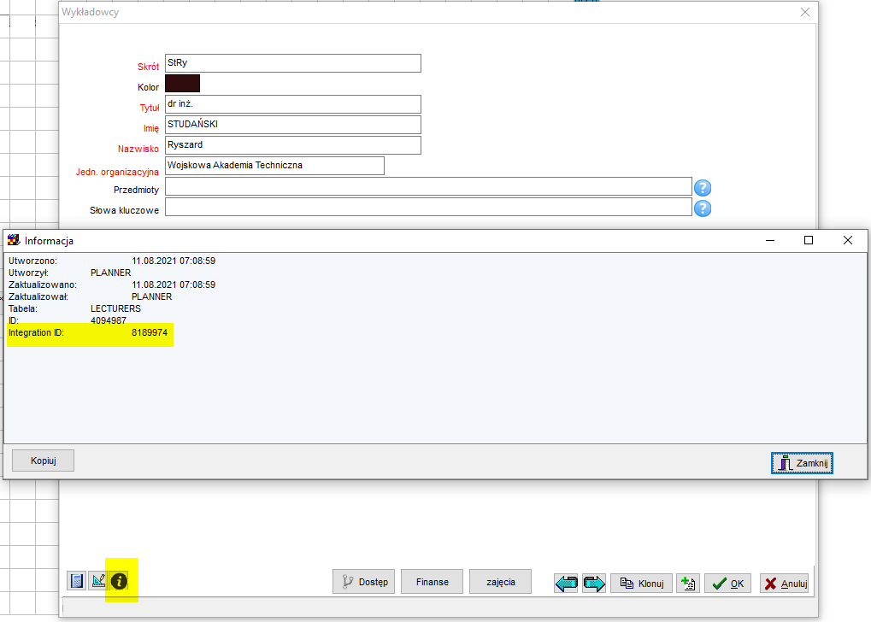

W analogiczny sposób działają formularze Grupy, Zasoby, Przedmioty, Formy oraz Semestry.

W analogiczny sposób działała również formularz Plan studiów, z tym, że można wyszukiwać po integration id planu studiów, jak również po integration id wykładowcy, grupy, zasobu, przedmiotu, formy oraz semestru.

Ponadto dodano możliwość wyszukiwania wg Integration Id/wyświetlania w oknie szybkiego wyszukiwania, w legendzie oraz w oknie Statystyki.

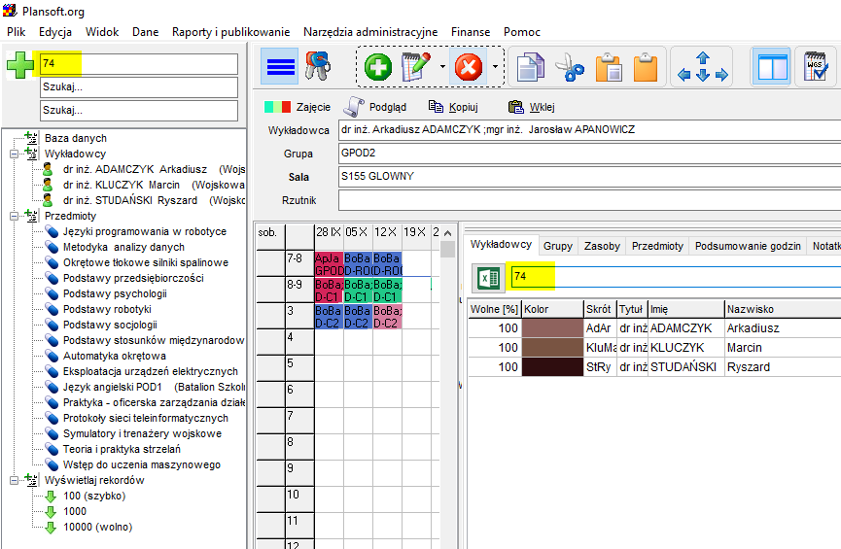

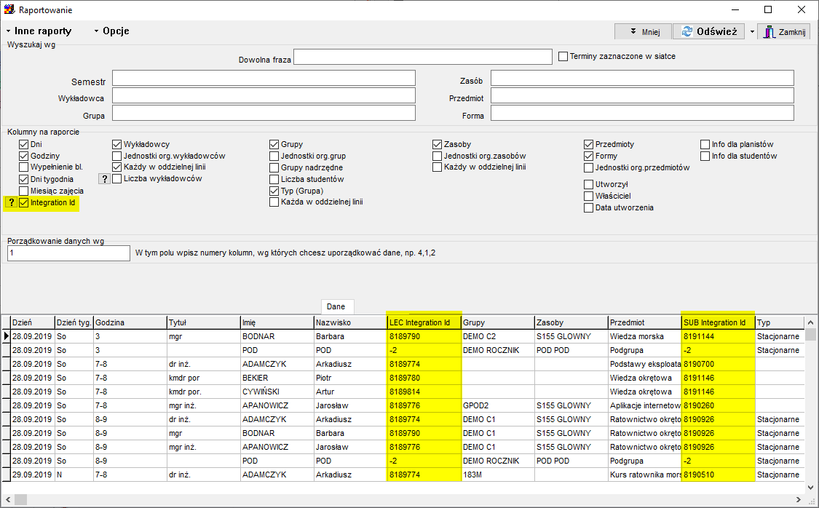

## Integracja z USOS

<http://plansoft.org/wp-content/uploads/pdf/Integracja_z_USOS.pdf>

## Integracja z Bazus

<http://plansoft.org/wp-content/uploads/pdf/Integracja_z_BAZUS.pdf>

## Integracja z American Systems

<http://plansoft.org/wp-content/uploads/pdf/Integracja_z_AmericanSystems.pdf>

## Samodzielnie budowanie integracji

Do samodzielnego budowania integracji zaleca się użycie narzędzia Talend Data Integration Studio.

Dane przechowywane są w relacyjnej bazie danych Oracle, skąd mogą zostać pobrane za pomocą języka SQL. Aby pobrać dane, nie musimy nawet znać modelu danych, wystarczy, za pomocą formularza wprowadzić odpowiednie filtry(zapytanie), a następnie podejrzeć postać zapytania SQL, utworzonego automatycznie za pomocą programu.

Przykładowo, dla następującego zapytania…



…program generuje następujące zapytanie SQL…

**SELECT** CLASSES.ID

, CLASSES.**DAY**

, GRIDS.CAPTION HOUR

, CLASSES.FILL

, CLASSES.SUB\_ID

, CLASSES.FOR\_ID

, CLASSES.DESC1

, CLASSES.DESC2

, CLASSES.CALC\_LECTURERS

, CLASSES.CALC\_GROUPS

, CLASSES.CALC\_ROOMS

, CLASSES.CALC\_LEC\_IDS

, CLASSES.CALC\_GRO\_IDS

, CLASSES.CALC\_ROM\_IDS

, CLASSES.CREATED\_BY

, CLASSES.OWNER

, CLASSES.STATUS

, CLASSES.COLOUR

, CLASSES.CALC\_RESCAT\_IDS

, CLASSES.CREATION\_DATE

, CLASSES.DESC3

, CLASSES.DESC4

, SUB.**NAME** SUB\_NAME

, FRM.**NAME** FRM\_NAME

, **decode**(CLASSES.operation\_flag,'I','Wstawienie','U','Zmiana','D','Usuniêcie') operation\_flag

, CLASSES.effective\_start\_date

, CLASSES.effective\_end\_date

**FROM** CLASSES\_HISTORY CLASSES

, GRIDS

, SUBJECTS SUB

, FORMS FRM

**WHERE** SUB.ID (+)= SUB\_ID

**AND** FRM.ID = FOR\_ID

**AND** GRIDS.**NO** = CLASSES.HOUR

**AND** (**DAY** **BETWEEN** **TO\_DATE**('2012.12.01','YYYY.MM.DD') **AND** **TO\_DATE**('2012.12.31','YYYY.MM.DD') **AND** **UPPER**(SUB.**NAME**) **LIKE** **UPPER**('Wo%o%i%') **AND** **ROWNUM** <= 2000)

**AND** 0=0 **AND** 0=0 **AND** 0=0 **AND** 0=0 **AND** 0=0 **AND** 0=0 **AND** 0=0 **AND** 0=0 **AND** CLASSES.OWNER = (**SELECT** **NAME** **FROM** PLANNERS **WHERE** ID =4006782)

**AND** **TO\_DATE**('2013.01.30','YYYY.MM.DD')+1-**NumTodsInterval**(1, 'second') **BETWEEN** CLASSES.EFFECTIVE\_START\_DATE **AND** **NVL**(CLASSES.EFFECTIVE\_END\_DATE, **DATE**'3000-01-01')

**ORDER** **BY** SUB.**NAME**

… które można podejrzeć klikając zakładkę SQL w okno do zmiany ustawień konfiguracyjnych formularza. Formularz wywołujemy klikając wskaźnikiem myszy w nagłówek siatki.



# Informacje dla administratorów

## Wyłączenie okna logowania

Konieczność wielokrotnego logowania do aplikacji może być uciążliwa, zwłaszcza gdy dostęp do stacji roboczej jest i tak chroniony za pomocą hasła systemu Windows.

Okno logowania można wyłączyć.

W tym celu otwieramy okno właściwości skrótu programu *Plansoft.org*, a następnie w miejscu pokazanym na rysunku dopisujemy po znaku *spacji* kolejno: nazwę użytkownika, hasło użytkownika oraz lokalizację bazy danych. Przykładowy ciąg znaków umożliwiający automatyczne logowanie dla użytkownika: *planner* posiadającego hasło: *planner* oraz dla bazy danych zainstalowanej lokalnie na komputerze użytkownika wygląda następująco:

**...\Planowanie.exe planner planner 127.0.0.1:1521/XE**



## Wykonywanie kopii bezpieczeństwa bazy danych

Polecenie ***Dane | Zarządzanie danymi | Kopia zapasowa*** służy do samodzielnego wykonywania kopii bezpieczeństwa danych. Kopia bazy danych pozwala na odtworzenie całej bazy danych w razie awarii.

W celu wykonania eksportu należy uruchomić funkcję ***Dane | Zarządzanie danymi | Kopia zapasowa*** i nacisnąć przycisk Zapisz dane w pliku.



Po poprawnie zakończonym eksporcie pojawi się komunikat końcowy, informujący, że eksport się powiódł i plik został utworzony.

* Plik z kopią bazy danych należy przechowywać w bezpiecznym miejscu, na innej stacji niż tak, na której został zainstalowany serwer bazy danych.
* Wystarczy przechowywać tylko ostatnią kopię bazy danych, poprzednie pliki można usunąć.
* Eksportowanie danych można wykonać tylko za pomocą administracyjnego użytkownika o nazwie PLANNER.

## Raport: Zdrowie systemu

Raport pozwala na szybkie zorientowanie się, jakie czynności trzeba wykonać, aby system pracował wydajniej lub lepiej.

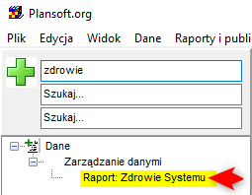

**Nie wysłane powiadomienia EMAIL**

|  |  |  |  |  |  |  |
| --- | --- | --- | --- | --- | --- | --- |
| **Id** | **Email** | **Tytuł** | **Imię** | **Nazwisko** | **Utworzył** | **Komunikat** |
| 4134622 | weronika.gramacka@wat.edu.pl | mgr inż. | Weronika | Gramacka | BPLATA | \*\*\* 2023-12-13 21:30:37SMTP Error: data not accepted.SMTP server error: DATA END command failed Detail: RESOLVER.ADR.RecipientNotFound; Recipient not found by SMTP address lookup SMTP code: 550 Additional SMTP info: 5.1.10 |
| 4002292 | jacek.wozniak@wat.edu.pl | dr | Jacek | Woźniak | BPLATA | \*\*\* 2023/12/12 09:30:45 pmSMTP Error: data not accepted.SMTP server error: DATA END command failed Detail: RESOLVER.ADR.RecipientNotFound; Recipient not found by SMTP address lookup SMTP code: 550 Additional SMTP info: 5.1.10 |

**Blokady**

|  |  |  |  |
| --- | --- | --- | --- |
| **Blokujacy/Oczekujacy** | **Kill** | **Terminal** | **Szczególy** |
| Blokujacy: '24,47220 | ALTER SYSTEM KILL SESSION '24,47220' | unknown | SQL Developer | SQL Developer 458763 3838 6 0 TX 1 |
| Oczekujacy: '143,330 | ALTER SYSTEM KILL SESSION '143,33003' | unknown | SQL Developer | SQL Developer 458763 3838 0 6 TX 1 |

„Blokady Szczegółowo”, stanowią rozwinięcie informacji prezentowanych w sekcji Blokady. „Blokady Szczegółowo” pokazuje, które dokładnie rekordy zostały zablokowane (nazwa tabeli i Id rekordu). W razie stwierdzenia blokady, raport należy przekazać administratorowi systemy w celu dalszej analizy.

**Blokady: Szczegóły**

|  |  |  |  |  |
| --- | --- | --- | --- | --- |
| **Blokujący** | **Kill** | **Zablokowany** | **Tabela** | **Szczegóły** |
| PLANISTA1 | ALTER SYSTEM KILL SESSION '24,47220' | PLANISTA2 | LECTURERS | SELECT rowid, LECTURERS.\* FROM LECTURERS WHERE dbms\_rowid.rowid\_block\_number(rowid) = 161499 AND dbms\_rowid.rowid\_row\_number(rowid) = 0 |
| PLANISTA1 | ALTER SYSTEM KILL SESSION '24,47220' | PLANISTA2 | LECTURERS | SELECT rowid, LECTURERS.\* FROM LECTURERS WHERE dbms\_rowid.rowid\_block\_number(rowid) = 161499 AND dbms\_rowid.rowid\_row\_number(rowid) = 0 |

**Do usunięcia (Utworzone min. pięć lat temu i brak zajęć od pięciu lat)**

|  |  |  |  |
| --- | --- | --- | --- |
| **Typ** | **Nazwa** | **Id** | **Utworzył** |
| FORMA | Posiedzenie | 4131236 | ATRELA |
| FORMA | SPOTKANIE ORGANIZACYJNE | 4129558 | IZAWIG |
| FORMA | Studia Indywidualne | 4125493 | KSTASIEWICZ |
| FORMA | Rada Doskonałości NAukowej | 4125211 | SLAZINSKI |
| FORMA | Spotkanie Informacyjne | 4134662 | SLAZINSKI |
| GRUPA | WCY23IX3N1 | 4131804 | BPLATA |
| GRUPA | WCY23X\*AiJF | 4135662 | BPLATA |
| GRUPA | WCY24IE1aS6 | 4137542 | BPLATA |
| GRUPA | WCY24IE1bS6 | 4137543 | BPLATA |
| GRUPA | WCY23IB0S6 | 4130956 | JJABLONSKI |

**Zajęcia do skasowania / zarchiwizowania**

|  |  |  |
| --- | --- | --- |
| **Liczba zajęć** | **Rok** | **Alert** |
| 261 | 2006 | \*\*\* Zarchiwizuj lub skasuj te zajęcia |
| 52 | 2007 | \*\*\* Zarchiwizuj lub skasuj te zajęcia |
| 84170 | 2017 | \*\*\* Zarchiwizuj lub skasuj te zajęcia |
| 258863 | 2018 | W porządku |
| 260854 | 2019 | W porządku |
| 255397 | 2020 | W porządku |
| 281002 | 2021 | W porządku |
| 399779 | 2022 | W porządku |
| 403443 | 2023 | W porządku |
| 109360 | 2024 | W porządku |
| 371 | 2025 | W porządku |

**Ulubione terminy do skasowania / zarchiwizowania**

|  |  |  |
| --- | --- | --- |
| **Liczba rekordów** | **Rok** | **Alert** |
| 9899 | 2022 | W porzadku |
| 23752 | 2023 | W porzadku |
| 10585 | 2024 | W porzadku |
| 190 | 2025 | W porzadku |

## Limity Plansoft.org

**Grupy**

Długość nazwy skróconej grupy to 25 znaków.

Maksymalna, zsumowana długość wszystkich nazw grup w pojedynczym zajęciu wynosi 255 znaków (jak dotychczas). Limit 255 nie odnosi się do zajęć realizowanych w ramach nadgrup i podgrup.

Maksymalna liczba podgrup w hierarchii organizacyjnej wynosi 150.

**Wykładowcy**

Limit wykładowców, których można przypisać do pojedynczego zajęcia to 20.

Maksymalna sumaryczna długość imion, nazwisk i tytułów to 500 znaków.

**Planiści**

Maksymalną liczba planistów i ról to 300.

## Rejestracja usługi serwisowej

Użytkownicy, którzy wykupili umowę serwisową, do końca trwania umowy serwisowej mogą korzystać ze wszystkich rozszerzeń, jakie powstaną w okresie trwania umowy serwisowej.

Jeżeli wykupili Państwo usługę serwisową, wówczas w polu poniżej należy wpisać kod otrzymany od dostawcy oprogramowania.

Wpisanie kodu na dowolnej stacji roboczej ma wpływ na pozostałe stacje robocze.

Sposób wprowadzenia kodu przedstawiają rysunki poniżej.



Widok menu pomoc z zaznaczoną opcja rejestracji usługi serwisowej.



Widok okna rejestracji usługi serwisowej z przykładowo wpisanym kodem.

## Pobieranie aktualizacji

Wersję Aplikacji sprawdzamy tutaj



W celu pobrania aktualizacji programu należy pobrać i uruchomić plik instalacyjny install.exe ze strony <https://www.plansoft.org>, zakładka Pobierz.

### Pobranie nowych funkcjonalności

W celu zainstalowania aktualnych rozszerzeń należy po prostu ponownie zainstalować program pobierając plik instalacyjny ze strony **plansoft.org**, zakładka **Pobierz**.

## Dziennik zdarzeń

Jeżeli aplikacja działa wolno lub nieprawidłowo, można użyć narzędzia logowania poleceń SQL. Dziennik logowania zawiera polecenia SQL wysyłane do serwera z czasami wykonania.

Aby uruchomić logowanie, otwórz okno *Plik | Ustawienia konfiguracyjne*, a następnie zaznacz funkcję *Rejestruj zapytania SQL*.

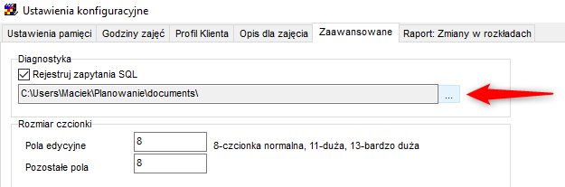

Przycisk **…** pozwala na wygodną nawigację do lokalizacji, w której zapisywany jest plik dziennika.

Przykładowy wygląd pliku dziennika z zarejestrowanymi zapytaniami SQL



## Dziennik zdarzeń w trybie CLI

Aby uruchomić program w trybie diagnostycznym z poziomu linii poleceń (CLI), należy dodać w ścieżce uruchamiania parametr DEBUG\_ON, na przykład

|  |
| --- |
| planowanie.exe planner 07EA5FEBADC020AAAA7E18F92F536999 127.0.0.1:1521/XE "inifile=C:\Users\ABC\Desktop\Publikacja\publikacja.ini" **DEBUG\_ON** |

## Instalacja środowiska testowego

Istnieje możliwość utworzenia kilku niezależnych instalacji systemu *Plansoft.org* w ramach tej samej bazy danych.

Utworzenie nowej instalacji może być korzystne w następujących przypadkach:

- potrzeba utworzenia oddzielnego środowiska dla szkoleń;

- potrzeba utworzenia oddzielnego środowiska do testów;

- potrzeba utworzenia własnej instalacji na własne potrzeby.

Jeżeli nowa instalacji będzie używana wyłącznie w celach testowych, to nie ma potrzeby zakupu dodatkowej licencji użytkownika końcowego.

Pamiętać należy, że w normalnym trybie pracy wszyscy użytkownicy systemu korzystają z tej samej instalacji Plansoft.org, nie ma potrzeby tworzenia oddzielnych instalacji. Ponadto nie ma prostej metody na scalenie danych z kilku instancji Plansoft.org.

Sposób wykonania instalacji opisuje szczegółowo instrukcja instalacji.

## Czy mam dostęp do kodu źródłowego Aplikacji?

Kod źródłowy Plansoft.org jest dostępny publicznie. Kod można znaleźć w repozytorium <https://github.com>, nazwa projektu to **plansoft.org**.



GitHub jest globalnym rozwiązaniem, służącym do składowania i wersjonowania kodu źródłowego, z którego korzysta tysiące firm na całym świecie. Github przechowuje historię zmian kodu źródłowego, pozwala na jednoczesną pracę wielu osób nad rozwojem produktu, stanowi bezpieczną kopie bezpieczeństwa kodu źródłowego.

# Konfiguracja

## Atrybuty

Tym co wyróżnia aplikację *Plansoft.org* spośród innych produktów jest możliwość dodawania własnych pól dla zasobów, wykładowców, grup, itp. Bez konieczności ingerencji programisty w kod źródłowy programu użytkownik może samodzielnie dodać nowe pole. Dodawanie pól jest łatwe i intuicyjne.

W Aplikacji oraz w dokumentacji słowa: pole oraz atrybut używane są zamiennie i oznaczają to samo.

Pola można dodawać w następujących oknach:

* *Wykładowcy,*,
* *Grupy,*
* *Zasoby,*
* *Przedmioty,*
* *Formy zajęć,*
* *Semestry,*
* *Planiści,*
* *Kategorie zasobów,*
* *Jednostki organizacyjne.*

Dodawane pola są wyświetlane we wszystkich miejscach na formularzach, tj.:

* w układzie siatki (o ile atrybut ma zaznaczoną właściwość *pokazuj na liście*),
* w polu *porządkuj wg* (o ile atrybut ma zaznaczoną własność *zezwól na sortowanie*),
* w module filtrowania,
* w module eksportowania danych.

### Dodawanie nowego pola

W celu dodania, zmiany lub usunięcia pola, formularz należy przełączyć w tryb projektowania za pomocą przycisku wyróżnionego za pomocą czerwonej ramki.



Widok okna zasoby z zaznaczonym przyciskiem zarządzania atrybutami.

Nowe pole dodaje się za pomocą przycisku wyróżnionego za pomocą czerwonej ramki. Przycisk jest dostępny tylko w trybie projektowania.



Widok okna zasoby z zaznaczonym przyciskiem dodawania atrybutu.

Po naciśnięciu przycisku pojawi się okno do wpisania etykiety pola, wybrania typu pola oraz wymagalności pola.



Okno nowego atrybutu.

Dodawane pola mogą być znakowe, liczbowe lub o typie data.

Okno poniżej przedstawia formularz z czterema nowymi polami: rzutnik, szerokość i długość sali oraz data remontu. Pierwsze pole jest typu znakowego, dwa kolejne są typu liczba a ostatnie jest typu data. Podanie rzutnika jest wymagane, wskazuje na to czerwony kolor etykiety pola.



Okno zasoby.

Dla każdej kategorii zasobu pola definiuje się niezależnie, co w powiązaniu z możliwością definiowania własnych kategorii zasobów daje spore możliwości. W ten sposób dla zasobu o typie sala można przykładowo zdefiniować rozmiary i pojemność, a dla zasobu o typie laptop – np. markę.

Dodane pola są widoczne przez wszystkich planistów: jeżeli na którejkolwiek stacji roboczej zostanie dodany lub usunięty atrybut, to zmiana będzie widoczna przez wszystkich planistów.

Podczas definiowania pola, po zaznaczeniu pola wyboru pokaż więcej funkcji, można dodatkowo określić szerokość pola (dla pola znakowego lub liczby), wartość domyślną pola, tzn. wartość, jaka pojawi się w polu podczas dodawania nowego rekordu. Można także zdefiniować regułę sprawdzania poprawności wartości wpisanej przez użytkownika.

Okno dodawania nowego atrybutu z widocznymi dodatkowymi funkcjami zostało uwidocznione poniżej.



Okno nowego atrybutu z zaznaczoną opcją pokaż więcej funkcji.

Formuły badające poprawność pola oraz wyznaczające wartość domyślną można tworzyć zgodnie ze składnią języka Oracle PL/SQL.

Dla ułatwienia, w programie dodano możliwość wybrania najczęściej używanych formuł z listy. W przypadku korzystania z listy, znajomość języka PL/SQL nie jest konieczna.



Podpowiedź umożliwiająca wybór jednej z gotowych formuł.

Tabela przedstawiona poniżej zawiera dozwolone wartości domyślne oraz reguły sprawdzania poprawności pola dla trzech typów atrybutów.

|  |  |  |
| --- | --- | --- |
| **Typ atrybutu:** | **Wartość domyślna:** | **Poprawność pola:** |
| Znaki |  |  |
| Liczba |  |  |
| Data |  |  |

### Edycja pola

Domyślne położenie pól na ekranie może być zmieniane. Aby zmienić położenie pola na ekranie należy po prostu przesunąć pole lub jego etykietę za pomocą wskaźnika myszy. Można także przywrócić domyślne położenie pól za pomocą funkcji Przywróć domyślne położenie atrybutów.

Aby zmienić etykietę pola lub pozostałe właściwości należy skorzystać z funkcji zaawansowanej konfiguracji atrybutów. Sposób wywołania funkcji przedstawia poniższy rysunek.



Okno zasoby z menu edycji atrybutów.

Wyświetlona zostanie wówczas lista zdefiniowanych w systemie atrybutów.



Widok listy atrybutów.

Aby przejść do edycji konkretnego atrybutu należy nacisnąć klawisz *enter* lub przycisk *edytuj*. W efekcie wyświetlone zostanie okno szczegółów atrybutu z możliwością ich edycji.



Okno do edycji atrybutu.

### Usuwanie atrybutu

Atrybut można usunąć za pomocą przycisku *usuń*, który pojawia się z prawej strony pola, po uprzednim wskazaniu pola za pomocą wskaźnika myszy. Usunięcie atrybutu poprzedzonej jest wyświetleniem komunikat z pytaniem, czy na pewno wykonać tę operację.



Atrybut z widoczną opcją do usunięcia.

Nie można usuwać tzw. atrybutów systemowych, takich jak np. *pojemność sali*.

Uwaga dotycząca usuwania pól dla zaawansowanych użytkowników: Usunięcie atrybutu nie oznacza automatycznego usunięcia danych zapisanych na tym atrybucie z systemu. Dane nadal będą zapisane w tabeli, jednak nie będą one już widoczne. Po dodaniu atrybutu dane znów staną się widoczne, jednak tylko w sytuacji, gdy wewnętrzny mechanizm przydzieli ponownie atrybutowi tę samą nazwę kolumny w bazie danych. Jeżeli jednak wewnętrzny mechanizm przydzieli inną kolumnę, dane nie zostaną wyświetlone. W takim przypadku nazwę kolumny można przyporządkować ręcznie korzystając z okna atrybuty.

Liczba dodawanych atrybutów typu znakowego może wynosić maksymalnie 15. Podobnie- maksymalna liczba atrybutów numerycznych i o typie data również wynosi 15.

### Przykład- wybieranie wszystkich grup należących do danego rocznika

Rocznik może być dzielony na grupy na wiele różnych sposobów, np. grupy ćwiczeniowe, grupy laboratoryjne, lektoratowe, wykładowe itd.

W praktyce często zachodzi potrzeba wykonania czynności na pewnym podzbiorze lub na wszystkich grupach z danego rocznika, np.

- wydrukowanie wszystkich zajęć rocznika za pomocą funkcjonalności tabel przestawnych;

- identyfikacja terminów, w których można planować zajęcia.

Aby szybko wybrać wszystkie grupy należące do danego rocznika, wykonaj:

1. Uruchom okno *Danei | Grupy*
2. Wejdź do grupy projektowania formularza



1. Dodaj nowy atrybut tekstowy o nazwie “Słowa kluczowe”. Nazwa atrybutu w rzeczywistości nie ma znaczenia, pole może nazywać się dowolnie inaczej, np. „Rocznik”.



1. Na formularzu do wprowadzania grupy pojawi się na stałe nowe pole: Słowa kluczowe. Dla każdej grupy z danego rocznika wprowadź w tym polu własne oznaczenie rocznika zgodnie ze wzorem poniżej. Do oznaczenia rocznika można dodać oznaczenie typu grupy np. 2014.fizyka.labo (dla grup laboratoryjnych), 2014.fizyka.semi (dla grup seminaryjnych).



Uwagi:

* Dodane pole zostanie wyświetlone na wszystkich stacjach roboczych wszystkich planistów.
* Dodawaj nowe atrybuty rozważnie. Możesz dodać maks.15 atrybutów tekstowych/ 15 numerycznych i 15 o typie data.

1. Teraz możesz już wyszukiwać wg wpisanego słowa kluczowego. Wyszukiwanie działa w następujących formularzach:

Słownik grup



lub



Przegląd zajęć



Tabela przestawna



Moduł statystyki



## Uruchamianie Aplikacji w trybie ciemnym

Domyślnie tło aplikacji Plansoft.org jest białe, natomiast litery są czarne.

Istnieje możliwość włączenia funkcji tzw. Wysoki Kontrast (Tryb ciemny).

W trybie ciemnym tło jest czarna, a litery białe.

Przez wiele osób, zwłaszcza osób z problemami ze wzrokiem, ten tryb pracy jest wygodniejszy.

Tryb ciemny jest właściwością systemu operacyjnego, a nie samej Aplikacji.

Aby uruchomić tryb ciemny naciśnij przycisk Windows, a następnie wybierz polecenia:

Ustawienia | Ustawienia dostępu | Wysoki Kontrast | Włącz

Settings | Ease of access | High Contrast | Turn on high contrast

O tutaj:



Wygląd Aplikacji Plansoft.org po aktywowaniu trybu ciemnego:



Włączenie trybu ciemnego nie wpływa na funkcjonowanie wydruków Aplikacji. Tryb jedynie zmianie kolory dla Planisty, na konkretnej stacji roboczej.

Miłego użytkowania!

## Ustawienia konfiguracyjne

Okno do zmiany ustawień konfiguracyjnych służy do zmiany ustawień pamięci oraz zmiany sposobu numeracji zajęć.

Okno można wywołać za pomocą polecenia *Plik* | *Ustawienia konfiguracyjne*.



Widok opcji ustawienia konfiguracyjne w menu głównym.

Po wybraniu opcji widocznej powyżej pojawi się okno *ustawienia konfiguracyjne* widoczne na rysunku poniżej.



Widok zakładki sposób numeracji zajęć w oknie ustawienia konfiguracyjne.

W przypadku zmiany sposobu numeracji zajęć, na formularzu *ustawienia konfiguracyjne* należy wypełnić pola *etykieta* w żądany sposób, a następnie nacisnąć przycisk *zamknij*.

Sposób numeracji nie jest parametrem globalnym, tzn. dla każdej stacji roboczej można zdefiniować osobny sposób numeracji.

Sposób numerowania zajęć może być zmieniany za pomocą ustawień w oknie ustawienia konfiguracyjne. Jednak wprowadzanie numeracji może być nużące. Dlatego w oknie ustawienia konfiguracyjne dodano trzy przyciski, które pozwalają na szybką zmianę sposobu numerowania zajęć. Maksymalna liczba bloków godzinnych w ciągu dnia wynosi 60, dzięki temu można planować zajęcia nawet z rozdzielczością co do kwadransa (od 7.00 do 22.00).

### Rozmiar czcionki w Aplikacji

Jeżeli posiadasz kłopoty ze wzrokiem, możesz powiększyć rozmiar tekstów i komunikatów wyświetlanych na ekranie.

W celu zmiany rozmiaru czcionek na ekranie:

1. Uruchom okno *Plik | Ustawienia konfiguracyjne*  i wybierz zakładkę *Zaawansowane*
2. Wprowadź rozmiar czcionki w polach zaznaczonych na rysunku poniżej.



Uwagi:

* Aby zobaczyć zmiany, po wprowadzeniu zmiany należy zamknąć Aplikację i uruchomić ją ponownie.
* Wprowadzona zmiana ma wpływ na wszystkie okna wyświetlane w Aplikacji.
* Optymalne rozmiary czcionek to wartości od 7 do 13. Wpisanie innych rozmiarów czcionek spowoduje, że czcionka będzie albo za mała, albo zbyt duża, co spowoduje, że teksty nie będą mieściły się w oknach lub będą nachodziły na siebie.
* Aby zmienić rozmiary tytułu okna oraz menu, zmień rozmiar czcionki w systemie Windows.
* Aby zmienić rozmiar siatki z rekordami w oknach słownikowych, zmień rozmiar czcionki w ustawieniach konfiguracyjnych siatki, jak przedstawiono w oknie poniżej.



* Aby zmienić rozmiar siatki w oknie głównym Aplikacji, użyj przycisków pokazanych poniżej.



### Przycisk Zamień miejscami (…) może rotować zasoby

Przycisk zamień miejscami zastąpił przycisk **Rotuj**, dostępny w poprzedniej wersji Aplikacji.



Dla osób, które preferują używanie przycisku **Rotuj** (a nie przycisku **Zamień miejscami**) jest dobra wiadomość: Za pomocą **Ustawień konfiguracyjnych** można zmienić sposób funkcjonowania przycisku (…), tak aby rotował zasoby.



## Kategorie zasobów

Uczelnia może tworzyć własne kategorie zasobów, które następnie mogą być używane podczas planowania. Kategorie zasobów utworzone przez Uczelnie pojawiają się w menu *Dane*. Okno poniżej pokazuje przykładowe kategorie zasobów.

Każda kategoria zasobu może mieć swój własny zestaw atrybutów, np. Sala może mieć atrybut w nazwie pojemność, a Urządzenie nr seryjny.



Aby dowiedzieć się, w jaki sposób tworzy się kategorie zasobów zajrzyj do rozdziału: *Danei | Kategorie zasobów*

## *Plansoft.org* dla różnych rodzajów działalności

W programie *Plansoft.org* możliwe jest planowanie dowolnych rodzajów działalności, choć pierwotnie możliwe były tylko planowanie czynności związanych za działalnością dydaktyczną.

Inne rodzaje działalności, które można planować za pomocą programu to na przykład:

* planowanie wizyt lekarskich w zakładzie opieki zdrowotnej,
* organizowanie dyżurów w firmie ochroniarskiej,
* rejestracja czasu pracy,
* rezerwowanie pokoi w hotelach.

Każda z wymienionych rodzajów działalności ma swoją specyfikę, dlatego przed rozpoczęciem planowania należy przygotować program do pracy.

### Przygotowanie programu do pracy

Przed rozpoczęciem planowania musimy określić jakiego zestawy pojęć (w sensie określeń, terminów) będziemy używali, posłużmy się przykładem.

Elementarna jednostka czasu w procesie planowania zajęć dydaktycznych nazywana jest zajęciem. Jeżeli natomiast chcemy rejestrować wizyty lekarskie, to wówczas elementarna jednostka czasu to wizyta. Z kolei podczas rejestracji czasu pracy elementarną jednostką czasu nazwiemy pracą albo zadaniem.

W tym celu uruchamiany polecenie *Plik* | *Ustawienia* i wybieramy zakładkę *Profil Klienta* i za pomocą formularza poniżej nazywamy pojęcia, których będziemy używać podczas planowania.



Widok zakładki profil klienta w oknie ustawienia konfiguracyjne.

W polu zaznaczonym za pomocą czerwonej ramki możemy wpisać określenie, której najlepiej odpowiada prowadzonej działalności:



Należy również wpisać określenie w liczbie mnogiej oraz w odmianie przez przypadki. System używa tych informacji podczas wyświetlania komunikatów np. podczas wyświetlania komunikatu „Musisz zaznaczyć zajęcie”, „Musisz zaznaczyć wizytę”, pobierana jest wartość z pola „Kogo?Co? widzę”.

Analogicznie do zajęcia, należy zdefiniować pojęcia: okres, planista, nazwę pierwszego podstawowego zasobu w procesie dydaktycznym jest nim wykładowca, w przypadku rejestracji wizyt lekarskich - lekarz), nazwę drugiego podstawowego zasobu, nazwę pierwszej kategorii, nazwę drugiej kategorii.

Aby ułatwić rozpoczęcie pracy z systemem, zdefiniowano predefiniowane zestawy pojęć, stosownie do profilu klienta. Zestaw nazw wybieramy w polu *Wybierz profil odpowiadający prowadzonej działalności*.



Po wybraniu odpowiedniego profilu zmieniają się nazwy pojęć w sposób przedstawiony na rysunkach.

Pojęcia dla klienta o profilu: *Uczelnia wyższa*.



Pojęcia dla klienta o profilu: *Rejestracja pacjentów*.



Pojęcia dla klienta o profilu: *Rejestracja czasu pracy*.



Po wybraniu profilu o nazwie *Inny* należy uzupełnić nazwy pojęć, o czym informuje komunikat wyświetlany na ekranie.



Profil klienta jest globalnym ustawieniem systemu, to znaczy zmiana profilu klienta na jednej stacji roboczej skutkuje zmianą profilu na wszystkich stacjach roboczych (zmiany będą widoczne po wylogowaniu i ponownym zalogowaniu).

Poza zdefiniowaniem pojęć, niektóre listy wartości w systemie ulegają zmianie. W tym celu zaleca się przeprowadzenie prostych czynności administracyjnych na serwerze, opisanych w instrukcji instalacji do systemu. Informuje o tym komunikat, który pojawia się po naciśnięciu przycisk *Zatwierdź*.



Widok okna informacje.

### Specyfika dotycząca ograniczeń planu oraz zawartości informacyjnej słowników

Oprócz terminologicznej specyfiki prowadzenia różnych rodzajów działalności, która została omówiona powyżej, każdy rodzaj działalności cechuje również specyfika związana z koniecznością przechowywania pewnych, określonych informacji dodatkowych.

Podczas planowania zajęć dla grup chcemy przechowywać w systemie liczność grupy, natomiast podczas planowania wizyt lekarskich chcemy przechowywać w systemie datę urodzenia pacjenta.

Kolejną kwestią jest odpowiednie zdefiniowanie ograniczeń dla planu, tutaj również posłużymy się przykładem: w przypadku uczelni wyższej wymagamy, aby zajęcia z określonego przedmiotu prowadzone były przez określonych wykładowców, natomiast w przypadku rejestracji wizyt lekarskich ważne jest, aby wizyty z określonych specjalności prowadzone były przez lekarzy, którzy te specjalności posiadają. I tak na przykład internista lub lekarz rodzinny nie może zostać zaplanowany do przeprowadzenia wizyty okulistycznej.

W celu dostosowania zawartości informacyjnej słowników należy dostosować program za pomocą modułu atrybuty, który pozwala na zdefiniowanie dowolnych atrybutów o typie data (np. *data urodzenia*), liczba (np. *wiek pacjenta*), tekst (*specjalizacje lekarza*).

W celu dostosowania ograniczeń należy posłużyć się modułem ograniczenia.

Opis modułów atrybuty oraz ograniczenia można znaleźć w instrukcji obsługi do systemu, na stronie Plansoft.org dostępne są również filmy wideo prezentujące sposób korzystania z tych modułów:

**Część III - moduł do definiowania ograniczeń**

<http://www.youtube.com/embed/mTJQMKUPfhU?hl=pl&fs=1>

**Część IV - moduł do definiowania ograniczeń cd**

<http://www.youtube.com/embed/rOpn1Uk5hl0?hl=pl&fs=1>

**Część V - moduł "Własne atrybuty"**

<http://www.youtube.com/embed/poOku01SA10>

### Praca z programem

Wybranie odpowiedniego profilu klienta ma wpływ na wygląd wszystkich okien aplikacji, przykładowe okna programu pracującego w trybie *Rejestracji pacjentów* przedstawiono poniżej.



Wygląd pulpitu planistycznego.



Wygląd okna do raportowania syntetycznego.



Wygląd okna tworzenia witryny www.



Menu główne.



Wygląd menu podręcznego.



Wygląd okna legendy.



Wygląd okna uprawnień do obiektów.



Wygląd modułu ograniczenia.



Wygląd okna typów ograniczeń.



Wygląd okna kopiowania rozkładów.

# Załącznik: Okna słownikowe- podstawy

Wszystkie okna służące do zarządzania danymi słownikowymi posiadają ujednoliconą funkcjonalność. *Działają na tych samych zasadach i dzięki temu posługiwanie się aplikacją jest proste*. Jeżeli chcesz filtrować lub sortować dane, wykonać podsumowanie, wyeksportować dane do programu Word, wykonać zestawienie krzyżowe itd. - niezależnie, czy chodzi o wykładów, grupy czy o zajęcia - za każdym razem robi się to tak samo.

## Elementy interfejsu użytkownika

Poniżej zostały przedstawione elementy interfejsu użytkownika aplikacji *Plansoft*.org.

|  |  |
| --- | --- |
| Element: | Wyjaśnienie: |
|  | Etykieta wyświetla nazwy innych elementów okna.  Kolor czerwony oznacza pole wymagane, kolor czarny oznacza pole niewymagane. |
|  | Tabela służy do prezentacji wielu rekordów. |
|  | Pole wyboru do wyboru wartości Tak/ Nie |
|  | Lista do wyboru jednej lub wielu wartości z listy. |
|  | Pole kombi służy do wyboru jednej wartości z listy. |
|  | Zakładka może zawierać dowolne elementy ekranu. Stosuje się je w sytuacji, gdy formularz zawiera bardzo dużo elementów. |
|  | Lista opcji służy do wyboru jednej wartości z listy. Lista opcji funkcjonalnie jest podobna do pola kombi, z tym, że zajmuje więcej miejsca na ekranie, bo na ekranie są prezentowane wszystkie dostępne elementy. |
|  | Pasek tytułu okna prezentuje nazwę okna lub całej aplikacji.  Pasek narzędzi zawiera przyciski do uruchamiania najczęściej używanych funkcji programu.  Z reguły okno zawiera również menu, które zawiera najczęściej używane polecenia (dostępne również z poziomu paska narzędzi) oraz rzadziej używane polecenia (niedostępne z poziomu paska narzędzi). |
|  | Menu podręczne są skojarzone z różnymi elementami okna. Menu pokazane na rysunku jest skojarzone z tabelą rekordów. |
|  | Menu główne programu służy do uruchamiania różnych poleceń programu i może być używane zamiennie z panelem szybkiego wyszukiwania. |

## Szerokości kolumn

Aby zmienić szerokość kolumn, klikamy wskaźnikiem myszy w nagłówek tabeli.Pojawi się okno przedstawione poniżej, w którym w kolumnie Szerokość wprowadzamy nową wartość.



Ustawienia konfiguracyjne

## Kto zaktualizował rekord

Informacja kto i kiedy utworzył/zmienił rekord jest dostępna z poziomu formularza wyświetlającego szczegóły rekordu, po naciśnięciu przycisku .



## Sortowanie danych

Każde okno słownikowe posiada pole *Sortuj wg*.



## Ostatnio dodane

Czasem zdarza się, że wprowadziliśmy do systemu nowego wykładowcę i ups, zapomnieliśmy jak się nazywał- co naturalne, bo przecież to nowy wykładowca. Aby sprawdzić, którzy wykładowcy zostali ostatnio dodani, wybieramy wartość „Ostatnio dodani” w polu Sortuj wg w oknie wykładowcy.

Podobnie, zaplanowaliśmy zajęcia, poszliśmy na krótką przerwę i nie możemy sobie przypomnieć, co ostatnio planowaliśmy. W związku z tym, taką samą zmianę wprowadzono również w pozostałych oknach Aplikacji (grupy, sale, przedmioty, formy zajęć, zajęcia, plan studiów).

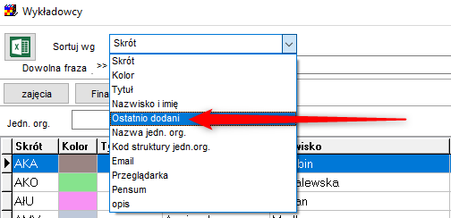

## Dodawanie własnych pól do formularzy

Aby dowiedzieć się, jak dodać własne pola do formularzy zajrzyj do rozdziału *Konfiguracja | Atrybuty.*

## Pasek narzędzi

W panelu górnym okna wyeksponowane są najistotniejsze elementy, to znaczy:

* + Przycisk do eksportowania danych do Excela lub przeglądarki
  + Pole Sortuj Wg
  + Pole wyszukiwania



Pole wyświetlające informacje o filtrach zaawansowanych pojawia się tylko, gdy został użyty filtr zaawansowany.



## Dolny pasek zadań



Znaczenie poszczególnych przycisków:

* Edytuj wskazaną daną,
* Kopiuj wskazaną daną,
* Dodaj nową daną,
* Usuń wskazaną daną,
* Usuń wszystkie dane z listy,
* Szukaj nowej danej,
* Zamyka okno.

## Tabela

Większą część okna zajmuje tabela z rekordami.

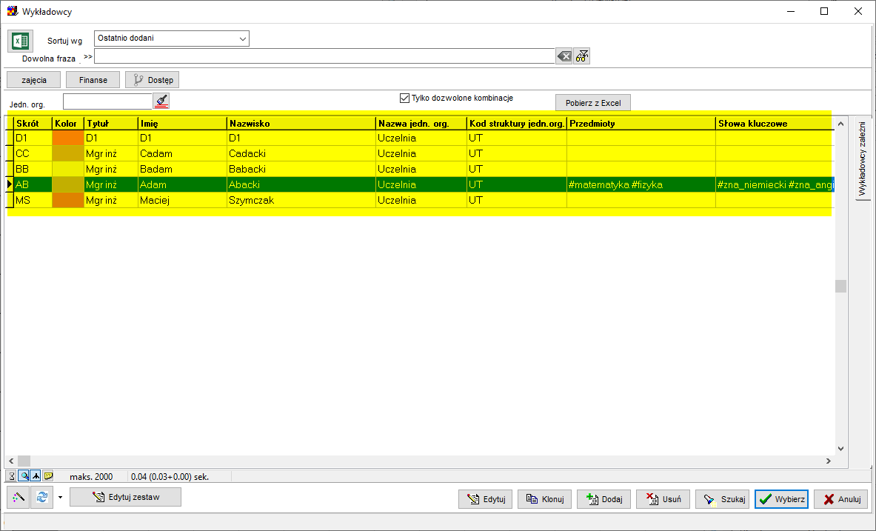

Okno słownikowe w trybie przeglądania.

## Edycja

Edycja służy do przeglądania rekordu lub dodawania nowego rekordu. Aby uruchomić okno kliknij przycisk Edytuj lub wybierz polecenie w menu podręcznym lub naciśnij klawisz Enter.

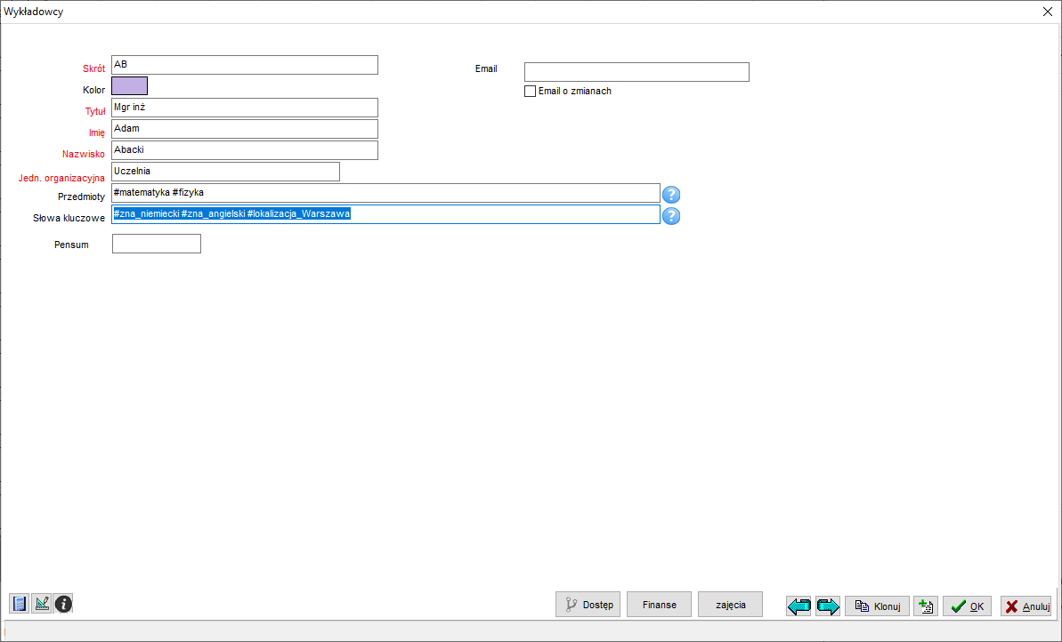

Zakładka aktualizacja.

## Przyciski Klonuj, Nowy, Ok

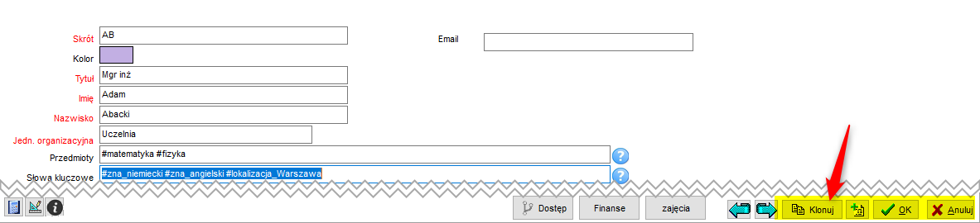

Przyciski zatwierdź, OK., anuluj.

* Przycisk **Klonuj** zapisuje rekord i tworzy nowy przez sklonowanie istniejącego rekordu, co przyspiesza pracę.
* Przycisk ***Dodaj***  - zapisuje rekord i tworzy nowy pusty rekord.

## Nawigacja pomiędzy obiektami

Przyciski *podrzędne* służą do uruchamiania modułów podrzędnych, np. pozycji faktur dla faktury, zajęć dla wykładowcy itd.



Dodatkowe przyciski.

## Zliczanie liczby rekordów

Zaznaczony na rysunku przycisk służy do wyznaczania liczby rekordów wyświetlanych w siatce.



Ikona zliczania liczby rekordów w siatce.

## Określanie liczby rekordów pobieranych z serwera

Aby określić liczbę rekordów pobieranych z serwera należy kliknąć myszką w ikonę zaznaczoną na rysunku. Domyślnie jest to 2000 rekordów.



Okno określania liczby rekordów pobieranych z serwera.

## Przywracanie ustawień fabrycznych

Ustawienia fabryczne formularza przywraca się przez kliknięcie przycisku w dolnym lewym rogu formularza. Przywrócenie ustawień fabrycznych przydaje się np. w sytuacji, gdy użytkownik chce skasować filtr zaawansowany lub własny porządek wyświetlania danych.

